INSTITUTO DISTRITAL DE RECREACION Y DEPORTE – IDRD

OFICINA DE CONTROL INTERNO

INFORME FINAL DE AUDITORIA A LOS ANTICIPOS ENTREGADOS A CONTRATISTAS

Período Auditado
Enero 1 a Diciembre 31 de 2019

Mayo 2020
TABLA DE CONTENIDO
PRESENTACIÓN 4
1 GENERALIDADES 5
1.1 OBJETIVO GENERAL 5
1.2 OBJETIVOS ESPECÍFICOS 5
1.3 CRITERIOS DE AUDITORIA 5
1.4 ALCANCE DE LA AUDITORIA 6
1.5 LIMITACIONES DEL PROCESO AUDITOR 6
2 INFORME EJECUTIVO 7
2.1 FORTALEZAS 7
2.2 OPORTUNIDADES DE MEJORA: 7
2.3 ASPECTOS LOGRADOS 7
2.4 HALLAZGOS 7
2.5 CONCLUSIÓN 9
3 INFORME DETALLADO DE AUDITORIA 10
3.1 Objetivo Específico 1 10
3.1.1 Resultados de la prueba y análisis 10
3.1.2 Conclusiones 25
3.1.3 Aspectos logrados 25
3.1.4 Fortalezas 25
3.1.5 Oportunidades de mejora 26
3.1.6 Hallazgos 26
3.2 Objetivo Específico 2 28
3.2.1 Resultados de la Prueba y Análisis. 28
3.2.2 Conclusiones 41
3.2.3 Aspectos logrados 42
3.2.4 Fortalezas 42
3.2.5 Oportunidades de mejora 42
3.2.6 Hallazgos 42
3.3 Objetivo Específico 3 51
3.3.1 Resultados de la Prueba y Análisis. 51
3.3.2 Conclusiones 97
3.3.3 Aspectos logrados 99
3.3.4 Fortalezas 99
3.3.5 Oportunidades de mejora. 99
3.3.6 Hallazgos 100
4 CONCLUSION GENERAL 106

PRESENTACIÓN

La Oficina de Control Interno en cumplimiento de su rol de “Evaluación y Seguimiento” debe desarrollar sus actividades de evaluación de manera planeada, documentada, organizada, y sistemática, en el marco del Sistema de Control Interno.

Es importante resaltar que este rol debe desarrollarse de manera objetiva e independiente, pues su propósito es realizar la evaluación y emitir un concepto acerca del funcionamiento del Sistema de Control Interno, de la gestión desarrollada y de los resultados alcanzados por el IDRD; que permita generar recomendaciones y sugerencias que contribuyan al fortalecimiento de su gestión y desempeño.

En virtud de lo anterior y dando cumplimiento al Plan Anual de Auditoría del año 2020, la Oficina de Control Interno desarrolló auditoría a los anticipos entregados a contratistas durante la vigencia 2019, para lo cual se contó con el apoyo del líder del proceso evaluado y de los ordenadores de gasto de los contratos seleccionados, quienes facilitaron el acceso a la información; atendieron los requerimientos formulados por el equipo auditor / de seguimiento; y suministraron las evidencias suficientes, confiables, relevantes y útiles para respaldar los resultados de la auditoría.

El presente informe contiene los resultados finales, incluyendo:

- Los aspectos satisfactorios en relación con los criterios de auditoría definidos y/o aspectos positivos que se resaltan para que sean mantenidos.

- Las oportunidades de mejora identificadas cuya implementación contribuiría a optimizar la gestión y/o el desempeño.

3) Los hallazgos correspondientes a aquellas situaciones que se alejaron del deber ser considerado en los criterios de auditoría.

GENERALIDADES

OBJETIVO GENERAL

Evaluar el cumplimiento de la normatividad vigente y las condiciones pactadas en los contratos, relacionadas con los anticipos entregados a los contratistas por parte del IDRD.

OBJETIVOS ESPECÍFICOS

- Verificar los criterios para el otorgamiento de anticipos y los requisitos para el giro desde la etapa precontractual.

- Evaluar la adquisición y uso de la garantía del buen manejo y correcta inversión del anticipo.

- Revisar la ejecución del plan de inversión, la amortización del anticipo y la destinación de los rendimientos generados de los recursos entregados por este concepto.

CRITERIOS DE AUDITORIA

- En los procesos de licitación pública de obra se debe incluir en los pliegos de condiciones los criterios para el otorgamiento del anticipo a los contratistas, así como la constitución de la fiducia o un patrimonio autónomo irrevocable para el manejo de los recursos que reciba a título de anticipo, con el fin de garantizar que dichos recursos se ejecuten tal y como se estableció en el Plan de Inversión aprobado por el Interventor y/o supervisor.

Fuente de criterio: Parágrafo único del Artículo 40 de la Ley 80 de 1993
Artículo 91 de la Ley 1474 de 2011
Artículo 9.1 del Manual de Contratación del IDRD

- El IDRD debe establecer los términos y condiciones de la administración del anticipo a través del patrimonio autónomo, incluida la exigencia de garantía de buen manejo y correcta inversión del anticipo.

Fuente de criterio: Literal B) de la Guía para el manejo de anticipos mediante contrato de fiducia mercantil irrevocable de Colombia compra Eficiente

- Los contratistas deberán constituir póliza para el buen manejo del anticipo.

Fuente de criterio: Artículo 9.1 del Manual de Contratación del IDRD

- El Plan de Inversión del anticipo, así como su ejecución deben estar aprobados por la interventoría.

Fuente de criterio: Artículo 9.1. del Manual de Contratación del IDRD
Pliegos de condiciones y documentos del Proceso de Selección

- El anticipo se amortizará en el porcentaje otorgado en las actas mensuales de ejecución de obra y en caso de no haberse amortizado en su totalidad, el saldo se amortizará en el acta de liquidación.

Fuente de criterio: Artículo 9.1. del Manual de Contratación del IDRD

- Los rendimientos financieros originados por la fiducia con recursos del Distrito Capital son de éste, y deben ser consignados en la Dirección Distrital de Tesorería dentro de los tres (3) días hábiles siguientes a la fecha de su liquidación.

Fuente de criterio: Numeral 3.1.2 del Manual Operativo Presupuestal del Distrito Capital

ALCANCE DE LA AUDITORIA

La presente auditoría tiene un enfoque de cumplimiento y se realizó sobre una muestra de 18 contratos, suscritos por las Subdirecciones Técnicas de Parques y Construcciones en 2018 y 2019, cuya ejecución se materializó en 2019 y en los cuales se pactó la entrega de anticipos. La muestra se clasificó en 3 grupos, uno por cada objetivo específico.

Revisados los mapas de riesgos de gestión y corrupción que fueron administrados en 2019, no se observa alguno relacionado con el manejo de los recursos entregados a título de anticipo. Para 2020

LIMITACIONES DEL PROCESO AUDITOR

No se contó con los informes de interventoría y de la Fiduciaria, que den cuenta de los giros realizados a proveedores y consignación de los rendimientos producto de los anticipos otorgados por el IDRD en los contratos 3785, 3828 y 3877 de 2018. Así mismo, los informes generados en el marco del contrato 3785 de 2018 se encuentran incompletos, lo que limitó su verificación.

De otra parte, no se contó con la información solicitada relacionada con los criterios definidos por la Subdirección Técnica de Construcciones, para que las Interventorías aprueben modificaciones a los planes de inversión de los anticipos; respecto de la oportunidad y justificación técnica, administrativa y/o financiera.

INFORME EJECUTIVO

FORTALEZAS

Se identificaron tres (3) fortalezas que están relacionadas con la celeridad por parte de la Subdirección de Contratación para la entrega de la información y el control del Área de Tesorería en cuanto a los datos gestionados sobre el pago de los anticipos; aspectos que viabilizaron y agilizaron la revisión documental. Así mismo se resalta la gestión de los supervisores de los contratos 3729, 3906 y 3823 de 2018 en cuanto a la organización de la información que fue suministrada, puesto que dispusieron la documentación de forma estructurada lo que facilitó su revisión y análisis para el proceso auditor.

OPORTUNIDADES DE MEJORA:

Se identificaron 19 oportunidades de mejora orientadas a fortalecer los siguientes aspectos en relación con los anticipos:

- Parámetros base para el otorgamiento en términos de justificación, porcentaje y base de liquidación; requisitos para el desembolso y control sobre los documentos soporte.

- Trámite de revisión y aprobación de pólizas iniciales y de las modificaciones contractuales, así como de control sobre el inicio de la cobertura del riesgo por mal manejo e incorrecta inversión.

- Requisitos, conceptos y montos autorizados en el plan de inversión; tiempos de ejecución del plan; requisitos para la autorización de giros con cargo al anticipo; controles generales y detallados en aspectos técnicos, administrativos, financieros y contables; revisión de las condiciones pactadas en los contratos de fiducia; conservación de la información sobre la ejecución del anticipo; requisitos para la amortización; gestión de los rendimientos financieros.

ASPECTOS LOGRADOS

Se identificaron tres aspectos a resaltar relacionados con:

- La constitución de patrimonio autónomo como requisito para el desembolso del anticipo a los contratistas.

- La presentación y aprobación de las garantías que amparan el buen manejo y correcta inversión de los recursos entregados a título de anticipos.

- La presentación de planes de inversión aprobados por la Interventoría, previo al giro de los recursos a las entidades fiduciarias.

HALLAZGOS

Se identificaron diez (10) hallazgos relacionados con:

H1: Revisados los estudios y documentos previos de los procesos de selección evaluados, no se encuentra justificación técnica ni económica para determinar el porcentaje a otorgar a título de anticipo.

H2: En 2 contratos evaluados se observó que las fechas de inicio de la cobertura del riesgo asociado al manejo e inversión del anticipo, fueron cambiadas en los cuadros de amparo de las respectivas pólizas modificatorias, de tal forma que la garantía empieza con posterioridad a la fecha de desembolso del anticipo.

H3: En 2 contratos auditados se observó la aprobación de planes de inversión faltando 21 y 30 días para terminar el plazo contractual, evidenciando debilidad en la planeación y generando un riesgo frente a la utilización de recursos públicos (anticipos) sin la certeza sobre la destinación inicial y real de los mismos.

H4: En 3 contratos evaluados se evidenció que las interventorías autorizaron pagos con cargo a los recursos del anticipo, con base en facturas sin numeración, cuentas de cobro, cotizaciones o soportes que presentaban inconsistencias en los conceptos o ítems adquiridos, valores o unidades de medida. Así mismo, se observaron diferencias entre el valor facturado y el girado por concepto de reembolsos al contratista.

H5: En 3 contratos se observó que las interventorías autorizaron desembolsar anticipos a los proveedores de los contratistas de obra, con cargo a los recursos entregados a estos por el IDRD a título de anticipo; destinación que no ha sido aprobada por el Instituto y que le resulta inconveniente ya que estos dineros, siendo públicos, podrían verse incorporados al patrimonio de los particulares sin que se hubiese recibido bien o servicio alguno.

H6: En uno de los contratos se observaron órdenes de operación y certificados del interventor sin firmas o sin aval para el pago. Así mismo, se evidenció el pago a un proveedor sin orden de operación ni autorización de la interventoría.

H7: En 5 contratos auditados se observó que, en las transacciones financieras realizadas con recursos del anticipo, se practicó descuento por Gravamen a los Movimientos Financieros (GMF) sin evidenciar los reembolsos del contratista por este concepto.

H8: En uno de los contratos evaluados se evidenció que el registro contable de dos cuotas de amortización se realizó antes de haberse hecho efectivo el desembolso del anticipo a la Fiduciaria.

H9: En 4 contratos se observó que los rendimientos causados sobre los recursos del anticipo no fueron trasladados a la Secretaría de Hacienda Distrital dentro de los tiempos establecidos, presentándose demoras entre 5 y 40 días después de terminado el mes de causación.

H10: En 3 contratos no fueron suministrados los soportes de los informes de interventoría y de la entidad Fiduciaria, que den cuenta de los giros realizados a proveedores y la consignación de los rendimientos dentro de los tiempos legalmente establecidos, situación que limitó el desarrollo del proceso auditor y no permitió realizar su verificación.

CONCLUSIÓN

De conformidad con el objetivo general planteado y considerando los resultados obtenidos de las muestras evaluadas y de conformidad con el alcance de la auditoría, se puede concluir que:

- El IDRD no tiene definido parámetros unificados para el otorgamiento de anticipos, especialmente en lo relacionado con la “necesidad” de entregar recursos por este concepto a los futuros contratistas; así como tampoco, los criterios técnicos y financieros que justifiquen su pacto y ni uniformidad respecto a los requisitos para su desembolso.

- No se tiene en cuenta las recomendaciones que se presentan en los Estudios de Sector, para estructurar los estudios previos, respecto de los porcentajes a otorgar a título de anticipo.

- La interventoría y supervisión de algunos contratos no verifican adecuadamente el cumplimiento del requisito de suficiencia y vigencia respecto de las pólizas que amparan el Buen Manejo y Correcta Inversión del Anticipo, especialmente cuando se realizan modificaciones contractuales, aspecto sobre el cual esta Oficina y había generado hallazgos.

- No hay uniformidad en cuanto al requisito de contar con el visto bueno del supervisor para la aprobación del plan de inversión, de igual forma se carece de lineamientos técnicos para aprobar modificaciones a dichos documentos finalizando la ejecución del contrato.

- Las interventorías de algunos contratos autorizan pagos con documentos no idóneos para su giro (cuentas de cobro, facturas proforma, cotizaciones).

- Con los dineros entregados como anticipo por el IDRD a los contratistas de obra, algunas interventorías autorizan financiar a proveedores mediante “anticipos” (préstamos) aunque este concepto no está autorizado por el IDRD.

- La amortización no se realiza en el porcentaje establecido en el contrato (50% sobre los costos directos de las actas mensuales de corte de obra) pues se evidenció una amortización del 40%.

- La consignación de los rendimientos generados sobre los recursos del anticipo no se realiza dentro de los 3 días hábiles siguientes a la fecha de su liquidación, incumpliendo lo establecido en el Manual Operativo Presupuestal del Distrito Capital.

- Algunas entidades fiduciarias descuentan de la cuenta de fiducia en que se administran los recursos del anticipo, los Gravámenes a los Movimientos Financieros (GMF) a pesar de que este tipo de gasto debe ser cubierto directamente por el contratista. Al respecto, no se evidencia el reembolso de estos valores.

INFORME DETALLADO DE AUDITORIA

Objetivo Específico 1

Verificar los criterios para el otorgamiento de anticipos y los requisitos para el giro desde la etapa precontractual.

Resultados de la prueba y análisis

El desarrollo de este objetivo se realizó mediante la evaluación de los siguientes contratos:

Tabla 1. Contratos seleccionados para desarrollar el objetivo
CTO | AÑO | VALOR | Vr. BRUTO ANTICIPO | Vr. LEGALIZADO A 31-DIC-19
3381 | 2019 | 13.700.000.000 | 6.850.000.000 | 0
2913 | 2018 | 8.135.760.844 | 3.149.525.636 | 3.037.252.526
2604 | 2019 | 8.826.063.600 | 3.359.136.093 | 3.359.136.093
3376 | 2019 | 8.103.996.000 | 4.051.998.000 | 0
3390 | 2019 | 10.000.000.000 | 5.000.000.000 | 40.749.176
3614 | 2019 | 14.700.954.000 | 7.350.477.000 | 0

Para verificar los criterios que la entidad tuvo en cuenta para el otorgamiento del anticipo, se revisaron los estudios y documentos previos, anexos técnicos, anexos de obligaciones, análisis del sector económico, pliegos definitivos de condiciones, adendas, contratos y actas de inicio, de cada proceso de selección; en SECOP I, SECOP II, ORFEO y expedientes contractuales físicos.

Adicionalmente, para evaluar si el contratista, interventor y supervisor cumplieron con los requisitos, obligaciones pactadas y responsabilidades frente al procedimiento para el pago del anticipo, se revisaron los soportes de las órdenes de pago y comprobante de egreso.

Finalmente, se solicitó a las dependencias ordenadoras de gasto la información sobre los criterios técnicos, administrativos y/o financieros, así como ventajas, desventajas y factores de conveniencia para la entidad, respecto a la fijación del porcentaje de anticipo otorgado a los contratistas.

Como resultado de la revisión realizada, se evidenció que los estudios y documentos previos, el pliego de condiciones definitivo y el análisis financiero, no establecen ni definen los criterios que justifican el porcentaje de anticipo que se otorga al contratista. (Procesos IDRD-STP-LP-011-2019, IDRD-STP-LP-006-2019, IDRD-STP-LP-015-2019, IDRD-STP-LP-018-2019)

Esto refleja la inobservancia del lineamiento contemplado en el Manual de Contratación del IDRD, que establece en su artículo 9.1. “Con el propósito de determinar en qué casos es imprescindible otorgar anticipos, para proteger los recursos públicos y garantizar su correcta inversión, el IDRD en los estudios previos específicamente en el análisis financiero del sector debe justificar las razones técnicas y económicas por las cuales es viable entregar un anticipo siempre y cuando su monto no supere el 50% del valor del respectivo contrato.” (Subrayado nuestro)

Es de precisar que a los procesos IDRD-STC-LP-03-2018 y IDRD-STC-LP-027-2018 se les aplicó el Manual de Contratación 2016, vigente en el momento de la apertura del proceso, el cual no contemplaba esta directriz.

Ahora bien, en algunos documentos de Análisis de Sector, el Área de
Costos y Estudios Económicos formuló recomendaciones sobre el porcentaje máximo de anticipo que requerirían algunos procesos contractuales; atendiendo el estudio de variables macro y microeconómicas, la demanda, la oferta y los precios del mercado, tal como la siguiente:

"Con el fin de proteger a la entidad tanto financiera como operativamente en lo concerniente a la ejecución del contrato, se recomienda aplicar un valor de anticipo no mayor al 30% del valor del presupuesto oficial, esto con el fin que los posibles contratistas demuestren musculo financiero y evitar imprevistos en la ejecución del mismo..." (Procesos de Licitación Pública 027 de 2018 y 006, 011 y 018 de 2019)

Llama la atención que este tipo de recomendaciones, en lo concerniente al porcentaje máximo a entregar como anticipo, no fueron tenidas en cuenta por parte de las áreas estructuradoras; toda vez que la Subdirección Técnica de Construcciones asigna un anticipo del 50% sobre los costos directos y la Subdirección Técnica de Parques lo otorga por el 50% del valor total de contrato.

Al respecto, una vez verificado el instructivo Elaboración de Estudio del Sector en el IDRD versión 4 publicado en ISOLUCIÓN, se constató que no es claro si los estructuradores están o no obligados a aplicar las recomendaciones formuladas por el Área de Costos o Estudios Económicos.

Sin embargo, este tipo de recomendaciones tiene una falencia en cuanto que justifica la entrega de anticipos para que los posibles oferentes demuestren musculo financiero, sin considerar que éstos tienen la obligación de evidenciar al IDRD que su capacidad financiera está acorde con la naturaleza del contrato a suscribir, su valor, plazo y forma de pago; para lo cual el Instituto debe hacer uso de los indicadores que considere adecuados respecto al objeto del Proceso de Contratación.

Así lo dispone la normatividad vigente y las instrucciones emitidas por Colombia Compra Eficiente en su Manual para determinar y verificar los requisitos habilitantes en los Procesos de Contratación M-DVRHPC-05:

“… Los indicadores financieros buscan establecer unas condiciones mínimas que reflejan la salud financiera de los proponentes a través de su liquidez y endeudamiento. Estas condiciones muestran la aptitud del proponente para cumplir oportuna y cabalmente el objeto del contrato. La capacidad financiera requerida en un Proceso de Contratación debe ser adecuada y proporcional a la naturaleza y al valor del contrato. En consecuencia, la Entidad Estatal debe establecer los requisitos de capacidad financiera con base en su conocimiento del sector relativo al objeto del Proceso de Contratación y de los posibles oferentes”.

De otra parte, con el fin de verificar si el IDRD aplica criterios unificados para determinar el porcentaje que requiere entregar a título de anticipo en sus procesos contractuales de obra, se analizó la información suministrada por las Subdirecciones Técnicas de Construcciones y Parques obteniendo los siguientes resultados:

Tabla 2. Diferencia de criterio con respecto al Anticipo en contratos de obra
Aspecto Evaluado | ST Construcciones | ST Parques
Necesidad de otorgar anticipo | No se presentó información sobre cómo se determina la necesidad de otorgar un anticipo. | No se presentó información sobre cómo se determina la necesidad de otorgar un anticipo.
Criterio Técnico | “…necesidad de garantizar que el contratista pudiera ejecutar compra de materiales con origen extranjero asociados, igualmente a la garantía de contar con la totalidad de los elementos de construcción para que la obra tuviera la continuidad y desempeño esperado especialmente en lo relacionado con el tiempo y calidad” | “… los lineamientos para la entrega de anticipos le corresponden al Área Administrativa y Financiera justificar las razones técnicas y económicas”
Criterio Financiero | “el porcentaje del anticipo obedeció al análisis de la Subdirección Administrativa y Financiera del indicador de capital de trabajo” | “… los lineamientos para la entrega de anticipos le corresponden al Área Administrativa y Financiera justificar las razones técnicas y económicas”
Porcentaje a otorgar | No se presentó información sobre la justificación del porcentaje que debía entregarse a título de anticipo, ni argumentos relacionados con ventajas, desventajas y conveniencia para la Entidad en este aspecto. | No se presentó información sobre la justificación del porcentaje que debía entregarse a título de anticipo, ni argumentos relacionados con ventajas, desventajas y conveniencia para la Entidad en este aspecto.
Base sobre la cual se pacta el % de anticipo | Costos directos del contrato | Valor total del contrato
Justificación de la base | No se presentó información sobre cómo se determina la base con cargo a la cual se liquidará el porcentaje pactado a título de anticipo. | No se presentó información sobre cómo se determina la base con cargo a la cual se liquidará el porcentaje pactado a título de anticipo.

Como puede observarse, el IDRD no ha definido parámetros base unificados para el otorgamiento de anticipos, especialmente en lo relacionado con la necesidad de entregar recursos por este concepto a los futuros contratistas; así como tampoco, los criterios técnicos y financieros que justifiquen su pacto y desembolso, el porcentaje pertinente según la complejidad del contrato y la base de liquidación; situación por la cual no se han estudiado las ventajas, desventajas y/o conveniencia de realizar estos préstamos a los contratistas.

En este punto es relevante informar que los argumentos esgrimidos por la Subdirección Técnica de Construcciones no están registrados en los documentos de los procesos de selección; así como que el documento de capacidad financiera no contempla la justificación de las razones técnicas y económicas para determinar el porcentaje a otorgar a título de anticipo, desvirtuando lo informado por la Subdirección Técnica de Parques. Dicho documento establece los indicadores sugeridos de la capacidad financiera que los proponentes deben cumplir y no hace alusión alguna a la justificación del porcentaje que le conviene entregar al IDRD a título de anticipo.

Por último, se observó que en el documento de análisis de sector en el proceso IDRD-STP-LP-015-2019, se recomendó: “... con el fin de blindar a la Entidad tanto financiera como operativamente en lo concerniente a la adjudicación del contratista y en la operatividad del contrato, se recomienda aplicar como factor a evaluar y asignación de puntaje, el porcentaje del anticipo presentado en la propuesta, es decir, a menor porcentaje de anticipo, mayor puntaje...", aspecto que no se tuvo en cuenta por parte del área gestora del proceso de selección y que, en criterio de ésta Oficina, representa la oportunidad de alcanzar ventajas comparativas en el mismo al atraer proponentes que no requieran apalancar su capacidad financiera con recursos públicos recibidos a título de préstamo.

A continuación, se detalla los resultados de la verificación de criterios para el otorgamiento de anticipos:
Tabla 3. Criterios relacionados con los Anticipos en los documentos de la etapa precontractual
Proceso | Cto | Contratista | Vr. del Contrato | Vr. Bruto Anticipo | Criterios sobre el anticipo  “Estudios Previos” | Criterio sobre el otorgamiento del anticipo
 |  |  |  |  |  | “Estudio del sector” | “Pliego de condiciones” | “Análisis financiero”
IDRD-STP-LP-011-2019 | 3381  de 2019 | I S.A.S | $13.700.000.000 | $6.850.000.000 | Numeral 4.3 se indica: "Forma de pago: a) 50% del valor total del contrato"  No se registró criterios sobre el otorgamiento del anticipo | En el capítulo de conclusiones no se indicó aspectos sobre el porcentaje para otorgar el anticipo.  En el capítulo de recomendaciones (pág. 58) se recomendó aplicar un valor del anticipo no mayor al 30% de presupuesto oficial, indicando que: "...esto con el fin que los posibles contratistas demuestren capacidad financiera y así evitar imprevistos en la ejecución del mismo..." | No se evidenció justificación del anticipo. | No se evidenció justificación del anticipo
IDRD-STC-LP-03-2018 | 2913  de 2018 | C JPC N | $8.135.760.844 | $3.149.525.636 | Numeral 5.2 establece: "Se pagaría un anticipo equivalente al 50% de los costos directos de los capítulos de obra"  No se registró criterios sobre el otorgamiento del anticipo | No se observó en el documento recomendación o conclusión frente al otorgamiento del anticipo | No se evidenció justificación del anticipo. | No se evidenció justificación del anticipo
IDRD-STC-LP-027-2018 | 2604  de 2019 | C SGI S 2019 | $8.826.063.600 | $3.359.136.093 | Numeral 4.3 se indica: " Forma de pago: 50% de los costos directos" (pág.:.35)  No se registró criterios sobre el otorgamiento del anticipo | Se hace comparativo histórico con otras entidades:  LP- 005-17 I M: No se pactó anticipo.  LP-013-18 I M: No se pactó anticipo.  LP-003-18 I M: No se pactó anticipo-  LP-008-16 I M: No se pactó anticipo  LP- 013-2016 A DE B: No se pactó anticipo  En el capítulo de recomendaciones (pág. 63) se recomienda aplicar un valor del anticipo no mayor al 30% de presupuesto oficial, indicando: "...esto con el fin que los posibles contratistas demuestren músculo financiero y así evitar imprevistos en la ejecución del mismo..." | No se evidenció justificación del anticipo. | No se evidenció justificación del anticipo
IDRD-STP-LP-006-2019 | 3376  de 2019 | C CCA P B | $8.103.996.000 | $4.051.998.000 | Numeral 4.2 (PÁG. 8) literal a) se indica: " Anticipo del 50% del valor total del contrato"  No se registró criterios sobre el otorgamiento del anticipo | Se hace comparativo histórico con otras entidades, así.  LIC-01-2018 A M DE S No se pactó anticipo  LIC- 0070006190 LA AMUNICIPIO DE M: No se pactó anticipo.  LP-005-2018 A M DE M: 50% anticipo del valor del contrato  LP -002-2018 A M DE M: No se pactó anticipo  LP - 011-18 I M: No se pactó anticipo  LP01ALC1DE2018: A DE C: No se pactó anticipo.  El estudio del sector indicó en las conclusiones: "...la forma de pago se realiza según lo defina cada entidad, se evidencian entidades que realizan anticipo hasta cincuenta por ciento (50%) del valor del contrato y el resto en pagos parciales mensuales hasta completar el noventa por ciento (90%) del valor del contrato, otras que realizan pagos parciales mensuales de acuerdo a la ejecución de la obra realizada..."  En el capítulo de recomendaciones, se estableció: : "Con el fin de proteger a la entidad tanto financiera como operativamente en lo concerniente a la ejecución del contrato, se recomienda aplicar un valor de anticipo no mayor al 30% del valor del presupuesto oficial, esto con el fin que los posibles contratistas demuestren musculo financiero y evitar imprevistos en la ejecución del mismo..." | No se evidenció justificación del anticipo. | No se evidenció justificación del anticipo
IDRD-STP-LP-015-2019 | 3390  de 2019 | C G 2019 | $10.000.000.000 | $5.000.000.000 | Numeral 4.3 a) se establece: "Un anticipo del 50% del valor total del contrato"  No se registró criterios sobre el otorgamiento del anticipo | Se hizo comparativo histórico con otras entidades, así.  LP 01ALC1DE 2018 A DE C: Avance por inicio de obra del 40%, 50% pagos parciales por avance de obra, con la acreditación de la ejecución de la obra  LP 008-16 I DE M:  No se indicó pago de anticipo  4162-0-14-006-2015 A DE C: No se indicó pago de anticipo  1362-C-U- 2015 E N: No se indicó pago anticipo  LIC- IDER-004-2015 IDDR C: Anticipo del 50%, pagos parciales  ALP-LIC- 021- 2015 A LL DE P A: Se pactó anticipo, pero no se indica el porcentaje  LP-SI-019-2012 A I: Anticipo del 30%  En las conclusiones se indicó: "...para los procesos de construcción adelantados a nivel nacional se pactaron anticipos por el orden del 10% a 30% de contrato, en los procesos celebrados por el IDRD se han generado anticipos que han oscilado entre el 30% y el 50%..".  Recomendación se indicó: "... con el fin de blindar a la Entidad tanto financiera como operativamente en lo concerniente a la adjudicación del contratista y en la operatividad del contrato, se recomienda aplicar como factor a evaluar y asignación de puntaje, el porcentaje del anticipo presentado en la propuesta, es decir, a menor porcentaje de anticipo, mayor puntaje ..." | No se evidenció justificación del anticipo. | No se anexó el análisis financiero el SECOP II Capeta física se encuentra sin embargo no se evidenció justificación del anticipo
IDRD-STP-LP-018-2019 | 3614  de 2019 | C CCA I F de P | $14.700.954.000 | $7.350.477.000 | Numeral 4,3 se establece.: "Forma de pago. Un anticipo por el 50% de valor total del contrato." No se registró criterios sobre el otorgamiento del anticipo | Se hace comparativo histórico con otras entidades, así.  LP 008-2018 I: Anticipo del 10%  SM. LP- 0006-2018 A C: No se indicó pago de anticipo  LP-011-18 I M No se indicó pago de anticipo  En el capítulo de conclusiones se indicó que: "... la forma de pago se realiza según lo defina cada entidad, se evidencian entidades que realizan anticipo hasta el 50% y el resto en pagos parciales mensuales de acuerdo a ejecución de obra realizada y se observa pluralidad en cuanto a dejar una reserva entre el 5% y 10% del valor del contrato hasta su finalización, es decir, la entrega de la obra ejecutada al 100% y la liquidación del contrato..."  En las recomendaciones se registró: "...Con el fin de proteger a la entidad tanto financiera como operativamente en lo concerniente a la ejecución del contrato, se recomienda aplicar un valor de anticipo no mayor al 30% del valor del presupuesto oficial, esto con el fin que los posibles contratistas demuestren musculo financiero y evitar imprevistos en la ejecución del mismo..." | No se evidenció justificación del anticipo. | No se evidenció justificación del anticipo

Para verificar los requisitos establecidos para el giro del anticipo desde la etapa precontractual, se procedió a revisar los Estudios Previos identificando los siguientes:

Tabla 4. Requisitos establecidos en los Estudios Previos para el giro del anticipo
PROCESO | REQUISITOS PARA EL GIRO
IDRD-STP-LP-011-2019 | - Suscripción del Acta de Inicio.  - Constitución de la garantía de buen manejo y correcta inversión del anticipo.  - Presentación del Plan de Inversión del Anticipo debidamente aprobado por la interventoría.  - Acreditar el pago de los aportes parafiscales y su afiliación obligatoria y pago actualizado al sistema de seguridad social, salud y pensiones (art. 182 de la ley 100 de 1993, Ley 789 de 2002 y Decreto 1703 de 2002, Leyes 797 828 de 2003 y Decreto 510 de 2003
IDRD-STC-LP-03-2018 | - Una vez se haya entregado el plan de inversión del anticipo previamente aprobado por la interventoría.  - Aprobación de estudios y diseños por la interventoría.  - Acreditar el pago de los aportes parafiscales y su afiliación obligatoria y pago actualizado al sistema de seguridad social, salud y pensiones (art. 182 de la ley 100 de 1993, Ley 789 de 2002 y Decreto 1703 de 2002, Leyes 797 828 de 2003 y Decreto 510 de 2003
IDRD-STC-LP-027-2018 | - Cumplimiento de requisito de perfeccionamiento y ejecución del contrato  - Aprobación por la Interventoría y Vo. Bo. de la Supervisión el programa de inversión del anticipo y flujo de inversión del mismo.  - Cuenta de la fiducia.  - Acreditar el pago de los aportes parafiscales y su afiliación obligatoria y pago actualizado al sistema de seguridad social, salud y pensiones (art. 182 de la ley 100 de 1993, Ley 789 de 2002 y Decreto 1703 de 2002, Leyes 797 828 de 2003 y Decreto 510 de 2003
IDRD-STP-LP-006-2019 | - Previa suscripción del Acta de inicio.  - Constitución de la garantía del buen manejo y correcta inversión del anticipo.  - Presentación del plan de inversión del anticipo debidamente aprobado por la Interventoría.  - Acreditar el pago de los aportes parafiscales y su afiliación obligatoria y pago actualizado al sistema de seguridad social, salud y pensiones (art. 182 de la ley 100 de 1993, Ley 789 de 2002 y Decreto 1703 de 2002, Leyes 797 828 de 2003 y Decreto 510 de 2003.
IDRD-STP-LP-015-2019 | - Previa suscripción del Acta de Inicio.  - Constitución de la garantía de buen manejo y correcta inversión del anticipo.  - Presentación del plan de Inversión del Anticipo, debidamente aprobado por la interventoría.  - Acreditar el pago de los aportes parafiscales y su afiliación obligatoria y pago actualizado al sistema de seguridad social, salud y pensiones (art. 182 de la ley 100 de 1993, Ley 789 de 2002 y Decreto 1703 de 2002, Leyes 797 828 de 2003 y Decreto 510 de 2003
IDRD-STP-LP-018-2019 | - Previa suscripción del Acta de Inicio.  - Constitución de la garantía de buen manejo y correcta inversión del anticipo.  - Presentación del plan de Inversión del Anticipo, debidamente aprobado por la interventoría.  - Acreditar el pago de los aportes parafiscales y su afiliación obligatoria y pago actualizado al sistema de seguridad social, salud y pensiones (art. 182 de la ley 100 de 1993, Ley 789 de 2002 y Decreto 1703 de 2002, Leyes 797 828 de 2003 y Decreto 510 de 2003

Se observó que existe uniformidad respecto a los requisitos para gestionar el pago del anticipo desde la Subdirección Técnica de Parques; sin embargo, la Subdirección Técnica de Construcciones incluye adicional a los documentos antes mencionados, la aprobación y Vo. Bo., al flujo de inversión por parte del Supervisor, así como la cuenta de la fiducia para el proceso IDRD-STC-LP-027-2018.

Con respecto al proceso IDRD-STC-LP-03-2018, no se solicitó como requisito la previa suscripción del acta de inicio y se incluye la aprobación de estudios y diseños por la interventoría para el proceso de selección.

Finalmente, se revisó las órdenes de pagos y los comprobantes de egreso con sus respectivos soportes, con el fin de verificar el cumplimiento de los requisitos para el pago. Con base en lo anterior, se evidenció el cumplimiento de dichos requisitos, incluyendo el contrato de fiducia, RIT, RUT de cada uno de los consorciados, salvo en el contrato 3390/2019 en cuyos soportes de pago no se evidenció anexa la certificación de parafiscales del Consorcio.

Así mismo, se observó que en los contratos 3381 y 3376 de 2019, los contratistas presentaron la cuenta de cobro con fecha 16-oct-2019 y en el Acta de inicio se indica que la ejecución del contrato es a partir del 21-oct-2019, es decir el contratista presentó cuenta de cobro sin haber iniciado la ejecución de contrato.

A continuación, se detalla los resultados de la verificación de criterios para el otorgamiento de anticipos:

Tabla 5. Verificación de requisitos definidos por el IDRD para el giro del anticipo
Cto | Comprobante  de egreso | Fecha de pago | Orden de pago | Fecha OP | Certificado cumplimiento suscrito por  el supervisor | Cuenta de cobro | Acta de inicio | Certificado Parafiscales  (*) | Fecha  Plan de Inversión | Flujo de Inversión  anticipo | Certificado cumplimiento suscrito por interventor | RP | Fecha  Minuta  del Cto | Certificado fiducia | Otros  (*)
3381  de 2019 | 104594 | 24-oct-19 | 27306 | 22-oct-19 | 21-oct-19 | 16-oct-19 | 21-oct-19 | 03-oct-19  Firmado por RL y RF | 16-oct-19 | N/A | 21-oct-19  Firmado RL de la interventoría | 13237  13238  17-sept-19 | 12-sept-19 | CTO 3-1-6538  03-oct-19 | OK
2913  de 2018 | 7553 | 17-jun-19 | 16178 | 04-jun-19 | 04-jun-19 | 001/2019 24-may-19 | 16-agt-18 | 23-may-19  Firmado por RL | 24-may-19 | N/A | 27-may-19 Firmado RL de la interventoría | 9198  31-jul-18 | 30-jul-18 | CTO 3181015  14-nov-18  Certificado suscripción de contrato fiduciario y cuenta para desembolso 24-may-19 | OK
2604  de 2019 | 103047 | 10-may-19 | 7669 | 09-may-19 | 02-may-19 | 12-abr-19 | 08-abr-19 | 02-may-19  firmado por RL | 15-abr-19 | SI | 16-abr-19  Firmado por RL Consorcio San Ambrosio 020 | 3762  20-mar-19 | 18-marzo-19 | CTO 3185140  11-abr-19  Certificado cuenta bancaria  Certificación de suscripción de contrato fiduciario y cuenta para el desembolso anticipo | OK
3376  de 2019 | 104612 | 28-oct-19 | 28009 | 23-oct-19 | 22-oct-19 | CTA -CPB-001 16-oct-19 | 21-oct-19 | 18-oct-19  Firmado por RL | 07-oct-19 | N/A | 21-oct-19 Firmado por RL | 12221  12222  06-sept-19 | 05-sept-19 | Contrato 3-1-65-45  CERTF  10-oct-19 | OK
3390  de 2019 | 104595 | 24-oct-19 | 27325 | 23-oct-19 | 21-oct-19 | 15-oct-19 | 07-oct-19 | En la Orden de pago no se anexó certificado de parafiscales | 08-oct-19 | N/A | 18-oct-19 Firmado RL de la interventoría | 13363  13364  25-sept-19 | 23-sept-19 | CONTRATO 3-1-6550  03-oct-19  Certificado  04-oct-19 | OK
3614  de 2019 | 104951 | 27-nov-19 | 32609 | 26-nov-19 | 25-nov-19 | CTA-IFP-001  25-nov-19 | 25-nov-19 | 25-nov-19  Firmado por RL | 25-nov-19 | N/A | 25-nov-19 Firmado RL de  la interventoría | 14587  14588  12-nov-19 | 12-nov-19 | Certificación de fiducia FO-DC- 165  19-nov-19 CTO FIDUCIA 3-1-6610  18-nov-19 | OK
(*) RL: Representante Legal
RF: Revisor Fiscal
OTROS: RIT- RUT - Certificado de Cámara y Comercio contratista, Certificado de Parafiscales por cada consorciado

Para constatar que el valor del anticipo fue cancelado conforme a lo establecido en los Estudios Previos, se verificaron las órdenes de pago obteniendo el siguiente resultado:

Tabla 6. Verificación valor desembolsado según requisito precontractual
Cto | Vr. Cto | Vr. Bruto Anticipo | Vr. Neto Girado | Criterios anticipo etapa precontractual | Vr. Costos Directos Plan de Inversión | Vr. Verificado | Resultado
3381  de 2019 | $13.700.000.000 | $6.850.000.000 | $6.432.150.000 | Forma de pago: a) 50% del valor total del contrato | N/A | $6.850.000.000 | Valor corresponde
2913  de 2018 | $8.135.760.844 | $3.149.525.636 | $2.957.404.572 | Forma de pago: Se pagaría un anticipo equivalente al 50% de los costos directos de los capítulos de obra | $6.299.051.272 | $3.149.525.636 | Valor corresponde
2604  de 2019 | $8.826.063.600 | $3.359.136.093 | $3.154.228.791 | Forma de pago: 50% de los costos directos | $6.718.272.186 | $3.359.136.093 | Valor corresponde
3376  de 2019 | $8.103.996.000 | $4.051.998.000 | $3.804.826.122 | Anticipo del 50% del valor total del contrato | N/A | $4.051.998.000 | Valor corresponde
3390  de 2019 | $10.000.000.000 | $5.000.000.000 | $4.695.000.000 | a) Un anticipo del 50% del valor total del contrato | N/A | $5.000.000.000 | Valor corresponde
3614  de 2019 | $14.700.954.000 | $7.350.477.000 | $6.902.097.903 | Un anticipo por el 50% de valor total del contrato | N/A | $7.350.477.000 | Valor corresponde

De acuerdo con los resultados de la evaluación, se confirma el cumplimiento de los requisitos establecidos para el desembolso de los anticipos.

Conclusiones

- No se han definido parámetros base unificados para el otorgamiento de anticipos, especialmente en lo relacionado con la “necesidad” de entregar recursos por este concepto a los futuros contratistas; así como tampoco, los criterios técnicos y financieros que justifiquen su pacto y desembolso, el porcentaje pertinente según la complejidad del contrato y la base de liquidación; situación por la cual no se han estudiado las ventajas, desventajas y/o conveniencia de utilizar esta figura para apalancar la capacidad financiera de los contratistas.

- En los procesos contractuales evaluados no se aplicó lo establecido en el Artículo 9.1. del Manual de Contratación del IDRD adoptado mediante Resolución 783 del 11 de noviembre de 2018, sobre la justificación de las razones técnicas y económicas por las cuales es viable entregar un anticipo en los contratos de obra.

- El IDRD estableció en los documentos previos de los procesos contractuales el requisito de administrar el anticipo a través de un contrato de fiducia en la modalidad de patrimonio autónomo, dando cumplimiento a lo establecido en el Estatuto Anticorrupción.

- Los requisitos para el desembolso del anticipo no son uniformes, toda vez que para algunos procesos se solicitó la cuenta de fiducia, el acta de inicio y flujo de la inversión del anticipo y para otros procesos se omitió estas condiciones.

- En los Estudios del Sector se presentaron recomendaciones que hizo el Área de Costos en las cuales estableció un porcentaje máximo a otorgar a título de anticipo, las cuales no fueron tenidas en cuenta por parte de las áreas técnicas. Al respecto, en el instructivo que guía la elaboración de dichos estudios no es claro si los estructuradores están o no obligados a aplicar las recomendaciones formuladas por esta área.

- Se observó en uno de los cuatro Estudios de Sector elaborados en los procesos contractuales a cargo de la Subdirección Técnica de Parques, que el Área de Costos y Estudios Económicos formuló la recomendación de incluir un factor de puntaje asociado al monto del anticipo (a mayor anticipo menor puntaje asignado), la cual no fue tenida en cuenta. En criterio de esta Oficina, esta recomendación representa la oportunidad de alcanzar ventajas comparativas en el proceso de selección.

Aspectos logrados

Se encuentra implementada la constitución de patrimonio autónomo como requisito para el desembolso del anticipo a los contratistas, para lo cual el IDRD verifica la existencia del contrato de fiducia previo a autorizar el giro.

Fortalezas

Se observó celeridad por parte de la Subdirección de Contratación y el Área de Tesorería, en el suministro oportuno de la información requerida para desarrollar este objetivo de auditoría. Así mismo, se resalta el control de la información gestionada por la Tesorería en cuanto al pago de los anticipos pues viabilizó y agilizó la revisión documental.

Oportunidades de mejora

OM 1: Se recomienda definir como Entidad unos parámetros base unificados para el otorgamiento de anticipos, especialmente en lo relacionado con la “necesidad” de entregar recursos por este concepto a los futuros contratistas; así como los criterios técnicos y financieros que justifiquen su pacto y desembolso, el porcentaje pertinente según la complejidad del contrato y la base de liquidación.

OM 2: Se recomienda incluir en el instructivo “Elaboración de Estudio del Sector en el IDRD”, una directriz que involucre el análisis y toma de decisiones sobre las recomendaciones y conclusiones emitidas en el Estudio del Sector Económico relacionadas, entre otros, con el anticipo; con el fin de que los estructuradores de los procesos contractuales establezcan aquellos aspectos más favorables para la entidad en esta materia.

OM 3: Se recomienda revisar, unificar y socializar a todos los intervinientes en la estructuración de procesos contractuales de obra, los requisitos que deben ser incluidos en los documentos de la etapa precontractual para el desembolso del anticipo.

OM 4: Se recomienda fortalecer los controles a cargo de los supervisores y responsables de aprobar los pagos, en relación con los documentos que soportan el desembolso del anticipo, toda vez que, en dos casos la cuenta de cobro del contratista se presentó con fecha anterior a la firma del Acta de Inicio del contrato. En caso de que no exista control sobre este aspecto, es necesario que se diseñe e implemente.

Hallazgos

Hallazgo 1: Justificación técnica y económica para determinar el porcentaje a otorgar a título de anticipo

Revisados los estudios y documentos previos de los procesos de selección IDRD-STP-LP-011-2019, IDRD-STP-LP-006-2019, IDRD-STP-LP-015-2019 e IDRD-STP-LP-018-2019, no se observó justificación técnica ni económica para determinar el porcentaje a otorgar a título de anticipo.

Lo anterior debido a que no se aplicó lo establecido en el Manual de Contratación vigente adoptado mediante Resolución 783 del 11 de noviembre de 2018, en cuyo Artículo 9.1 se estableció: “Con el propósito de determinar en qué casos es imprescindible otorgar anticipos, para proteger los recursos públicos y garantizar su correcta inversión, el IDRD en los estudios previos específicamente en el análisis financiero del sector debe justificar las razones técnicas y económicas por las cuales es viable entregar un anticipo siempre y cuando su monto no supere el 50% del valor del respectivo contrato” (Subrayado y negrilla nuestro)

La situación observada, conllevó al Instituto a entregar recursos a los contratistas, sin contar con argumentos técnicos y económicos que respalden el porcentaje otorgado por concepto de anticipo, a partir de un análisis de ventajas, desventajas y conveniencia para la Entidad.

Así las cosas, al definir un porcentaje de anticipo sin la debida justificación, el IDRD asume un mayor riesgo de uso inadecuado o mal manejo del anticipo, al entregar recursos que excedan lo requerido para apalancar los costos que implica iniciar la ejecución contractual.

Respuesta Subdirección Técnica de Parques - 20206200193713 del 2020-04-24:

“…H1 –Justificación técnica y económica para determinar el porcentaje a otorgar a título e (sic) anticipo.
Como se menciona en el mismo informe tanto la norma Ley 80 enunciada y el manual de contratación del IDRD, se menciona que se debe justificar la viabilidad de entregar anticipo, en el análisis financiero del sector documento que es elabora por el área de costos y estudios económicos, la intención de la norma es justificar la viabilidad de entregar anticipo y no de determinar el porcentaje, en cuanto al porcentaje la mismo menciona que no debe superar el 50% y es los que restringe la normatividad, condición que se ha tenido en cuenta para otorga los anticipos por parte de la Subdirección Técnica e (sic) Parques.
De acuerdo con lo expuesto anteriormente no se comparte la razón del hallazgo en cuanto a que en los procesos licitatorios IDRD-STP-LP-011-2019, IDRD-STP-LP-006- 2019, IDRD-STP-LP-015-2019, IDRD-STP-LP-018-2019, ya que como se menciona el informe la misma norma permite no superar el 50%, y de acuerdo con experiencia de la Subdirección tanto cuando se pacta el 30% y cuando se pacta el 50%, no se ha presentado irregularidades que lleven a afectar las pólizas que también son garantías para la entidad en caso del mal manejo de anticipos entregados..”

Análisis de la respuesta

La Subdirección Técnica de Parques, indica "...que se debe justificar la viabilidad de entregar anticipo, en el análisis financiero del sector documento que es elabora por el área de costos y estudios económicos, la intención de la norma es justificar la viabilidad de entregar anticipo y no de determinar el porcentaje..."

Sobre el particular, la OCI reitera que dicha justificación no está incluida en el Análisis de Sector de los procesos de selección evaluados, por lo tanto, el hallazgo se mantiene.

Ahora bien, si bien es cierto el Artículo 40 Parágrafo de la Ley 80 de 1993 señala:".- En los contratos que celebren las entidades estatales se podrá pactar el pago anticipado y la entregada de anticipos, pero su monto no podrá exceder del cincuenta por ciento (50%) del valor del respectivo contrato.”, (negrilla y subrayado nuestro), en el informe no se cuestionó que el monto se haya superado, no obstante, si la Entidad hubiese realizado el análisis justificando el otorgamiento de anticipo, el IDRD tendría el respaldo técnico y económico del monto entregado como anticipo en cada contrato, sin perder de vista que la norma establece la posibilidad de pactar o no, el pago de un anticipo.

Respuesta Subdirección Técnica De Construcciones / Correo Electrónico Del 28 De abril 2020:

(…) “Hallazgo 1: Justificación técnica y económica para determinar el porcentaje a otorgar a título de anticipo

RESPUESTA:

Los hallazgos se realizaron a procesos de selección adelantados por otra subdirección (IDRD-STP-LP-011-2019, IDRD-STP-LP-006-2019, IDRD-STP-LP-015-2019 e IDRD-STP-LP-0182019) …”

Análisis de la respuesta

Es de precisar que a los procesos IDRD-STC-LP-03-2018 y IDRD-STC-LP-027-2018 se les aplicó el Manual de Contratación 2016, vigente en el momento de la apertura del proceso, razón por la cual no están incluidos en el hallazgo sobre Justificación técnica y económica para determinar el porcentaje a otorgar a título de anticipo.

Objetivo Específico 2

Evaluar la adquisición y uso de la garantía del buen manejo y correcta inversión del anticipo.

Resultados de la Prueba y Análisis.

El desarrollo de este objetivo se realizó mediante la evaluación de los siguientes contratos:

Tabla 7. Contratos seleccionados para desarrollar el objetivo
Área origen | Cto | Vigencia | Vr. Cto | Vr. bruto anticipo
STP | 2947 | 2018 | 25.947.200.000 | 3.892.080.000
STC | 3842 | 2018 | 29.197.213.510 | 11.915.804.238
STC | 3841 | 2018 | 9.243.252.425 | 3.588.467.220
STP | 3878 | 2018 | 9.521.980.023 | 4.760.990.011
STP | 3872 | 2018 | 6.650.000.000 | 3.325.000.000
STC | 3902 | 2018 | 30.177.133.320 | 12.202.689.741
TOTAL |  |  | 110.736.779.278 | 39.685.031.210

Con el fin de evaluar el cumplimiento de las condiciones contractuales frente a la garantía del buen manejo y correcta inversión del anticipo, se revisaron los estudios y documentos previos, las adendas, el contrato, los memorandos de aprobación de la(s) garantía(s) y las modificaciones y suspensiones del contrato; consultados en SECOP I y II, en ORFEO y en los expedientes contractuales físicos.

Así mismo, se solicitó a la Subdirección de Contratación los documentos que acreditaran la aprobación de las pólizas, con sus respectivas modificaciones y actas de terminación de los contratos (si aplica) seleccionados en la muestra.

A continuación, se presentan los resultados por cada contrato evaluado:

- Contrato 2947 de 2018

Se revisó los Estudios Previos donde se estableció el requisito para la Garantía, así:

Tabla 8. Numeral 11.1 GARANTÍA DE CUMPLIMIENTO
Amparo | Suficiencia |  | Vigencia
BUEN MANEJO Y CORRECTA INVERSIÓN DEL ANTICIPO | En cuantía equivalente al cien por ciento (100%) del monto que el contratista reciba a título de anticipo, en dinero o en especie para la ejecución del contrato | Por el plazo total de ejecución del contrato y seis (6) meses más, y en todo caso su vigencia se extenderá hasta la liquidación del contrato.

Así mismo, en el numeral 10 del contrato que señala: “EL CONTRATISTA se obliga a constituir a favor de BOGOTÁ D.C., INSTITUTO DE RECREACIÓN Y DEPORTES (IDRD), dentro de los dos (2) días siguientes a la suscripción del contrato, una garantía única que ampare: ... Buen manejo y correcta inversión del anticipo…”

Por lo anterior, se revisó la aprobación de la póliza inicial y el cumplimiento de lo establecido en el numeral 9 del contrato, así:

Tabla 9. Verificación de aprobación póliza inicial
Cto | Fecha suscripción | Fecha aprobación póliza inicial
2947 de 2018 STP | 31-jul-18 | Compañía Aseguradora: S del E  No. de la Póliza: 85-44-1010-093405 Expedida el 03-agt-18  Remitida por el Contratista el 10-agt-18  Aprobada por el IDRD el 21-agt-18  con memorando: 20188000514543
2947 de 2018 STP | 31-jul-18 | Desde:  31-jul-8 | Hasta:  31-dic19 | VALOR AMPARO: $7.784.160.000

De acuerdo con el resultado se observó que se cumplió con el requisito establecido tanto en suficiencia como en vigencia, teniendo en cuenta que el plazo inicial de ejecución del contrato fue de 7 meses y el valor del anticipo correspondió a 30% sobre el valor total de contrato es decir sobre $25.947.200.000, así mismo la póliza se constituyó dentro del tiempo establecido.

Tabla 10. Modificaciones
Fecha acta de inicio | Plazo inicial | Fecha terminación inicial | Garantía ajustada al acta de inicio |  |  | Compte. de pago | Fecha pago
21-agt-18 | 7 meses | 20-mar-19 | Compañía Aseguradora: S del E  No de la Póliza. 85-44-1010-093405  Fecha de expedición 11-sept-18  Entrega 11-sept-18 con oficio 20188000270062  Aprobada por el IDRD 16-oct-18 con memorando 20188000646813 |  |  | 7114 | 07-mar-19
21-agt-18 | 7 meses | 20-mar-19 | Desde  21-agt-18 | Hasta  21-ene-20 | Vr. amparo $7.784.160.000 | 7114 | 07-mar-19

Se observó que el contrista entregó la póliza 15 días hábiles después de haber firmado el acta de inicio; sin embargo, la vigencia cubrió desde la fecha del mencionado documento. La aprobación se realizó un mes después de haber sido entregada por el contratista; así mismo, se observó que la garantía cubrió el anticipo desde antes de su desembolso.

Tabla 11. Otras Modificaciones
Modificaciones | Desde | Hasta | Vr. Amparo
1. Adición del 23-nov-18 valor de $12.973.600.000 nuevo valor $38.920.800.000  Compañía de Aseguradora: S del E, número de la póliza: 85-44-1010-093405.  Fecha de expedición 27-nov-18  Fecha de entrega el 28-nov18, con oficio 2018800369502  Aprobada por el IDRD: 30-ene-19 con memorando 201980000 52253 | 21-agt-18 | 21-ene-20 | $7.784.160.000
2 Prorroga 3 meses  Compañía de Aseguradora: S del E.  Número de la Póliza: 85-44-1010-093405  Fecha de expedición 06-mar-19  Fecha de entrega: 19-mar-19.  Con Oficio: 20198000100402  Aprobada por el IDRD: 20-mar-19.  Con memorando 20198000185083 | 21-agt-18 | 20-abr-20 | 7.784.160.000
3. Prorroga de 2 meses  Compañía Aseguradora: S del E .  Número de la Póliza: 85-44-1010-093405  Fecha de expedición 25-jun-19  Fecha de entrega el 25-jun-19  Con oficio: 20198000233982  Aprobada por el IDRD 11-jul-19  Con memorando 20198000 463293 | 21-agt-18 | 20-jun-20 | 7.784.160.000
4. Prórroga de un (1) mes  Compañía Aseguradora: S del E  Número de la póliza: 85-44-1010-093405  Fecha de expedición 27-agt-19  Fecha de entrega el 28-agt-19  Con oficio 20198000313022  Aprobada por el IDRD 24-sept-19  Con memorando 617433 | 21-agt-18 | 20-jul-20 | 7.784.160.000

Con base en lo anterior las fechas de la ejecución del contrato quedaron de la siguiente manera:

Tabla 12. Resumen fechas de ejecución del contrato
Descripción | Fecha / Tiempo de ejecución
Fecha de Inicio de ejecución del contrato | 21-agt-18
Fecha de Terminación inicial | 20-mar-19
Tiempo de ejecución inicial | 7 meses
Nueva fecha de terminación según modificación 2: Prórroga por tres (3) meses | 20-jun-19
Nueva fecha de terminación según modificación 3: Prórroga por dos (2) meses | 20-agt-19
Nueva fecha de terminación según modificación 4: Prórroga por un (1) mes | 20-sept-19
Tiempo de ejecución final | 13 meses
Fecha de cubrimiento de la póliza final | Desde 21-agt-18 hasta 20-jul-20
Fecha del pago del anticipo | 07-mar-19

Por lo anterior, se observó que la póliza de Buen Manejo y Correcta Inversión del Anticipo cumplió con lo establecido en el requisito, adicionalmente, se observó que el pago del anticipó se amparó desde antes de la fecha del giro.

- Contrato 3842 de 2018

Se revisó los Estudios Previos donde se estableció el requisito para la Garantía, así:

Tabla 13. Numeral 11.1 GARANTÍA DE CUMPLIMIENTO
Amparo | Suficiencia | Vigencia
BUEN MANEJO Y CORRECTA INVERSIÓN DEL ANTICIPO | En cuantía equivalente al cien por ciento (100%) del monto que el contratista reciba a título de anticipo, en dinero o en especie para la ejecución del contrato | Por el plazo total de ejecución del contrato y seis (6) meses más, y en todo caso su vigencia se extenderá hasta la liquidación del contrato.

Así mismo, en el numeral 9 del contrato que señala: “EL CONTRATISTA se obliga a constituir a favor de BOGOTÁ D.C., INSTITUTO DE RECREACIÓN Y DEPORTES (IDRD), dentro de los dos (2) días siguientes a la suscripción del contrato, una garantía única que ampare: ... Buen manejo y correcta inversión del anticipo…”

Por lo anterior, se revisó la aprobación de la póliza inicial y el cumplimiento de lo establecido en el numeral 9 del contrato, así:

Tabla 14. Verificación de aprobación póliza inicial
Cto | Fecha suscripción | Fecha aprobación póliza inicial
3842 de 2018 STC | 13-dic-18 | Compañía Aseguradora: L S SAS  No. de la Póliza. 2998244 Expedida el 13-dic-18  No se pudo establecer documento remisorio por parte del contratista  Aprobada por el IDRD el 10-ene-19  Con memorando: 20198000011753
3842 de 2018 STC | 13-dic-18 | Desde  13-dic-18 | Hasta  28-ene-20 | VALOR AMPARO: $11.915.804.753

De acuerdo con el resultado se observó que se cumplió con el requisito establecido tanto en suficiencia como en vigencia, teniendo en cuenta que el plazo inicial de ejecución del contrato fue de 7 meses y 15 días y el valor del anticipo correspondió a 50 % de los costos directos, es decir sobre $23.831.608.477, así mismo la póliza se constituyó dentro del tiempo establecido.

Tabla 15. Modificaciones
Fecha acta de inicio | Plazo inicial | Fecha terminación inicial | Garantía ajustada al acta de inicio |  |  | Compte. de pago | Fecha pago
22-ene-19 | 7 meses 15 días | 7-sept-19 | Compañía Aseguradora: L S SA. No de la Póliza. 29998244  Fecha de expedición: 22-ene-19.  Entrega 19-feb-19 Con oficio 20198000056582  Aprobada por el IDRD 12-mar-19  con memorando 20198000169813 |  |  | 6979 | 18-feb-19
22-ene-19 | 7 meses 15 días | 7-sept-19 | Desde  22-ene-19 | Hasta  08-mar-20 | Vr. Amparo  $11.915.804.753 | 6979 | 18-feb-19

Se observó que la vigencia cubrió desde la fecha de inicio de ejecución del contrato hasta la fecha de terminación inicial. La aprobación se realizó veintiún días después de haber sido entregada por el contratista; así mismo, se observó que la garantía cubrió el anticipo desde antes de su desembolso.

Tabla 16. Otras Modificaciones
Modificaciones | Desde | Hasta | Vr. Amparo
1 Prorroga de 2 meses.  Compañía Aseguradora: L S S.A Número de la Póliza: 2998244  Fecha de expedición 07-nov-19  No se observó oficio remisorio  Aprobada por el IDRD: 13-dic-19 Con memorando 20198000805613 | 22-ene-19 | 03-agt-20 | $11.915.804.753
Suspensión 1: 30 días calendario | 08-feb-19 | 09-mar-19
Ampliación de la suspensión 1: 18 días calendario | 10-mar-19 | 27-mar-19
Suspensión 2: de 30 días calendario nueva fecha de terminación 23-nov-19 | 27-mar-19 | 26-abr-19
Acta de Reinicio | 8-abr-19 | Fecha de terminación actualizada 3-nov-19
Aprobación y garantía conforme a las actas de suspensión y reinicio No. 1  compañía Aseguradora: L S SA  Número de la Póliza: 2998244  Fecha de expedición: 15-may-19  Fecha de entrega: 22-may-19  Con oficio 20198000191292  Aprobada por el IDRD: 27-may-19 | 22-ene-19 | 25-may-20 | $11.915.804.753
Acta de terminación del Contrato de fecha: 31-ene-20 donde se registra:  - Prorroga 1 de 2 meses | Inicio de la prórroga  4-nov-19 | Fin de la prórroga  31-ene-20
- Prorroga 2 de 28 días | Inicio de la prórroga  04-ene-20  No se evidenció póliza respecto al ajuste de la prórroga por 28 días | Fin de la prórroga  31-ene-20

Con base en lo anterior, las fechas de la ejecución del contrato, quedaron de la siguiente manera:

Tabla 17. Resumen fechas de ejecución del contrato
Descripción | Fecha / Tiempo de ejecución
Fecha de Inicio de ejecución del contrato | 22-ene-19
Fecha de Terminación inicial | 7-sept-19
Tiempo de ejecución inicial | 7 meses 15 días
Suspensión 1: 30 Días Calendario | Del 08-feb-19 al 09-mar-19
Ampliación de la Suspensión 1: 18 Días Calendario | Del 10-mar-19 al 27-mar-19
Suspensión 2: De 30 Días Calendario | Del 27-mar-19 al 26-abr-19
Nueva Fecha de Terminación | 23-nov-19
Acta de Reinicio Del 8-abr-19  Fecha De Terminación Actualizada | 3-nov-19
Nueva Fecha Según Modificación 1: Prórroga: Por dos (2) Meses | Del 4-nov-19 al 3-ene-20
Nueva fecha según modificación 2: Prórroga por veintiocho días (28) días | Del 4-ene-20 al 31-ene-20
Tiempo de ejecución final | 31-ene-20
Fecha de cubrimiento de la póliza final | Desde 22-ene-19 al 03-agt-20
Fecha de pago del anticipo | 18-feb-19

Por lo anterior, se observó que la póliza de Buen Manejo y Correcta Inversión del Anticipo cumplió con lo establecido en el requisito, adicionalmente, se observó que el pago del anticipó se amparó desde antes de la fecha del giro.

- Contrato 3841 de 2018

Se revisó los Estudios Previos donde se estableció el requisito para la Garantía, así:

Tabla 18. Numeral 11.1 GARANTÍA DE CUMPLIMIENTO
Amparo | Suficiencia | Vigencia
BUEN MANEJO Y CORRECTA INVERSIÓN DEL ANTICIPO | En cuantía equivalente al cien por ciento (100%) del monto que el contratista reciba a título de anticipo, en dinero o en especie para la ejecución del contrato | Por el plazo total de ejecución del contrato y seis (6) meses más, y en todo caso su vigencia se extenderá hasta la liquidación del contrato.

Así mismo, en el numeral 9 del contrato que señala: “EL CONTRATISTA se obliga a constituir a favor de BOGOTÁ D.C., INSTITUTO DE RECREACIÓN Y DEPORTES (IDRD), dentro de los dos (2) días siguientes a la suscripción del contrato, una garantía única que ampare: ... Buen manejo y correcta inversión del anticipo…”

Por lo anterior, se revisó la aprobación de la póliza inicial y el cumplimiento de lo establecido en el numeral 9 del contrato, así:

Tabla 19. Verificación de aprobación póliza inicial
Cto | Fecha suscripción | Fecha aprobación póliza inicial
3841 de 2018 STC | 12-dic-18 | El acta de aprobación no indica la compañía aseguradora  No. de la póliza 2999466 Expedida el 19-dic-18  No se pudo establecer el oficio remisorio  Aprobada por el IDRD el 27-dic-18  Con memorando: 201880000802233
3841 de 2018 STC | 12-dic-18 | Desde:  12-dic-18 | Hasta:  27-feb-20 | VALOR DEL AMPARO 4.621.626.213

De acuerdo con el resultado se observa que se cumple con el requisito establecido tanto en suficiencia como en vigencia, teniendo en cuenta que el plazo inicial de ejecución del contrato fue de 8 meses y 15 días y el valor del anticipo correspondió a 50% del valor total del contrato y no al 50% de valor de los costos directos, es decir sobre $7.176.934.439. Se observó que la póliza se expidió 7 días después de haber suscrito el contrato, sin embargo, su cubrimiento corresponde desde la fecha de firma del mismo.

Tabla 20. Modificaciones
Fecha acta de inicio | Plazo inicial | Fecha terminación inicial | Garantía ajustada al acta de inicio |  |  | Compte. de pago | Fecha pago
18-feb-19 | 8 meses 15 días | 02-nov-19 | Compañía Aseguradora: L S S.A  Número de la Póliza: 2999466  Expedida 08-mar-19 Remitida con oficio:  20198000085322 del 11-mar-19  Aprobada por el IDRD el 13-mar-19  con memorando 20198000173003 |  |  | 7075 | 26-feb-19
18-feb-19 | 8 meses 15 días | 02-nov-19 | Desde  18-feb-19 | Hasta  05-may-20 | Vr. Amparo  $3.588.467.220 | 7075 | 26-feb-19

Se observó que la vigencia de la póliza cubrió desde la fecha de inicio de ejecución del contrato hasta la fecha de terminación inicial, por lo que está conforme con el requisito; así mismo, el anticipo está cubierto por garantía desde antes de su desembolso.

Tabla 21. Otras Modificaciones
Modificaciones | Desde | Hasta | Vr. Amparo
1 Adición: $1.553.998.560 y prorroga 1 mes Y 26 días  Compañía Aseguradora L S S.A  Número de la póliza 2999466 Expedida 06-nov-19  Remitida 06-nov-19 Con oficio 20198000 395222  Aprobada por el IDRD el 12-nov-19  Con memorando 20198000730003 | 18-feb-19 | 05-jul-20 | $3.588.467.220

Con base en lo anterior se puedo establecer que las fechas de la ejecución del contrato, quedaron de la siguiente manera:

Tabla 22. Resumen fechas de ejecución del contrato
Descripción | Fecha / Tiempo de ejecución
Fecha de Inicio de ejecución del contrato | 18-feb-19
Fecha de Terminación inicial | 02-nov-19
Tiempo de ejecución inicial | 8 MESES 15 DÍAS
Prórroga | 1 mes y 26 días desde el 3-nov-19 hasta 29-dic-19
Nueva fecha de terminación | 29-dic-19
Tiempo de ejecución final | 10 meses y 15 días
Fecha de cubrimiento de la póliza final | D: 18-feb-19 H: 05-jul-20
Fecha de pago del anticipo | 26-feb-19

Por lo anterior, se observó que la póliza de Buen Manejo y Correcta Inversión del Anticipo cumple con lo establecido en el requisito, se observó que el pago del anticipó se amparó desde antes de la fecha del giro.

- Contrato 3878 de 2018

Se revisó los Estudios Previos donde se estableció el requisito para la Garantía, así:

Tabla 23. Numeral 11.1 GARANTÍA DE CUMPLIMIENTO
Amparo | Suficiencia | Vigencia
BUEN MANEJO Y CORRECTA INVERSIÓN DEL ANTICIPO | En cuantía equivalente al cien por ciento (100%) del monto que el contratista reciba a título de anticipo, en dinero o en especie para la ejecución del contrato | Por el plazo total de ejecución del contrato y seis (6) meses más, y en todo caso su vigencia se extenderá hasta la liquidación del contrato.

Así mismo, en el numeral 9 del contrato que señala: “EL CONTRATISTA se obliga a constituir a favor de BOGOTÁ D.C., INSTITUTO DE RECREACIÓN Y DEPORTES (IDRD), dentro de los dos (2) días siguientes a la suscripción del contrato, una garantía única que ampare: ... Buen manejo y correcta inversión del anticipo…”

Por lo anterior, se revisó la aprobación de la póliza inicial y el cumplimiento de lo establecido en el numeral 9 del contrato, así:

Tabla 24. Verificación de aprobación póliza inicial
Cto | Fecha suscripción | Fecha aprobación póliza inicial
3878 de 2018  STP | 26-dic-18 | El acta de aprobación no indica la compañía aseguradora  No. de Póliza: GU 132446 Expedida el 27-dic-18  No se pudo establecer oficio remisorio  Aprobada por el IDRD el 15-ene-19  Con memorando: 20188000020703
3878 de 2018  STP | 26-dic-18 | Desde  26-dic-18 | Hasta  26-feb-20 | Vr. Amparo  $4.760.990.011

De acuerdo con el resultado se observa que se cumple con el requisito establecido tanto en suficiencia como en vigencia, teniendo en cuenta que el plazo inicial de ejecución del contrato fue de 8 meses y toda vez que el valor del anticipo correspondió a 50% sobre el valor total del contrato, es decir sobre $9.521.980.023. Así mismo, la póliza se constituyó dentro del tiempo establecido.
Tabla 25. Modificaciones
Fecha acta de inicio | Plazo inicial | Fecha terminación inicial | Garantía ajustada al acta de inicio |  |  | Compte. de pago | Fecha pago
28-ene-19 | 8 meses | 27-sept-19 | Compañía Aseguradora: C S.A  No. de la Póliza: GU 132446  Expedida el 25-feb-19  No se pudo establecer oficio remisorio  Aprobada por el IDRD: 05-jul-19  Con memorando 20198000452823 |  |  | 6970 | 15-feb-19
28-ene-19 | 8 meses | 27-sept-19 | Desde  28-ene-19 | Hasta  30-mar-20 | Vr. Amparo  $4.760.990.011 | 6970 | 15-feb-19

Se observó que la vigencia de la póliza cubrió desde la fecha de inicio de ejecución del contrato hasta la fecha de terminación inicial, por lo que está conforme con el requisito; así mismo, el anticipo está cubierto por garantía desde antes de su desembolso.

Tabla 26. Otras Modificaciones
Modificaciones | Desde | Hasta | Vr. Amparo
1 Prorroga de 2 meses y 15 días (28-sept-19 al 12-dic-19)  Compañía Aseguradora: C S.A  Número de la Póliza: GU 132446  Expedida el 09-oct-19  No se pudo establecer oficio remisorio  Aprobada pro IDRD 18-agt-19  Con memorando 20198000679893 | 04-oct-19 | 15-jun-20 | $4.760.990.011
2 Adición $940.641.389 y prorroga de 8 días | Inicio de la prorroga  13-dic-19 | Fin de la prórroga  20-dic-19

Se observó que la póliza GU 132446, expedida el 09-oct-19 correspondiente al ajuste por la prórroga efectuada al contrato, modifica la fecha en que inicia la cobertura del riesgo.

Con base en lo anterior se puedo establecer que las fechas de la ejecución del contrato, quedaron de la siguiente manera:

Tabla 27. Resumen fechas de ejecución del contrato
Descripción | Fecha / Tiempo de ejecución
Fecha de Inicio de ejecución del contrato | 28-ene-19
Fecha de Terminación inicial | 27-sept-19
Tiempo de ejecución inicial | 8 meses
Nueva fecha de terminación según modificación 1: Prórroga por dos (2) meses y quince (15) días | 12-dic-19
Tiempo de ejecución final | 10 Meses y 15 Días
Fecha de terminación final | 20-dic-19
Fecha de cubrimiento de la póliza final | Desde 04-oct-19 hasta 15-jun-20
Fecha de pago del anticipo | 15-feb-19

Por lo anterior, se observó que la póliza de Buen Manejo y Correcta Inversión del Anticipo correspondiente al ajuste por la prorroga otorgada al contrato, presenta variación con respecto al inicio de la cobertura, toda vez que ésta es diferente frente a la póliza inicial.

- Contrato 3872 de 2018

Se revisó los Estudios Previos donde se estableció el requisito para la Garantía, así:

Tabla 28. Numeral 11.1 GARANTÍA DE CUMPLIMIENTO
Amparo | Suficiencia | Vigencia
BUEN MANEJO Y CORRECTA INVERSIÓN DEL ANTICIPO | En cuantía equivalente al cien por ciento (100%) del monto que el contratista reciba a título de anticipo, en dinero o en especie para la ejecución del contrato | Por el plazo total de ejecución del contrato y seis (6) meses más, y en todo caso su vigencia se extenderá hasta la liquidación del contrato.

Así mismo, en el numeral 9 del contrato que señala: “EL CONTRATISTA se obliga a constituir a favor de BOGOTÁ D.C., INSTITUTO DE RECREACIÓN Y DEPORTES (IDRD), dentro de los dos (2) días siguientes a la suscripción del contrato, una garantía única que ampare: ... Buen manejo y correcta inversión del anticipo…”

Por lo anterior, se revisó la aprobación de la póliza inicial y el cumplimiento de lo establecido en el numeral 9 del contrato, así:

Tabla 29. Verificación de aprobación póliza inicial
Cto | Fecha suscripción | Fecha aprobación póliza inicial
3872 de 2018  STP | 26-dic-18 | Compañía Aseguradora: L S S.A  Número de la Póliza 3001396 Expedida 26-dic-18  Remitida con Oficio 20188000400212 del 27-dic-18  Aprobada por el IDRD 28-dic-18  Con memorando 20188000805983
3872 de 2018  STP | 26-dic-18 | Desde  26-dic-18 | Hasta  26-ene-20 | Vr. Amparo  $3.325.000.000

De acuerdo con el resultado se observa que se cumple con el requisito establecido tanto en suficiencia como en vigencia, teniendo en cuenta que el plazo inicial de ejecución del contrato fue de siete (7) meses y toda vez que el valor del anticipo correspondió a 50% sobre el valor total del contrato, es decir sobre $6.650.000.000. Así mismo, la póliza se constituyó dentro del tiempo establecido.

Tabla 30. Modificaciones
Fecha acta de inicio | Plazo inicial | Fecha terminación inicial | Garantía ajustada al acta de inicio |  |  | Compte. de pago | Fecha pago
07-feb-19 | 7 meses | 06-sept-19 | Compañía de Seguro: L S S.A  Póliza 3001396 Expedida 11-feb-19  Remitida con oficio: 20198000045642 del 11-feb-19. Aprobada por el IDRD 15-feb-19  Con memorando 20198000104123 |  |  | 6971 | 15-feb-19
07-feb-19 | 7 meses | 06-sept-19 | Desde  07-feb-19 | Hasta  09-mar-20 | Vr. Amparo  $3.325.000.000 | 6971 | 15-feb-19

Se observó que la vigencia de la póliza cubrió desde la fecha de inicio de ejecución del contrato hasta la fecha de terminación inicial, por lo que está conforme con el requisito; así mismo, el anticipo está cubierto por garantía desde antes de su desembolso.

Tabla 31. Otras Modificaciones
Modificaciones | Desde | Hasta | Vr. Amparo
1 Prorroga de 2 meses:  Compañía de Seguros: L S S.A  Número de la póliza 3001396  Expedida 09-sept-19  No se pudo establecer oficio remisorio  Aprobada por el IDRD: 16-sept-19  Con memorando 20198000603783 | 07-feb-19 | 09-may-20 | $3.325.000.000
2: Prorroga de 1 mes y medio  Compañía Aseguradora: L S S.A  Número de la póliza: 3001396  Expedida 08-nov-19  Remitida el 12-nov-19 Con oficio 2019800400732  Aprobada por el IDRD: 14-nov-19  Con memorando 20198000735043 | 07-feb-19 | 09-jul-20 | $3.325.000.000

Con base en lo anterior se puedo establecer que las fechas de la ejecución del contrato, quedaron de la siguiente manera:

Tabla 32. Resumen fechas de ejecución del contrato
Descripción | Fecha / Tiempo de ejecución
Fecha de Inicio de ejecución del contrato | 07-feb-19
Fecha de Terminación inicial | 06-sept-19
Tiempo de ejecución inicial | 7 meses
Nueva fecha de terminación según modificación 1: Prórroga por dos (2) meses | 06-nov-19
Nueva fecha de terminación según modificación 2: Prórroga de 1 mes y medio | 20-dic-19
Tiempo de ejecución final | 10 meses y 23 días
Fecha de cubrimiento de la póliza final | Desde: 07-feb-19 Hasta: 09-jul-20
Fecha de pago del anticipo | 15-feb-19

Por lo anterior, se observó que la póliza de Buen Manejo y Correcta Inversión del Anticipo cumple con lo establecido en el requisito, así mismo el desembolso del anticipó se amparó desde antes de la fecha del giro.

- Contrato 3902 de 2018

Se revisó los Estudios Previos donde se estableció el requisito para la Garantía, así:

Tabla 33. Numeral 11.1 GARANTÍA DE CUMPLIMIENTO
Amparo | Suficiencia | Vigencia
BUEN MANEJO Y CORRECTA INVERSIÓN DEL ANTICIPO | En cuantía equivalente al cien por ciento (100%) del monto que el contratista reciba a título de anticipo, en dinero o en especie para la ejecución del contrato | Por el plazo total de ejecución del contrato y seis (6) meses más, y en todo caso su vigencia se extenderá hasta la liquidación del contrato.

Así mismo, en el numeral 9 del contrato que señala: “EL CONTRATISTA se obliga a constituir a favor de BOGOTÁ D.C., INSTITUTO DE RECREACIÓN Y DEPORTES (IDRD), dentro de los dos (2) días siguientes a la suscripción del contrato, una garantía única que ampare: ... Buen manejo y correcta inversión del anticipo…”

Por lo anterior, se revisó la aprobación de la póliza inicial y el cumplimiento de lo establecido en el numeral 9 del contrato, así:

Tabla 34. Verificación de aprobación póliza inicial
Cto | Fecha suscripción | Fecha aprobación póliza inicial
3902 de 2018 | 27-dic-18 | Compañía de S de F SA- No. de la póliza GU 132462 Expedia el 29-ene-19  No se pudo determinar el oficio remisorio  Aprobada por el IDRD 29-ene-19 con memorando 20198000050933
3902 de 2018 | 27-dic-18 | Desde  29-ene-19 | Hasta  11-mar-20 | Vr. Amparo  $12.202.689.741

De acuerdo con el resultado, se observa que se cumple con el requisito establecido tanto en suficiencia como en vigencia, toda vez que el plazo inicial de ejecución del contrato fue de 8 meses y 15 días y el valor del anticipo correspondió a 50% sobre los costos directos del contrato, es decir sobre $24.405.379.482; sin embargo, no se dio cumplimiento a los tiempos establecidos respecto a la expedición de la póliza, por cuanto ésta se expidió un mes después de suscrito el contrato.

Tabla 35. Modificaciones
Fecha acta de inicio | Plazo inicial | Fecha terminación inicial | Garantía ajustada al acta de inicio |  |  | Compte. de pago | Fecha pago
18-mar-19 | 8 meses y 15 días | 3-dic-19 | Compañía Aseguradora: S DE FSA- C  Póliza GU 132462 Expedia el 27-mar-19  Remitida con oficio: 18-mar-19, se devolvieron para ajuste el correo 21-mar-19  Aprobada por el IDRD el 29-mar-19  Con memorando  201980000208443 |  |  | 7256 | 04-abr-19
18-mar-19 | 8 meses y 15 días | 3-dic-19 | Desde  18-mar-19 | Hasta  03-jun-20 | Vr. Amparo $12.202.689.741 | 7256 | 04-abr-19

Se observó que la vigencia de la póliza cubrió desde la fecha de inicio de ejecución del contrato hasta la fecha de terminación inicial, por lo que está conforme con el requisito; así mismo, el anticipo está cubierto por garantía desde antes de su desembolso.

Tabla 36. Otras Modificaciones
Modificaciones | Desde | Hasta | Vr. Amparo
Prorroga de 3 meses  Compañía de Seguros: A de F - C SA  Número de la póliza: GU 132462  Expedida el 10-dic-19  Aprobada por el IDRD 27-dic-19  Con memorando 20198000847013 | 03-dic-19 | 03-sept-20 | $12.202.689.741
Adición de $1.810.971.253 - nuevo valor: 31.988.104.573  Compañía de Seguros: A de F - C SA  Número de la póliza. GU 132462  Expedida el 20-ene-20  Aprobada por el IDRD 27-ene-20  Con memorando 20208000052503 | 23-dic-19 | 03-sept-20 | $12.202.689.741

Se observó que la póliza GU 132462, expedida el 20-ene-19 correspondiente al ajuste por la adición efectuada al contrato, modifica la fecha en que inicia la cobertura del riesgo.

Con base en lo anterior se puedo establecer que las fechas de la ejecución del contrato, quedaron de la siguiente manera:

Tabla 37. Resumen fechas de ejecución del contrato
Descripción | Fecha / Tiempo de ejecución
Fecha de Inicio de ejecución del contrato | 18-mar-19
Fecha de Terminación inicial | 03-dic-19
Tiempo de ejecución inicial | 8 meses y 15 días
Nueva fecha de terminación según modificación 1: Prórroga por tres (3) meses | 03-mar-20
Tiempo de ejecución final | 11 meses y 15 días
Fecha de cubrimiento de la póliza final | Desde: 23-dic-19 Hasta: 03-sept-20
Fecha de pago del anticipo | 04-abr-19

Por lo anterior, se observó que la póliza de Buen Manejo y Correcta Inversión del Anticipo correspondiente al ajuste por la prorroga otorgada al contrato, presenta variación con respecto al inicio de la cobertura, toda vez que ésta es diferente frente a la póliza inicial.

Conclusiones

- El 100% de las pólizas iniciales aprobadas correspondientes a los 6 contratos evaluados, amparan el anticipo antes de la fecha del desembolso.

- En el 67% de los contratos evaluados, la póliza de Buen Manejo y Correcta Inversión del Anticipo cumple con lo establecido en el requisito de suficiencia y vigencia; así mismo el anticipó se amparó desde antes de la fecha del giro. (2947, 3892, 3841 y 3872 de 2018).

- El 100% de los contratos revisados contaron con las pólizas modificatorias, tanto de prórrogas, adiciones como reinicios por su suspensión.

- En 2 de los 6 contratos auditados, la póliza correspondiente al ajuste por las prórrogas realizadas presentó modificaciones en la fecha de inicio de la cobertura del riesgo, con respecto a la póliza inicial; de tal forma que empieza con posterioridad a la fecha de desembolso del anticipo (3878 y 3902 de 2018).

- El 83% de la muestra presentó la constitución de la póliza de acuerdo con el numeral 9 y 10 del contrato; esto es, dentro de los dos días siguientes a su suscripción. El restante 17% no cumplió el término contractual pactado para la expedición de esta garantía, toda vez que la misma se constituyó un mes después de suscrito el contrato.

- De acuerdo con la respuesta al informe preliminar la Subdirección Técnica de Construcciones, en coordinación con el Área Financiera establecerá los criterios técnicos y financieros para determinar el porcentaje a otorgar a título de anticipo, como parte de una oportunidad de mejora.

Aspectos logrados

Todos los anticipos desembolsados en los contratos evaluados se encuentran amparados con garantía por buen manejo y correcta inversión de los recursos, tanto al iniciar el contrato como en las modificaciones a los mismos.

Fortalezas

Se observó celeridad por parte de la Subdirección de Contratación para la entrega oportuna de la información requerida, lo que facilitó la evaluación de los contratos y el desarrollo de este objetivo de auditoría.

Oportunidades de mejora

OM 5: Se recomienda implementar control sobre el trámite de revisión y aprobación de las pólizas iniciales y de las modificaciones contractuales; de tal forma que se reduzcan los tiempos de ejecución de este proceso, toda vez que se evidenció la aprobación entre 20 y 30 días después de haber sido radicada por el contratista.

OM 6: Se recomienda incluir dentro de la matriz de riesgos del IDRD aquellos asociados a que los recursos entregados a título de anticipo no se encuentren cubiertos con la garantía de buen uso y correcta inversión. Lo anterior por cuanto esta situación fue evidencia en auditoría de control interno realizada en 2019 y se reitera en el presente ejercicio auditor.

Hallazgos

Hallazgo 2: Cobertura de la Garantía del Buen Manejo y Correcta Inversión del Anticipo

Considerando las modificaciones de los contratos, la Subdirección de Contratación aprobó la póliza modificatoria número GU 132446 expedida el 09-oct-19 correspondiente al contrato 3878 de 2018 y las actualizaciones a la póliza número GU 132462, expedidas el 10-dic-19 y el 20-ene-20, correspondiente al contrato 3902 de 2018; en las cuales se observó que las fechas de inicio de la cobertura del riesgo fueron cambiadas, de tal forma que la garantía empieza con posterioridad a la fecha de desembolso del anticipo.

Lo anterior obedeció a la inobservancia de lo señalado en literal 6 del numeral 7.6.1.4 Obligaciones Jurídicas – Aspecto Legal de la interventoría y supervisión, del Manual de Contratación vigente (Resolución 783 de 2018), que indica: “Velar porque durante toda la ejecución del contrato se mantengan vigentes las garantías solicitadas. En cumplimiento de esta obligación el supervisor del contrato tendrá la obligación de verificar que las vigencias de las garantías y de sus modificaciones se encuentren dentro de los términos exigidos en el contrato de acuerdo con las suspensiones, modificaciones, adiciones y prorrogas que llegasen a realizar durante la ejecución del contrato”.

Como consecuencia de lo anterior, el amparo del riesgo asociado al buen manejo y correcta inversión de los recursos entregados a título de anticipo tuvo un periodo descubierto, así:
Tabla 38. Resumen Periodo descubiertos por pólizas
CTO | Periodo descubierto |  | Días sin amparo
CTO | Desde | Hasta | Días sin amparo
3878 de 2018 | 30-ene-19 | 03-oct-19 | 244
3902 de 2018 | 18-mar-19 | 22-dic-19 | 275

Así las cosas, en el momento en que se materialice este riesgo y el IDRD requiera hacer uso de las pólizas de estos contratos, puede llegar a presentarse inconvenientes con la compañía aseguradora frente a la fecha en que ésta afianzó el buen manejo y correcta inversión del anticipo, lo que dificultaría la recuperación de los recursos utilizados durante el tiempo en que no se tuvo cobertura.

Respuesta Subdirección de Contratación

De manera atenta, se da respuesta al hallazgo 2 “Cobertura de la Garantía del Buen Manejo y Correcta Inversión del Anticipo”, del numeral 2.2.6 Hallazgos Informe Preliminar
Auditoría Interna Anticipos Entregados a Contratistas, en los siguientes términos:

MODIFICACIONES REALIZADAS A LA GARANTÍA GU132446 DEL CONTRATO No.
IDRD-CTO-3878-2018

(…) Es importante precisar que la fecha de inicio del contrato fue el 28/01/2019 y la fecha de finalización del contrato después de prórrogas fue el 20/12/2019, como puede observarse en la información contenida en el INFORME PRELIMINAR DE AUDITORIA A LOS ANTICIPOS ENTREGADOS A CONTRATISTAS del periodo comprendido entre el 01 de enero y el 31 de diciembre de 2019.

Considerando la información anterior y las actualizaciones mencionadas que fueron realizadas a la garantía, se manifiesta lo siguiente:

1. La garantía No. GU132446 de 26/12/2018, tiene por objeto «amparar el pago de los perjuicios derivados del incumplimiento de las obligaciones contenidas en el contrato No. 3878 referente a contratar a precios unitarios las obras de recuperación, adecuación integral y mantenimiento de la infraestructura de las piscinas y áreas complementarias ubicadas en los diferentes parques y escenarios que componen el Sistema Distrital de Parques de Bogotá D.C en el marco del proyecto Sostenibilidad y Mejoramiento de Parques Espacios de Vida». Esta garantía fue aprobada en la plataforma SECOP II y se expidió con ocasión a la suscripción del contrato electrónico.

2. La garantía No. GU132446 de 25/02/2019 tiene el siguiente objeto: «mediante acta de inicio de fecha 28 de enero de 2019 se actualiza la vigencia de los amparos de la presente póliza. Los demás términos y condiciones continúan vigentes y sin modificar». Esta garantía fue aprobada en la plataforma SECOP II y se expidió con ocasión a la suscripción del acta de inicio del contrato.

3. La garantía No. GU132446 de 09/10/2019 tiene por objeto lo siguiente: «De acuerdo con la modificación No. 1 al contrato No. 3878 de 2018, se prorroga la vigencia de la póliza arriba citada, quedando como se indica en el cuadro de amparos. Prórroga: 2 meses y 15 días. Todos los demás términos y condiciones continúan vigentes y sin modificar». La misma garantía, especifica además la vigencia total de la póliza, como se observa a continuación:

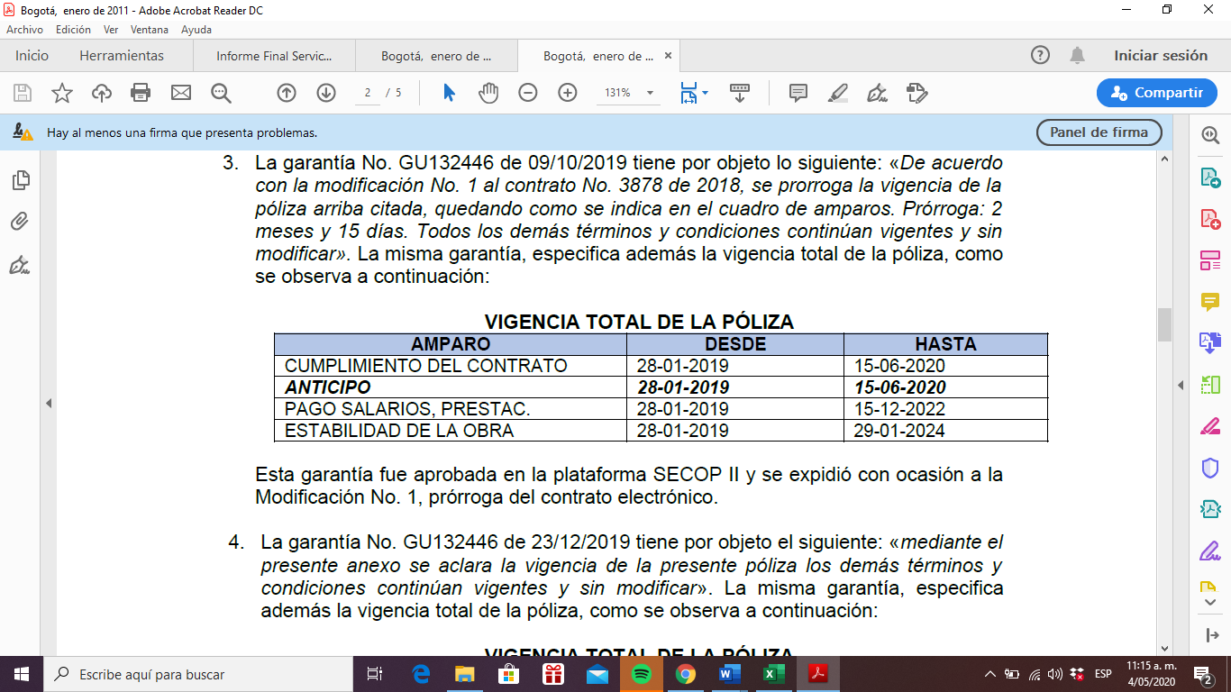

Esta garantía fue aprobada en la plataforma SECOP II y se expidió con ocasión a la Modificación No. 1, prórroga del contrato electrónico.

4. La garantía No. GU132446 de 23/12/2019 tiene por objeto el siguiente: «mediante el presente anexo se aclara la vigencia de la presente póliza los demás términos y condiciones continúan vigentes y sin modificar». La misma garantía, especifica además la vigencia total de la póliza, como se observa a continuación:

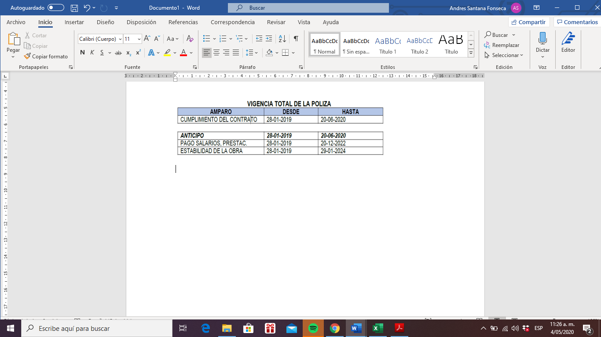

Esta garantía fue aprobada en la plataforma SECOP II y se expidió con ocasión a la Modificación No. 2, adición y prórroga del contrato electrónico.

Así las cosas, desde la aprobación de la garantía ajustada conforme al acta de inicio (expedida el 25/02/2019) hasta la aprobación de la garantía ajustada conforme a la modificación No. 2 (expedida el 23/12/2019), se ha conservado como inicio de la cobertura del riesgo la fecha de inicio del contrato, es decir el día 28/01/2019, toda vez que las garantías actualizadas aclaran la «vigencia total de la póliza» y además expresan que «los demás términos y condiciones continúan vigentes y sin modificar», señalando esto que al prorrogar la vigencia del amparo, se mantiene la fecha
de inicio de cobertura.

Las garantías aprobadas por la Entidad pueden ser consultadas en el numeral 2 CONDICIONES del contrato No. IDRD-CTO-3878-2018 publicado con el proceso de contratación No. IDRD-STP-LP-040-2018, en la plataforma SECOP II.

MODIFICACIONES REALIZADAS A LA GARANTÍA GU132462 DEL CONTRATO No.
IDRD-CTO-3902-2018

Es importante precisar que la fecha de inicio del contrato fue el 18/03/2019 y la fecha de finalización del contrato después de prórrogas fue el 03/03/2020 hasta el momento de la auditoría, como puede observarse en la información contenida en el INFORME PRELIMINAR DE AUDITORIA A LOS ANTICIPOS ENTREGADOS A CONTRATISTAS del periodo comprendido entre el 01 de enero y el 31 de diciembre de 2019.

Considerando la información anterior y las actualizaciones mencionadas que fueron realizadas a la garantía, se manifiesta lo siguiente:

1. La garantía No. GU132462 de 29/01/2019, tiene por objeto «Con el presente anexo se modifican las vigencias de las garantías conforme al comunicado de aceptación de la entidad contratante, los demás términos y condiciones continúan vigentes y sin modificar». Esta garantía fue aprobada en la plataforma SECOP II y se expidió con ocasión a la suscripción del contrato electrónico (Aceptación de oferta).

2. La garantía No. GU132462 de 27/03/2019 tiene el siguiente objeto: «Con el presente anexo según acta de inicio de fecha 18 de marzo de 2019 se modifican las vigencias de las garantías, los demás términos condiciones continúan sin modificar». Esta garantía fue aprobada en la plataforma SECOP II y se expidió con ocasión a la suscripción del acta de inicio del contrato.

3. La garantía No. GU132462 de 10/12/2019 tiene por objeto lo siguiente: «Con el presente anexo según modificación No. 1 de fecha 03 de diciembre de 2019 se modifica la fecha de vigencia de la citada póliza, los demás términos y condiciones continúan vigentes y sin modificar». Esta garantía fue aprobada en la plataforma SECOP II y se expidió con ocasión a la Modificación No. 1, prórroga del contrato electrónico.

4. La garantía No. GU132462 de 20/01/2020 tiene por objeto el siguiente: «con el presente anexo según modificación No. 2 de fecha 23 de diciembre de 2019, se modifican los valores asegurados de las garantías, quedando como se deja en la distribución de los amparos. Todos los demás términos y condiciones continúan vigentes y sin modificar». Esta garantía fue aprobada en la plataforma SECOP II y se expidió con ocasión a la Modificación No. 2, adición del contrato electrónico.

Así las cosas, desde la aprobación de la garantía ajustada conforme al acta de inicio (expedida el 27/03/2019) hasta la aprobación de la garantía ajustada conforme a la modificación No. 2 (expedida el 20/01/2020), se ha conservado como inicio de la cobertura del riesgo la fecha de inicio del contrato, es decir el día 18/03/2019, toda vez que las garantías expresan en cada actualización que «los demás términos y condiciones continúan vigentes y sin modificar», señalando esto que al prorrogar la vigencia del amparo, se mantiene la fecha de inicio de cobertura.

Las garantías aprobadas por la Entidad pueden ser consultadas en el numeral 2 CONDICIONES del contrato No. IDRD-CTO-3902-2018 publicado con el proceso de contratación No. IDRD-STC-LP-033-2018, en la plataforma SECOP II.

CONCLUSIÓN

Finalmente, en relación con las modificaciones de los contratos No. IDRD-CTO-3878-2018 y IDRD-CTO-3902-2018, es preciso aclarar que si bien se aprecia una aparente variación con respecto al inicio de la cobertura del riesgo, esta obedece exclusivamente a la modificación contractual que le dio origen, sin que esto implique de ninguna manera que hayan quedado periodos descubiertos, ya que la actualización de la garantía no invalida la vigencia ni el valor asegurado del amparo anterior, por el contrario en el caso de los contratos mencionados, se prorroga la vigencia conforme a lo establecido en los estudios previos del contrato.

Igualmente, como puede observarse en las garantías publicadas y aprobadas en el portal del SECOP II, en cada actualización se hace la aclaración de la “VIGENCIA TOTAL DE LA PÓLIZA” en la que se especifica el cubrimiento desde la fecha de inicio del contrato.

En este sentido no es acertado afirmar de manera equívoca, que la garantía empezó cubrimiento con posterioridad a la fecha de desembolso del anticipo y tampoco existen los días descubiertos que mencionan en la Tabla 38. Resumen Periodo descubiertos por pólizas, pues la fecha de cobertura inicial sigue siendo la fecha de inicio del contrato.

Aclarado lo anterior, se demuestra que en los contratos señalados se ha dado cumplimiento a lo dispuesto literal 6 del numeral 7.6.1.4 Obligaciones Jurídicas – Aspecto Legal de la interventoría y supervisión, del Manual de Contratación vigente (Resolución 783 de 2018), que indica: “Velar porque durante toda la ejecución del contrato se mantengan vigentes las garantías solicitadas. En cumplimiento de esta obligación el supervisor del contrato tendrá la obligación de verificar que las vigencias de las garantías y de sus modificaciones se encuentren dentro de los términos exigidos en el contrato de acuerdo con las suspensiones, modificaciones, adiciones y prorrogas que llegasen a realizar durante la ejecución del contrato”. Por consiguiente se solicita respetuosamente, retirar el presente hallazgo del informe final de la Auditoría Interna realizada a los anticipos entregados a los contratistas, se adjuntan como soporte copia de las pólizas de garantías y modificaciones de los contratos objeto de observación.”

Análisis de la respuesta:

CONTRATO 3878/2018: De acuerdo con la respuesta de la Subdirección de Contratación, se procedió a revisar nuevamente la póliza GU132446 de 09/10/2019 y GU132446 de 23/12/2019, concluyendo lo siguiente:

De acuerdo con los registros del cuadro de amparos en las dos pólizas, las fechas de vigencias iniciales de cobertura del anticipo, fueron modificadas, tal y como se registra en el informe preliminar.

Si bien es cierto las pólizas indican las vigencias totales de las mismas, igualmente señala dicho documento lo siguiente: Póliza GU132446 de 09/10/2019: "OBJETO DE LA MODIFICACIÓN DE ACUERDO CON LA MODIFICACIÓN No. 1 AL CONTRATO No. 3878 DE 2018, SE PROROGA LA VIGENCIA DE LA PÓLIZA ARRIBA CITADA, QUEDANDO COMO SE INDICA EN EL CUADRO DE AMPRAROS...", (subrayado y negrilla nuestra), tal como se puede observar en la siguiente imagen:

Imagen 1. Apartes de la póliza GU132446 de 09/10/2019 (información general y cuadro de amparos)

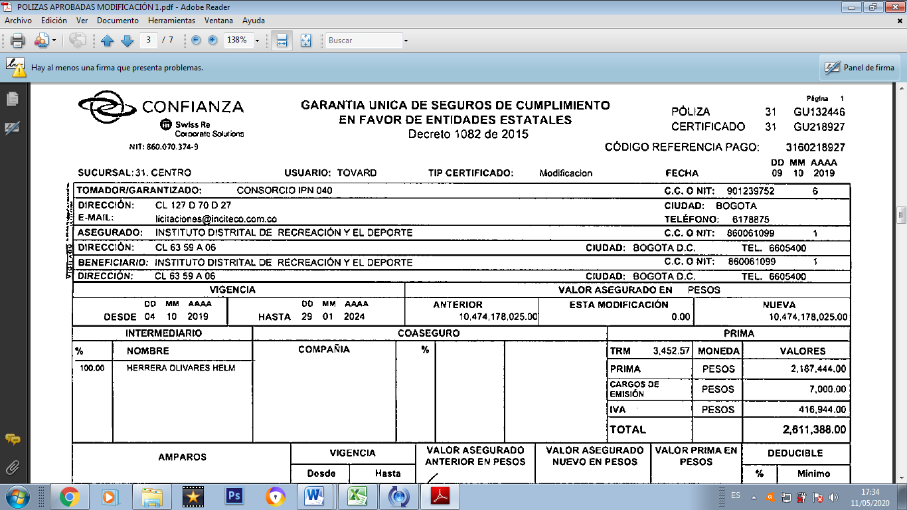

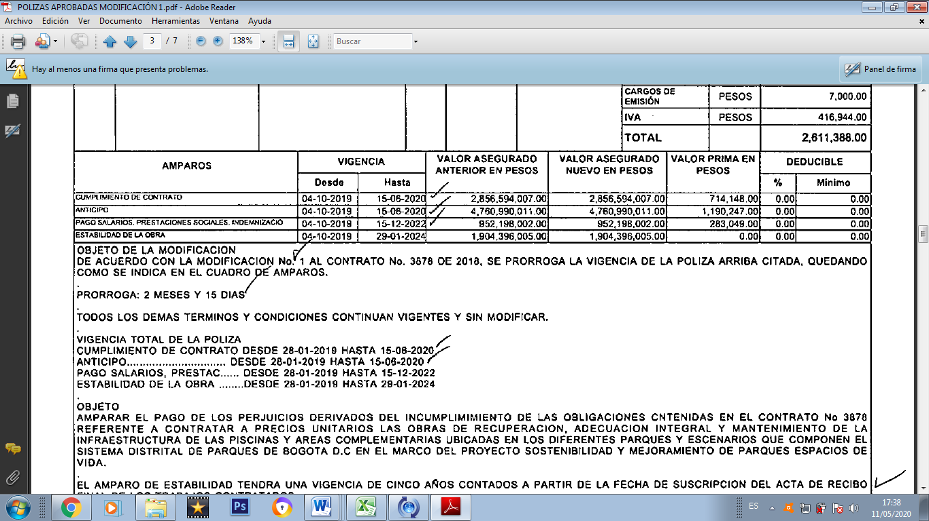

Así mismo la póliza de fecha 23/12/2019: "MEDIANTE EL PRESENTE ANEXO SE ACLARA LA VIGENCIA DE LA PRESENTE PÓLIZA LOS DEMÁS TÉRMINOS Y CONDICIONES CONTINÚAN VIGENTES Y SIN MODIFICAR...", como se puede observar en la siguiente imagen:

Imagen 2. Apartes de la póliza GU132446 de 23/12/2019 (información general y cuadro de amparos)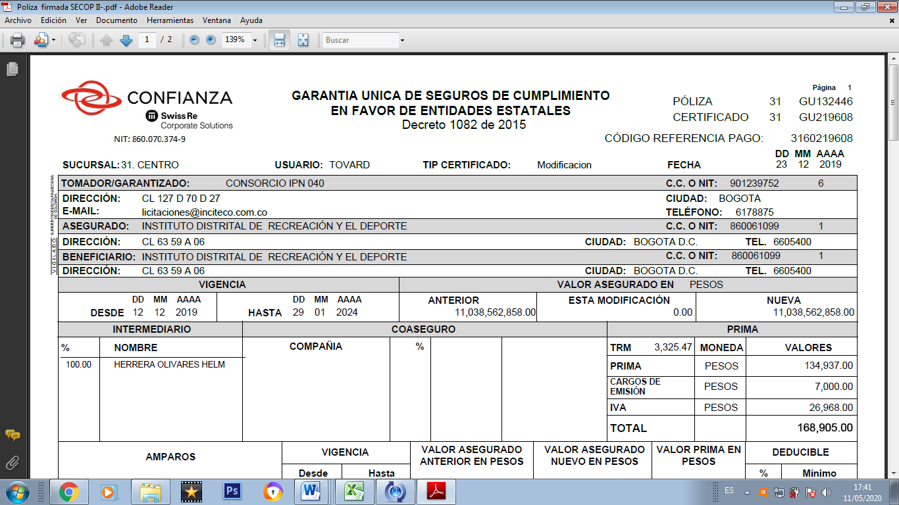

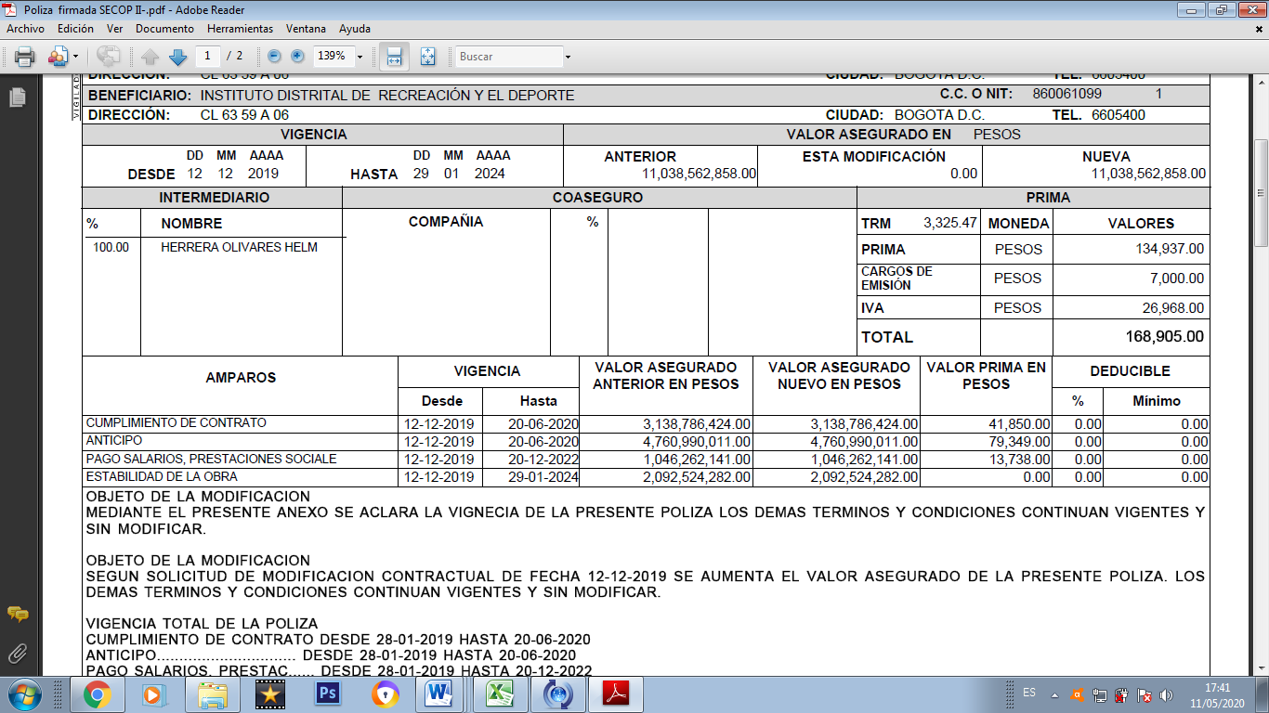

Así las cosas, se observó que las fechas de vigencias iniciales de cobertura del anticipo fueron modificadas en los cuadros de amparos.

MODIFICACIONES REALIZADAS A LA GARANTÍA GU132462 DEL CONTRATO No. IDRD-CTO-3902-2018

La garantía del contrato IDRD-CTO-3902-2018 presentó las siguientes actualizaciones referentes a la vigencia del amparo del buen manejo y correcta inversión del anticipo:

De acuerdo con la respuesta de la subdirección de contratación, se procedió a revisar nuevamente la póliza GU132462 de 10/12/2019 y 20/01/2020, donde se concluye:

Póliza GU132462 de 10/12/2019 indica la mencionada póliza: "CON EL PRESENTE ANEXO SEGÚN MODIFICACIÓN No. 1 DE FECHA 03 DE DICIEMBRE DE 2019 SE MODIFICA LA VIGENCIA DE LA CITADA PÓLIZA, LOS DEMÁS TÉRMINOS Y CONDICIONES CONTINÚAN VIGENTES Y SIN MODIFICAR, OBJETO DE LA MODIFICACIÓN, CON EL PRESENTE ANEXO SEGÚN EL ACTA DE INICIO DE FECHA 18 DE MARZO DE 2019, SE MODIFICAN LAS VIGENCIAS DE LAS GARANTÍAS, LOS DEMÁS TÉRMINOS Y CONDICIONES CONTINÚAN VIGENTES Y SIN MODIFICAR.”, (Subrayado y negrilla nuestro), tal y como se puede observar en la siguiente imagen:

Imagen 3. Apartes de la póliza GU132462 de 10/12/2019 (información general y cuadro de amparos
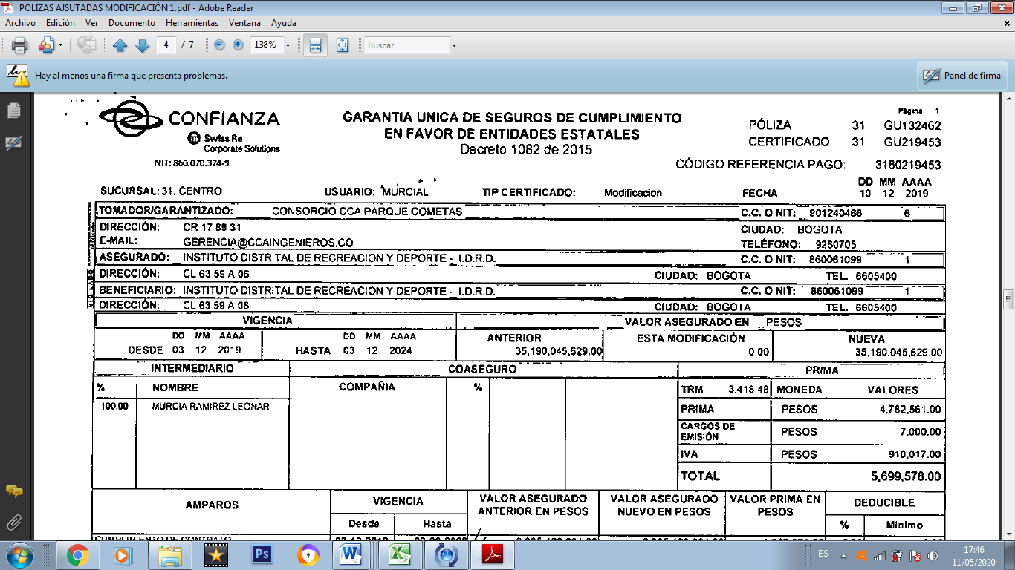

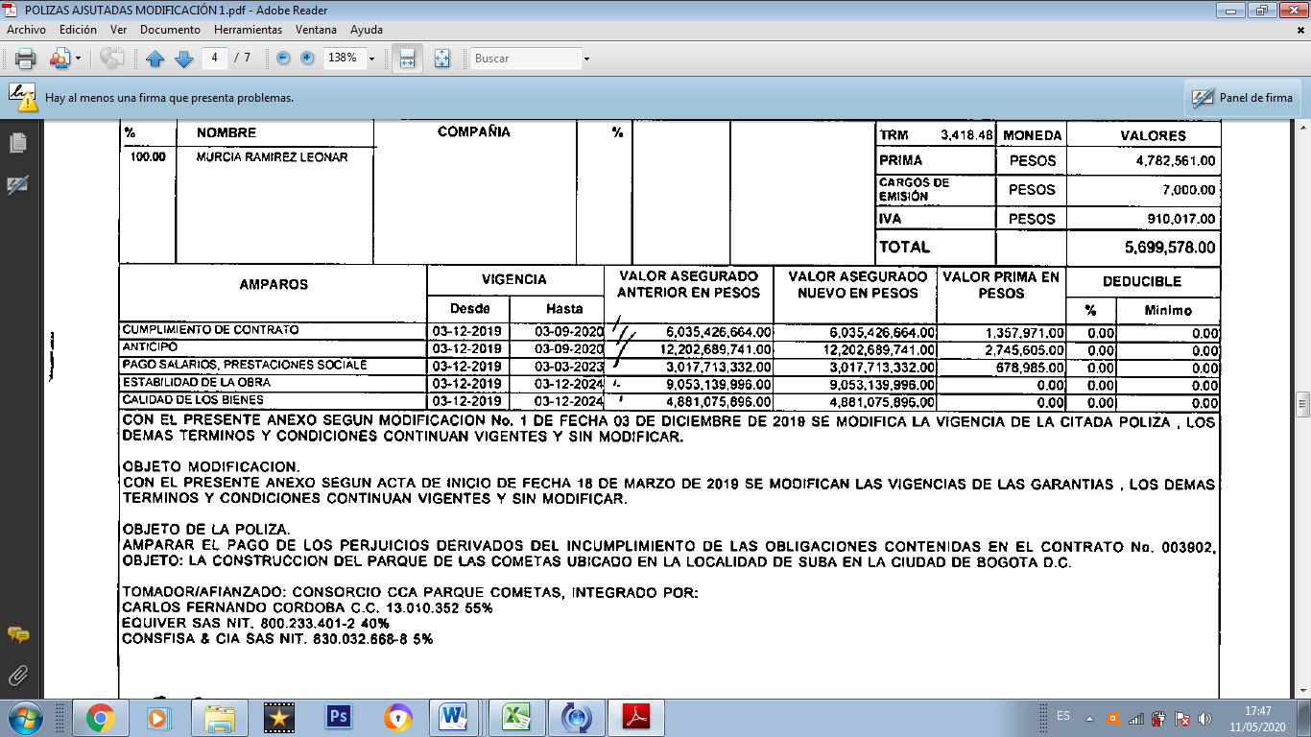

La garantía No. GU132462 de 20/01/2020 señala el documento: "OBJETO DE LA MODIFICACIÓN CON EL PRESENTE ANEXO SEGÚN MODIFICACIÓN No. 2 DE FECHA 23 DE DICIEMBRE DE 2019, SE MODIFICAN LOS VALORES ASEGURADOS DE LAS GARANTÍAS, QUEDANDO COMO SE DEJAN EN LA DISTRIBUCIÓN DE LOS AMPAROS", (Subrayado y negrilla nuestro); no obstante, se evidencia que, en el cuadro de los amparos, la vigencia inicial es modificada con relación a la fecha de inicio del contrato, como se puede observar en la siguiente imagen:

Imagen 4. Apartes de la póliza GU132462 de 20/01/2020 (información general y cuadro de amparos
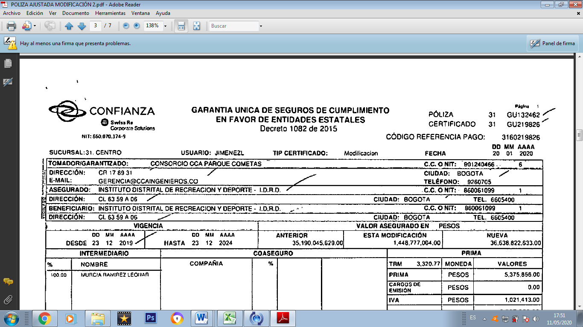

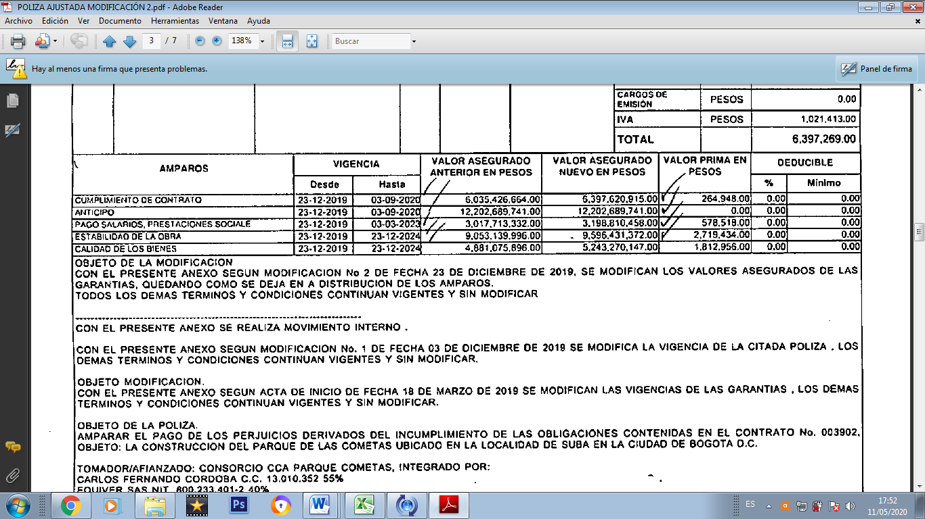

Por lo anterior, los argumentos expuestos no desvirtúan el hallazgo, toda vez que se observó que las fechas de las vigencias iniciales de cobertura del anticipo fueron modificadas en los cuadros de amparos, por lo tanto, el hallazgo se mantiene, en razón que se presenta contradicción que genera confusión de la vigencia real.

Adicionalmente, de acuerdo con el resultado de evaluación realizada a 6 contratos para este objetivo, se observó que 4 de ellos, aunque presentaron modificaciones durante su ejecución, las fechas de vigencias iniciales de los amparos no fueron modificadas en el cuadro amparos.

Por último, es de precisar que este hallazgo es reiterativo, toda vez que en auditoría realizada en la vigencia 2019 sobre el anticipo otorgado al contrato 2937/2017, se evidenció una situación similar, por lo que existe un plan de mejoramiento en curso sobre el particular con el número 201927.

Respuesta Subdirección Técnica de Construcciones / correo electrónico del 28 de abril 2020

“2.2 Objetivo Específico 2 Evaluar la adquisición y uso de la garantía del buen manejo y correcta inversión del anticipo.

Respecto al hallazgo realizado al contrato 3902 de 2018 en el cual se observó que las fechas de inicio de la cobertura del riesgo fueron cambiadas, de tal forma que la garantía empieza con posterioridad a la fecha de desembolso del anticipo, se procederá hacer los ajustes y verificaciones respectivos.”

Análisis de la respuesta:

La Subdirección Técnica de Construcciones - STC realizará ajustes y verificación respecto a la póliza correspondiente al contrato 3902/2018, por lo que el hallazgo no fue desvirtuado.

Objetivo Específico 3

Revisar la ejecución del plan de inversión, la amortización del anticipo y la destinación de los rendimientos generados de los recursos entregados por este concepto.

Resultados de la Prueba y Análisis.

El desarrollo de este objetivo se realizó mediante la evaluación de los siguientes contratos que fueron suscritos por la Subdirección Técnica de Construcciones:

Tabla 39. Contratos seleccionados para desarrollar el objetivo
Cto | Fecha Giro | Vr. Cto | Vr. Bruto Anticipo | Vr. Neto Girado
3729 de 2018 | 21-jun-2019 | 13.228.359.315 | 5.184.618.148 | 4.868.356.441
3785 de 2018 | 19-dic-2018 | 71.366.219.585 | 27.968.237.226 | 23.267.604.608
3877 de 2018 | 26-dic-2019 | 4.540.326.650 | 848.114.168 | 796.379.204
3823 de 2018 | 24-dic-2018 | 61.667.379.998 | 24.054.345.268 | 22.587.030.207
3828 de 2018 | 26-dic-2018 | 63.985.155.623 | 24.779.131.638 | 26.262.174.756
3906 de 2018 | 20-jun-2019 | 13.907.129.693 | 5.473.211.167 | 5.139.345.286
VALOR TOTAL |  | 228.694.570.864 | 88.307.657.615 | 82.920.890.502

Con el fin de contar con la documentación y soportes necesarios para realizar la evaluación, se solicitó a STC el contrato de fiducia; el Plan de Inversión del anticipo; la póliza del buen manejo y correcta inversión; los informes de la entidad Fiduciaria con los soportes que respalden los giros; y los informes de las interventorías y de los supervisores que contengan registro sobre la autorizaron de los giros con cargo al anticipo.

Así mismo, se requirió información sobre (i) la modificación del Plan de Inversión del anticipo durante la ejecución del contrato, con su respectivo soporte y (ii) la existencia de directrices del IDRD para la definición del peso porcentual que se asigna a cada concepto en el Plan de Inversión.

De otra parte, se solicitó a la Tesorería General del IDRD certificar para cada contrato evaluado, los rendimientos consignados por parte de la entidad fiduciaria, con el fin de verificar si la consignación se efectuó de acuerdo con las disposiciones de la Secretaría de Hacienda Distrital.

A continuación, se presentan los resultados de la evaluación por cada contrato evaluado:

2.3.1.1. Verificar la ejecución del Plan de Inversión del anticipo aprobado por la interventoría

- Contrato 3729 de 2018

El contratista presentó los siguientes Planes de inversión aprobados por la Interventoría:

Tabla 40. Relación de Planes de Inversión
Plan de Inversión 1 del 12-feb-2019 |  |  | Plan de Inversión 2 del 17-oct-2019 |  | Plan de Inversión 3 del 17-feb-2020
Concepto | % | Valor | % | Valor | % | Valor
Compra de materiales | 80% | $4.147.694.518,40 | 91% | $4.718.002.514,68 | 100% | $5.184.618.148,00
Alquiler de maquinaria | 5% | $259.230.907,40 | 3% | $155.538.544,44 | 0%
Transporte de materiales | 10% | $518.461.814,80 | 3% | $155.538.544,44 | 0%
Mano de obra | 5% | $259.230.907,40 | 3% | $155.538.544,44 | 0%
Total Plan de Inversión | 100% | $45.184.618.148,00 | 100% | $5.184.618.148,00 | 100% | $5.184.618.148,00
50% del costo Directo |  | $5.184.618.147,50 |  | $5.184.618.147,50 |  | $5.184.618.148,00
Diferencia |  | $0,50 |  | $0,50 |  | $0,50

Se observó que el contrato finalizó su ejecución el 9 de marzo de 2020; sin embargo, el 17 de febrero de 2020 presentan modificación al plan de inversión, es decir a 21 días de su terminación. Vale la pena indicar, que el hecho de trasladar todo el porcentaje de anticipo a compra de materiales al final de la ejecución del contrato denota falta de planeación del contratista y control del interventor frente a la inversión de estos recursos.

Información de la Fiducia Vs Informe de la Interventoría

Con el fin de verificar la coherencia, fecha de pago, proveedor, valor y concepto, se realizó comparativo de las órdenes de pago tanto de la fiducia como de la interventoría (Anexo No. 1 comparativo contrato 3729_2018 documento en archivo Excel que hace parte integral del presente informe), con el siguiente resultado:

- Se indica que las órdenes de pago 18, 21 y 23 se anularon, razón por la cual no hay registro.

- De conformidad con el resultado del comparativo entre los informes de la interventoría y los informes de la fiducia se puede concluir los valores totales así:

Tabla 41. Resultado del comparativo
Total pagos a Diciembre 2019 según informe de interventoría | $4.862.692.188
Total pagos hasta la OP 29 informe de interventoría | $4.742.675.489
Total consolidado de la Fiducia hasta la OP 29 | $4.749.373.908
Diferencia entre los informes de interventoría y fiducia | -$6.698.420

- De acuerdo con los informes se evidenció que, del total del anticipo se giró por concepto de materiales $4.862.692.188 equivalente a un 94%, con corte a diciembre 6 de 2019.

- En las Órdenes de pago 16 y 24 correspondientes a las facturas 000682 y 000685 respectivamente, se observaron las siguientes situaciones:

Tabla 42. Evaluación OP 16 y 24
Variable observada | OP 16 Factura 000682 | OP 24 Factura 00685
Concepto del documento | Corte de obra numero 1 estudios y deseños técnicos de ingeniería y arquitectura y las obras de construcción y adecuación parque de los niños según contrato 001-19 | Corte de obra numero 2 estudios y diseños técnicos de Ingeniería y arquitectura y las obras de construcción y adecuación parque de los niños según contrato 001-19
Unidad de medida | GL (Fuente Soporte ordenes de giro No. 7 Fiducia OP 14,15, 16 y 17 PG17) | GL (Fuente Soporte ordenes de giro No. 9,11 Fiducia OP 22 y 24 PG21)
Compra | Materiales | Materiales
Valor de la factura | $111.522.963 | $201.691.698
Valor pagado | $107.266.701 | $96.117.358

A partir de la información anterior, no es claro el concepto de la compra financiada con recursos del anticipo, toda vez que se enuncia como concepto el objeto contractual con el IDRD; se registra que es por cortes 1 y 2 de obra con unidad de medida en GL indicando a su vez que es compra de materiales, así mismo no describen los bienes y/o servicios adquiridos.

Teniendo en cuenta que la información de las facturas es ambigua, lo recomendable era que el interventor devolviera la solicitud de pago al contratista y solicitara aclaración respecto a los ítems adquiridos y valor real del giro; situación que no ocurrió.

- La orden de pago 10 no detalla que tipo de materiales se cancelaron y, aunque en el contrato con el proveedor se indica que los bienes y servicios están relacionados en los anexos 1, 2 y 4, así como el valor y la forma de pago; no se suministró esta documentación para evaluar la adquisición.

- En cuanto a los Proveedores, el mayor destinatario de estos recursos fue “E Y E D SAS” con el 18% ($874.274.846) a quien se compró el suministro y armado de mobiliario urbano, suministro e instalación de juegos infantiles, y mobiliario recreacional.

- Con dineros del anticipo entregado al contratista por valor $5.184.618.147,50 se autorizaron y pagaron anticipos a los proveedores (financiación), que representaron el 32% ($1.634.146.873). Cabe aclarar que, dentro de las condiciones del contrato de obra, en cuanto a planes de inversión de estos recursos, no se contempló la posibilidad de otorgar anticipos o efectuar pagos anticipados a los proveedores, toda vez que esta práctica incrementaría la exposición al riesgo de pérdida o mal manejo de estos dineros.

- De las 31 órdenes de pago (tres sin registro), nueve fueron otorgadas para Anticipos a Proveedores. El de mayor cuantía fue para el “G A SAS equivalente al 50% del contrato 0507/2019 suscrito entre el contratista del IDRD y el tercero ($562.104.438). En este caso la documentación soporte del desembolso no especificó cuáles fueron los materiales financiados.

El segundo en cuantía se giró a “F DEL A SAS como anticipo del 50% para compra de una Fuente cibernética seca interactiva (suministro de equipos y materiales para los sistemas hidráulico, de iluminación, de control, eléctrico y de sonido e instalación, programación y puesta en funcionamiento), por valor de $364.045.260.

La orden de pago 9 figura entre los anticipos a proveedores por el 100% del contrato con el tercero, para el suministro de prefabricados en concreto por $127.853.910 y la orden de pago 29 correspondió al 75% del contrato con el proveedor por $194.783.513 para suministro de “KIDS TRAMP”.

- En las órdenes de pago 3, 5 y 11 las cuentas de cobro que soportan el pago no presentan número.

- En la orden de pago 30 no se encontró cuenta que cobro ni factura que soporte el pago.

- Las órdenes de pago 9, 10, 12, 13, 14, 17, 19, 22, 27, 28 y 31, presentaron como soporte cuentas de cobro y no facturas.

- La orden de pago 8 presentó como soporte para el pago una cotización proforma No. LS 176/2019 la cual fue autorizada por la interventoría.

Cumplimiento del Plan de Inversión

Se procedió a verificar el cumplimiento del plan de inversión de acuerdo con las órdenes de pago registradas en los informes de interventoría, con el siguiente resultado:

Tabla 43. Ejecución del Plan de inversión
Plan de Inversión 1 del 12-feb-2019 |  |  | Plan de Inversión 2 del 17-oct-2019 |  | Plan de Inversión 3 del 17-feb-2020 |  | Ejecución según Órdenes de Pago
Concepto | % | Valor | % | Valor | % | Valor | % | Valor
Compra de materiales | 80% | $4.147.694.518 | 91% | $4.718.002.515 | 100% | $5.184.618.148 | 94% | $4.862.692.188
Alquiler de maquinaria | 5% | $259.230.907 | 3% | $155.538.544 | 0%
Transporte de materiales | 10% | $518.461.815 | 3% | $155.538.544 | 0%
Mano de obra | 5% | $259.230.907 | 3% | $155.538.544 | 0%
Total Plan de Inversión | 100% | $5.184.618.148 | 100% | $5.184.618.148 | 100% | $5.184.618.148 | 94% | $4.862.692.188
50% del costo Directo |  | $5.184.618.148 |  | $5.184.618.148 |  | $5.184.618.148

De acuerdo con el Plan de Inversión del 12-feb-2019 y del 17-oct-2019, se había establecido un 10% y un 3% respectivamente para el servicio de transporte; sin embargo, con la reformulación del 17-feb-2020 se registró un 0% para este concepto y se destinó el 100% de los recursos para la compra de materiales. No obstante lo anterior, de acuerdo con la revisión de las órdenes de pago y sus soportes se evidenció que en los siguientes registros se incluyó el servicio de transporte:

Tabla 44. Órdenes de pago con servicio de transporte
Orden de Pago | Concepto de factura o cuenta de cobro | Materiales
1 | Suministro, transporte e instalación de juego infantil línea Rolling Hills, columpio hexametal asientos planos, balancín Sky Urban | $248.180.272
7 | La factura indica que el concepto es transporte | $141.383.800
30 | Piedra tipo royal beta y servicio de transporte | $113.318.280

- Contrato 3877 de 2018

El contratista presentó el siguiente Plan de Inversión aprobado por la Interventoría:

Tabla 45. Plan de Inversión aprobado
Plan de Inversión 1 del 04-oct-2019
Transportes | 2% | $16.962.283,36
Materiales | 20,98% | $177.934.352,45
Equipos | 3,38% | $28.666.258,88
Juegos importados | 42,30% | $358.752.293,06
Mano de obra | 31,34% | $265.798.980,25
TOTAL |  | $848.114.168,00

El radicado No. 120202100019182 de fecha 20 enero 2020 del informe técnico No. 4, señaló lo siguiente:

Imagen 5. Informe Técnico No. 4
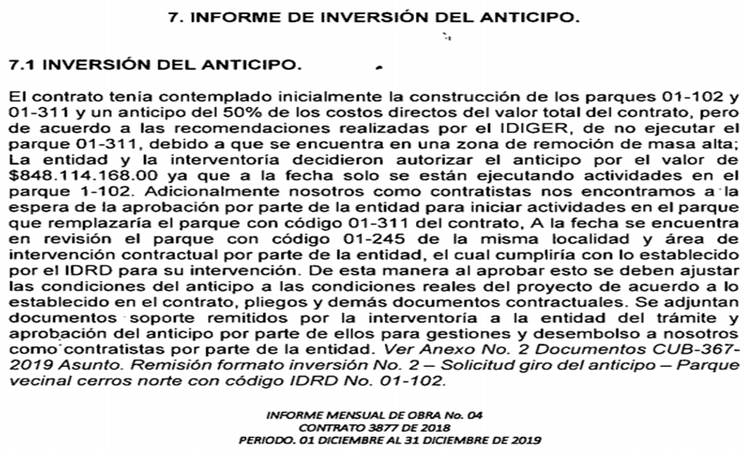

Teniendo en cuenta lo expuesto en el informe anterior, el anticipo no se desembolsó sobre el 50% de los costos directos del contrato; sin embargo, no se evidenciaron los criterios que tuvo en cuenta la STC para definir la suma de $848.114.168 que fue entregada como anticipo según el comprobante de egreso 8054 del 26-dic-2019. Así mismo, en el expediente virtual de obra 2018800201000023E no se encontró el acta de terminación de estudios y diseños la cual era requisito para girar el anticipo a ser utilizado en la obra, así como tampoco las actas de inicio de la etapa de construcción en cada parque.

Información de la Fiducia Vs Informe de la Interventoría

Ahora bien, con el fin de verificar coherencia, fecha de pago, proveedor, valor y concepto, se realizó comparativo de las órdenes de operación de la interventoría, así como los comprobantes informativos de transacción de la fiducia (Anexo No. 2 comparativo contrato 3877_2018 documento en archivo Excel que hace parte integral del presente informe), con el siguiente resultado:

De acuerdo con el cuadro comparativo se presenta resumen:

Tabla 46. Cuadro resumen de ejecución anticipo
Total pagos a febrero 2020 según interventoría | $745.418.655
Total pagos informe Fiducia OP 4 | $745.418.655
Diferencia entre los informes de interventoría y fiducia | $0

- Con respecto al uso del anticipo, se observó que del valor neto girado de $796.379.204, se utilizó $745.418.655 el 94% faltando por invertir $50.960.549 a enero 2020.

- En el Plan de Inversión no se identificó si lo referenciado como mano de obra corresponde a mano de obra no calificada.

- No se encuentra la discriminación del concepto correspondiente a cada orden de operación.

- El contrato de obra inició el 02-feb-19; sin embargo, el anticipo se giró hasta el 26-dic-19, al parecer debido a las suspensiones e inconvenientes acaecidos durante la ejecución del mismo. Así las cosas, la inversión del anticipo se inició en el mes de enero del 2020.

- Las cuatro (4) ordenes de operación registradas en el informe de interventoría de enero de 2020, radicado bajo el número 20202100087472 del 20-feb-2020, están a nombre de L Y D O SAS.

- Se observó diferencia en el nombre del proveedor en las ordenes de operación 31-87-42-874-1 y 31-87-42-874-2, toda vez que la interventoría las reporta a nombre de L Y D O SAS y O C SAS respectivamente, mientras que la Fiducia indica que corresponden a C V SAS.

- No se contó con las facturas que soportaran los pagos a proveedores, ni por parte de la Interventoría ni de la Fiduciaria.

- La Entidad Fiduciaria anexó los comprobantes informativos de la transacción de las cuatro (4) órdenes de operación antes mencionadas, las cuales se compararon con los soportes de la interventoría, presentando diferencias con los nombres de los beneficiarios del desembolso.

- No se anexó certificación por parte del interventor donde autorizó el pago de la orden de operación 31-87-42-874-1 por valor de $225.073.066.

Cumplimiento del Plan de Inversión

Se procedió a verificar el cumplimiento del plan de inversión de acuerdo con las órdenes de pago registradas en los informes de interventoría a febrero de 2020, con el siguiente resultado:

Tabla 47. Cumplimiento Plan de Inversión
Plan de Inversión 1 del 04-oct-2019 |  |  | Ejecución según órdenes de operación presentadas por la interventoría a febrero 2020
Transportes | 2,00% | $16.962.283 | 0,00% | $0
Materiales | 20,98% | $177.934.352 | 14,98% | $127.066.457
Equipos | 3,38% | $28.666.259 | 0,00% | $0
Juegos importados | 42,30% | $358.752.293 | 42,30% | $358.752.198
Mano de obra | 31,34% | $265.798.980 | 30,61% | $259.600.000
TOTAL | 100% | $848.114.168 |  | $745.418.655

Se observó que a febrero de 2020 se ha cumplido el plan de inversión aprobado por la interventoría; sin embargo, se recomienda tener presente que el componente de juegos importados ya se ejecutó a un 100%, por lo cual es importante controlar que se autoricen pagos por este concepto de acuerdo con el plan de inversión vigente.

- Contrato 3906 de 2018:

El contratista presentó los siguientes Planes de inversión aprobados por la Interventoría:
Tabla 48. Planes de inversión
Plan de Inversión 1  (06-mar-2019) |  |  | Plan de Inversión 2  (16-dic-2019) |  | Plan de Inversión 3  (10-ene-2020) |  | Plan de Inversión 4  (28-ene-2020)
Compra de materiales | 40% | $2.189.284.466 | 54% | $2.955.534.030 | 62% | $3.186.394.078 | 64% | $3.286.394.078 | $216.461.069
Transporte de equipos o materiales | 30% | $1.641.963.350 | 30% | $1.641.963.350 | 22% | $1.130.655.962 | 16% | $813.727.400 | $61.986.387
Pago mano de obra no calificada | 20% | $1.094.642.233 | 6% | $328.392.670 | 6% | $308.360.717 | 5% | $257.560.928 | $16.099.630
Compra o arriendo de equipos | 10% | $547.321.116 | 10% | $547.321.116 | 10% | $513.934.529 | 15% | $781.662.880 | $39.318.795
Sobre el Vr. bruto del anticipo |  | $5.473.211.167 | Sobre Vr. bruto del anticipo | $5.473.211.167 | Sobre el Vr. neto girado | $5.139.345.286 | Sobre el Vr. neto girado | $5.139.345.286
50% del Costo Directo |  | $5.473.211.166 |  | $5.473.211.166 |  | $5.473.211.166 |  | $5.473.211.166
Diferencia |  | $0 |  | $0 |  | $-333.865.880 |  | $-333.865.880

- Se observó que a partir del tercer plan de inversión se determina el monto por cada concepto sobre el valor neto girado y no sobre el valor bruto del mismo; por otro lado, se hace modificación faltando un mes para terminar la ejecución del contrato, lo que denota falencias en la planeación del contratista frente a la inversión de estos recursos.

- De acuerdo con las reformulaciones de los Planes de Inversión se recomienda incluir la justificación de los aspectos técnicos, financieros o legales que respaldan estas modificaciones, la cual debe ser revisada y avalada previamente por parte de la interventoría; de tal forma que el plan se ajuste antes de que se ejecuten recursos con cargo a ítems cuyo porcentaje autorizado ya se encuentra agotado.

- Se observó que fueron planes de inversión generales globalizando la proporción de los grandes conceptos, presentados por el contratista y aprobados por interventoría con sus firmas. No se presentó el flujo del Plan de inversión avalado por el interventor.

Información de la Fiducia Vs Informe de la Interventoría

Ahora bien, con el fin de verificar coherencia, fecha de pago, proveedor, valor y concepto, se realizó comparativo de las órdenes de operación de la interventoría, así como el extracto bancario de la fiducia y el informe detallado manejo del anticipo entregado por la STC, (Anexo No. 3 comparativo contrato 3906_2018 documento en archivo Excel que hace parte integral del presente informe), con el siguiente resultado:

Se presentaron 41 órdenes de operación, que de acuerdo con los conceptos avalados por el interventor se ejecutaron de la siguiente manera, respecto a los planes de inversión:
Tabla 49. Ejecución Plan de Inversión:
Plan de Inversión 1 (06-mar-2019) |  |  | Plan de Inversión 2  (16-dic-2019) |  | Plan de Inversión 3  (10-ene-2020) |  | Plan de Inversión 4 (28-ene-2020) |  | Ejecución
Compra de materiales | 40% | $2.189.284.466 | 54% | $2.955.534.030 | 62% | $3.186.394.078 | 64% | $3.286.394.078 | 48% | $2.637.234.373
Transporte de equipos o materiales | 30% | $1.641.963.350 | 30% | $1.641.963.350 | 22% | $1.130.655.962 | 16% | $813.727.400 | 15% | $847.172.000
Pago mano de obra no calificada | 20% | $1.094.642.233 | 6% | $328.392.670 | 6% | $308.360.717 | 5% | $257.560.928 | 0% | $26.060.928
Compra o arriendo de equipos | 10% | $547.321.116 | 10% | $547.321.116 | 10% | $513.934.529 | 15% | $781.662.880 | 13% | $714.806.956
Sobre Vr. bruto del anticipo |  | $5.473.211.167 |  | $5.473.211.167 | Sobre Vr. neto girado | $5.139.345.286 |  | $5.139.345.286 | 77% | $4.225.274.257
50% del Costo Directo |  | $5.473.211.166 |  | $5.473.211.166 |  | $5.473.211.166 |  | $5.473.211.166

De acuerdo con lo anterior, a febrero de 2020 se ejecutó un 77% de valor bruto del anticipo, por lo que la OCI recomienda tomar medidas inmediatas toda vez que el contrato, de acuerdo con información suministrada, finalizó el 13-feb-2020. Vale aclarar que la OCI no contó con documentos disponibles sobre prórroga alguna que haya tenido el contrato.

En cuanto al plan de manejo e inversión del anticipo, el contrato estipula: “3. La fiducia o patrimonio autónomo deberá realizar los giros directamente a los proveedores después de la presentación ante la fiduciaria, por parte del CONTRATISTA, de la factura correspondiente, elaborada por parte del proveedor, la cual debe estar debidamente aprobada por el INTERVENTOR. Las copias de los anteriores documentos aprobados por el INTERVENTOR deberán ser presentados por el CONTRATISTA en el informe del siguiente mes.”

- Hasta febrero 2020 según informe detallado del manejo del anticipo, se han invertido $4.208.277.250 correspondiente al 81.88% del valor neto girado; sin embargo, comparado con las ordenes de operación a la fecha se ha ejecutado $4.225.274.257, es decir un 82.21%, con una diferencia de $16.997.007. Adicionalmente se reporta una compra de materiales por $34.082.978 a nombre de D P SAS, la cual no tiene soportes de orden de operación, factura, ni autorización del interventor.

- El propósito final de las destinaciones para compras realizadas con el anticipo se distribuyó de acuerdo con topes porcentuales definidos en la reprogramación del plan de anticipo, hasta febrero de 2020.

- No se identificaron datos de 5 de las 41 órdenes de operación con dineros del anticipo, proferidas hasta el 20-feb-2020, que indiquen fechas, proveedores, concepto y valor, (órdenes de operación Nos. 14, 19, 20, 37 y 38).

- Se autorizaron giros con facturas proforma, cuentas de cobro, órdenes de compra; reflejando que se pagaron bienes y servicios antes de ser recibidos, incumpliendo con lo establecido en el contrato de obra.

- Los formatos revisados, correspondientes a las órdenes de operación a la fiducia para girar recursos se encuentran diligenciados y firmados por el contratista y la interventoría; sin embargo, no tenían fecha de elaboración (Ej. Orden 18 para pago de nómina de los meses de julio a septiembre de 2019).

- Con dineros del anticipo entregados al contratista, la interventoría autorizó a la Fiducia desembolsar órdenes equivalentes al 47% de los recursos, por concepto de anticipos a los proveedores financiándolos mediante 13 de las 41 órdenes generadas, por valor de $2.395.392.524. (Ej. Transporte de Materiales Proyecto -contrato/orden de trabajo 2).

Cabe aclarar que, dentro de las condiciones del contrato de obra, en cuanto a planes de inversión de estos recursos, no se contempló la posibilidad de otorgar anticipos o efectuar pagos anticipados a los proveedores, toda vez que esta práctica incrementaría la exposición al riesgo de pérdida o mal manejo de estos dineros.

Cumplimiento del Plan de Inversión

- En cuanto a la diversidad de Proveedores, se observaron registros de 36 destinatarios diferentes de anticipos hasta febrero de 2020, entre los cuales el mayor receptor de estos recursos concentró el 15%, del total de la suma anticipada al contratista de obra.

El proveedor destinatario con mayor cuantía ($787millones) fue L Y D O SAS correspondiente a la entrega de un anticipo para el suministro e instalación de juegos infantiles y piso en caucho del proyecto Santa Lucia del 07-nov-2019 (Fuente: orden de operación 17 Cuenta de cobro 07/19 de noviembre 07 de 2019. Extracto Diciembre)

El segundo receptor por cuantía ($650.000.000) fue JMS I SAS por concepto de anticipo para transporte de materiales para el contrato IDRD 3906, transporte de materiales de excavación, granulares y mezcla asfáltica (orden de operación 2)

- Otro caso donde se canceló anticipo corresponde a la cuenta de cobro 208 de 20-nov-2019 en la que se señala: C&G I y CSAS debe a G por concepto de 50% para compra de materiales para contrato de instalación de mobiliario urbano con suministro, por valor de $27.293.255 (El valor total de la compra esta por $ 54.586.510)

- Contrato 3785 /2018

El contratista presentó el siguiente Plan de inversión aprobados por la Interventoría:

Tabla 50. Relación plan de inversión 1
Costo  Directo | Plan de Inversión 1  (11-dic-2018) cálculo del auditor |  |  | Plan de Inversión 1  (11-dic-2018) Contratista |  | Diferencia según % respecto al Vr. del 50% de costos directos
$55.936.474.452 | Mano de obra | 10,97% | $3.068.115.623 | 10,97% | $3.067.105.062 | $1.010.561,69
$55.936.474.452 | Compra materiales | 86,49% | $24.189.728.376 | 86,49% | $24.189.894.712 | -$166.335,23
$55.936.474.452 | Compra o alquiler de equipos | 2,54% | $710.393.225 | 2,54% | $711.237.452 | -$844.226,46
50% del costo directo $27.968.237.226 | Total |  | $27.968.237.226 |  | $27.968.237.226

De acuerdo con el plan de inversión de fecha 11-dic-2018, se observó que se presenta inconsistencia respecto al cálculo aritmético, al aplicar el porcentaje destinado para cada concepto sobre el 50% de los costos directos, aspecto que no fue advertido por la interventoría quien debió revisar y devolver el plan de inversión para su respectivo ajuste.

A continuación, se presenta una reprogramación con fecha 13-mar-2019:

Tabla 51. Reformulación Plan de Inversión
Plan de Inversión según acta de cierre  Contrato Fiduciario 30-oct-2019 |  | Reprogramación del saldo a 13-mar-2019
Vr. Anticipo Desembolsado | $27.968.237.226 | Saldo del anticipo | Reprogramación
Impuestos | $1.706.062.470
Vr. Neto | $26.262.174.756
Distribuidos así:
Mano de obra | $2.880.011.653 | $2.667.309.002
Compra de materiales | $22.714.311.135 | $2.359.062.543 | $5.026.371.545
Equipos | $667.851.968 | $559.922.994 | $559.922.994
Total | $26.262.174.756 | $5.586.294.539 | $5.586.294.539

Para la inversión del valor neto girado como anticipo se identificaron 2 Planes avalados por interventoría; el primero remitido a la Fiduciaria el 14-dic-2018 y el segundo el 18-mar-2019. El 2do Plan respecto al inicial, incrementó la destinación dirigida a compra de materiales de 86,5% a 90% y compra o alquiler de equipos de 2,5% a 10%, excluyendo lo aprobado para para mano de obra al pasar de 11% a 0%.

Información de la Fiducia Vs Informe de la Interventoría

Ahora bien, con el fin de verificar coherencia, fecha de pago, proveedor, valor y concepto, se realizó comparativo de las órdenes de pago tanto de la fiducia como de la interventoría, (Anexo No. 4 comparativo contrato 3785_2018 documento en archivo Excel que hace parte integral del presente informe), con el siguiente resultado:

Tabla 52. Comparativo Órdenes de Pago
No. | Información Interventoría | Información Fiduciaria | Diferencia | Observación
1 | $4.767.021.459 | $4.767.021.459 | 0
2 | $8.999.513.564 | $8.999.603.554 | -$89.990
3 | $2.264.069.520 | $2.264.069.520 | 0
4 | $3.269.292.612 | $3.269.292.612 | 0
5 | $60.558.791 | $60.558.791 | 0
6 | $454.544.430 | $454.544.430 | 0
7 | $40.158.216 | $40.158.216 | 0
8 | $320.631.625 | $320.631.625 | 0
9 | $500.000.000 | $500.000.000 | 0
10 | $42.885.819 | $42.885.819 | 0
11 | $512.739.082 | $512.739.082 | 0
12 | $54.958.762 | $54.958.762 | 0
13 | $28.495.038 | $28.495.038 | 0
14 | $863.162.882 | $863.162.882 | 0
15 | $420.208.191 | $420.208.191 | 0
16 | $510.639.146 | $510.639.146 | 0
17 | $51.344.783 | $51.344.783 | 0
18 | $295.208.207 | $275.133.740 | $20.074.467 | No se sumó la orden de Uribe Chacón Eduardo
19 | $1.500.844.060 | $1.500.844.060 | 0
20 | $20.074.467 | $20.074.467 | 0
21 | $326.021.601 | $326.021.601 | 0
22 | $87.671.468 | $87.671.468 | 0
23 | $886.707.785 | $886.707.785 | 0
24 | $5.400.000 | $5.400.000 | 0
 | $26.282.151.508 | $26.262.167.031 | $19.984.477

La distribución del anticipo se realizó para la adquisición de equipos, materiales y mano de obra en las siguientes cuantías:

Tabla 53. Distribución anticipo por conceptos
Concepto | Información Interventoría | Informe detallado Fiducia | Diferencia
Equipos | $667.851.968 | $667.851.968 | 0
Materiales | $25.401.596.889 | $25.381.612.411 | $19.984.478
Mano de obra | $212.702.651 | $212.702.650 | 0
TOTAL | $26.282.151.508 | $26.262.167.031 | $19.984.477

- Se relacionaron 24 órdenes de giro que contiene el nombre del proveedor, el concepto y valor; sin embargo, no presentan información sobre la fecha y la descripción detallada de la compra y/o suministro, no cuentan con factura ni cuenta de cobro; razón por la cual no fue posible su evaluación.

- El informe de interventoría no contiene los soportes que den cuenta del cumplimiento de los requisitos para la legalización y aprobación de los respectivos giros; razón por la cual no fue posible su verificación.

- Ahora bien, con respecto a la información de la Fiducia, se transcribieron las ordenes de giro presentadas en el informe por cada concepto y posteriormente se revisó, con respecto al informe consolidado que presenta la Fiducia (archivo en pdf) con el siguiente resultado:

Tabla 54. Conceptos en información detallada y consolidada Fiducia
Concepto | Informe  Detallado | Informe  Consolidado | Diferencia
Equipos | $667.851.968 | $667.851.968 | 0
Materiales | $25.381.612.411 | $25.594.315.062 | $212.702.651
Mano de obra | $212.702.651 | No registra valor por este concepto | 0
Total | $26.262.167.030 | $25.594.315.062 | 0

- Por otro lado, de acuerdo con los informes de la fiducia se realizó reprogramación del Plan de Inversión el 12-mar-2019, donde se determinó que el monto asignado para mano de obra fuese incluido en el concepto “materiales”; sin embargo, se giraron dos órdenes por este concepto el 18 de marzo de 2019:

Tabla 55. Órdenes de giro mano de obra
Orden | Fecha | Proveedor | Valor
9 | 18-mar-2019 | Constructora C-U | $124.243.528
10 | 18-mar-2019 | Constructora N SAS | $88.459.123

- Se observó una diferencia de $7.726 entre las órdenes de giro que se relacionaron en el informe de Fiducia y el valor total registrado en el mismo informe.

Cumplimiento del Plan de Inversión

Con base en las ordenes de giro se procedió a verificar el cumplimiento del plan de inversión aprobado por la interventoría con el siguiente resultado:

Tabla 56. Cumplimiento plan de inversión
Concepto | Plan de Inversión 1  (11-dic-2018)  cálculo del auditor |  | Plan de Inversión 2  (13-mar-2019)  cálculo del auditor |  | Total Giros | % Cumplimiento sobre 50% costos directos
Mano de obra | 10,97% | $3.068.115.623 | 0% |  | $212.702.651 | 1%
Compra de materiales | 86,49% | $24.189.728.377 | 89,98% | $25.165.819.856 | $25.401.596.889 | 91%
Compra o alquiler de equipos | 2,54% | $710.393.225 | 10,02% | $2.802.417.370 | $667.851.968 | 2%
50% de los costos directos |  | $27.968.237.226 |  | $27.968.237.226 | $26.282.151.508

Así las cosas, se observó incumplimiento del plan de inversión aprobado, toda vez que por concepto de materiales se ejecutó un 91% aunque se había autorizado un 89.98% del anticipo.

- Contrato 3828 de 2018

El contratista presentó los siguientes Planes de inversión aprobados por la Interventoría:

Tabla 57. Planes de Inversión
Plan de Inversión 1  (19-dic-2018) |  |  | Plan de Inversión 2  (12-abr-2019) |  | Plan de Inversión 3  (9-agt-2019)
Concepto | % | Valor | % | Valor | % | Valor
Mano de obra | 24% | $5.946.991.593 | 24% | $5.946.991.593 | 12% | $2.973.495.797
Compra o alquiler de equipos | 5% | $1.238.956.582 | 10% | $2.477.913.164 | 10% | $2.477.913.164
Transporte de materiales o equipos | 4% | $991.165.266 | 4,60% | $1.139.840.055 | 5% | $1.139.840.055
Compra de materiales | 67% | $16.602.018.197 | 61,40% | $15.214.386.826 | 73,40% | $18.187.882.622
TOTAL |  | $24.779.131.638 |  | $24.779.131.638 |  | $24.779.131.638
50% de los Costos Directos |  | $24.779.131.638

Según informe del interventor, se presentó las siguientes deducciones:

Imagen 6. Descuento del anticipo
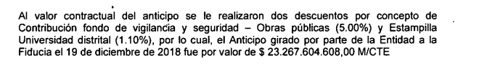
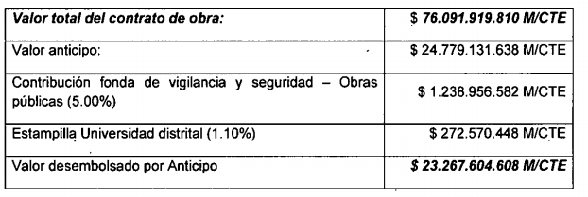
Los planes se efectuaron con base en el valor bruto del anticipo sin contemplar que éste sería afectado con los descuentos por impuestos y otros conceptos, quedando un monto neto de $23.267.604.608, el cual fue girado y consignado para administrar en la fiducia.

Por lo anterior, se recomienda constituir los Planes de Manejo e Inversión del Anticipo con base en el valor neto del mismo, dado que el monto de los descuentos no será invertido realmente en el desarrollo de la obra.

De otra parte, dentro del contrato se definió el siguiente requisito:

Imagen 7. Requisito Plan de manejo e inversión del anticipo
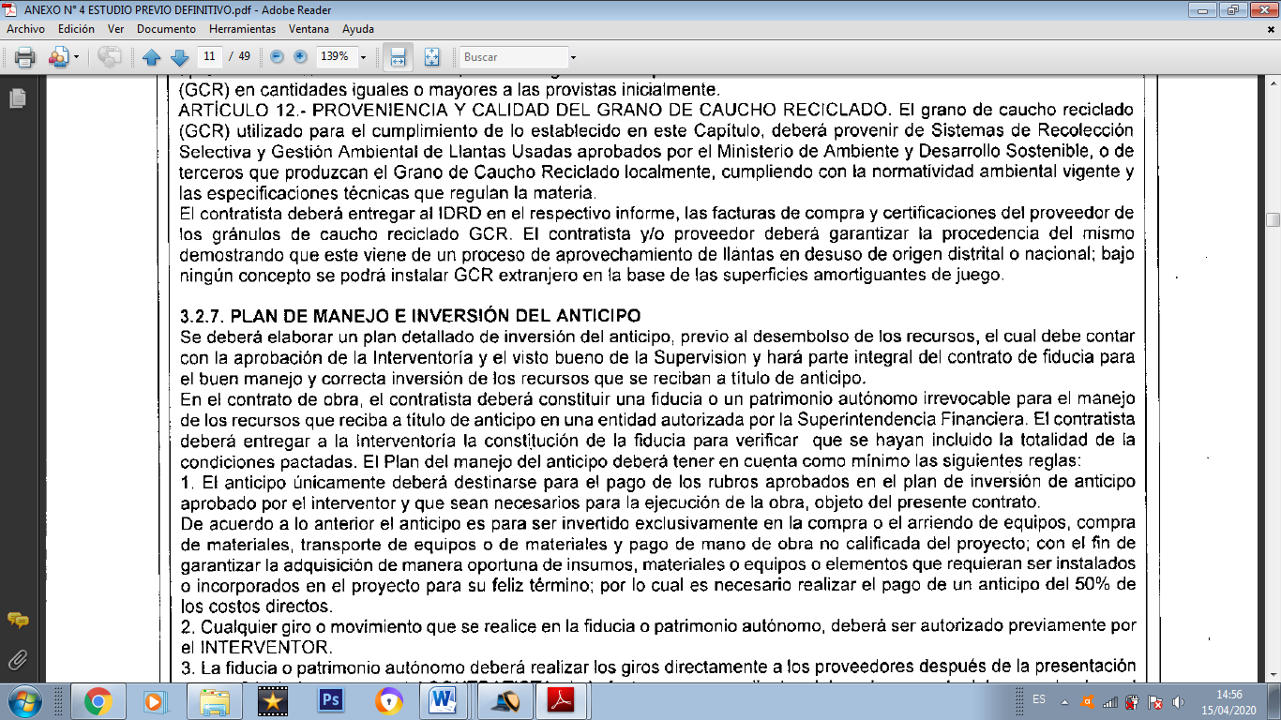

- Los 3 planes de inversión del anticipo que fueron aprobados por la interventoría no cuentan con visto bueno del Supervisor dentro del Plan y tampoco se evidenció documento adicional que los avalara.
- En cuanto a lo detallado de los planes de manejo e inversión, se plantearon definiendo el porcentaje y valor para cada rubro; sin embargo, no se evidenció documento en el que se desagregue el subtotal de cada concepto de inversión.
- Los cambios en los planes de inversión se produjeron en los primeros 8 meses de obra, inicialmente prevista con un plazo de 13, el cual se extendió finalmente a 15.

Información de la Fiducia Vs Informe de la Interventoría

Ahora bien, con el fin de verificar coherencia, fecha de pago, proveedor, valor y concepto, se realizó comparativo de las órdenes de pago tanto de la fiducia como de la interventoría (Anexo No. 5 comparativo contrato 3828_2018 documento en archivo Excel que hace parte integral del presente informe), con el siguiente resultado:

- Se registraron 61 órdenes de operación con fechas hasta el 22-nov-2019; de las cuales se evaluaron 47 que corresponden a giros por el 61,5% del valor bruto del anticipo (65,4% del neto girado a la cuenta de fiducia), toda vez que para 12 órdenes no se contó con los registros y/o soportes (13, 22 a 30, 53 y 54) y 2 no pudieron ser evaluadas pues el archivo suministrado al equipo auditor indicaba “dañado 0KB” (38 y 42).

- Según el comprobante informativo de transacción del 06-sept-2019, se canceló una cuenta a nombre de A S T por $139.681.031; no obstante, no se evidenció orden de operación ni aval de la interventoría.

- En cuanto a los certificados del interventor para avalar las órdenes de operación o pago, de las 47 revisadas con datos disponibles, el 36% no tenían su firma o el certificado avalando el pago (16 sin firma y 1 sin certificado), el 64% restante estaban firmadas.

Las situaciones descritas hasta este punto denotan deficiencias de control sobre el contenido y disponibilidad de la documentación que soporta las operaciones efectuadas con los recursos del anticipo.

Cumplimiento del Plan de Inversión

- Hasta noviembre de 2019, los recursos de las órdenes revisadas habían sido destinados a 5 rubros, de los cuales 4 estaban previstos y autorizados dentro del plan de inversión y uno no fue contemplado. El concepto no contemplado en el plan correspondió a desembolsos con concepto de anticipos o pagos anticipados a proveedores, para lo cual se dieron órdenes que representaron el 13,9% del valor bruto (14,8% del neto) del anticipo entregado al contratista de obra.

- Los giros revisados con fechas hasta del 22 noviembre de 2019, estaban dentro de los límites definidos para los rubros “Mano de obra” y “Materiales”, pero se habían excedido en el monto asignado para “Compra o alquiler de equipos” al sobrepasar el 10%.

A continuación, se presenta la ejecución del Plan de Inversión

Tabla 58. Cumplimiento del Plan de Inversión
Conceptos | % aprobado por Interventoría | Vr. Órdenes de Pago | % sobre Vr. Bruto de Anticipo | % sobre Vr. Neto de Anticipo
Mano de obra | 24% al 12% | $2,373,875,811 | 9.6% | 10,2%
Materiales | 67% al 73% | $6,249,539,727 | 25.2% | 26,8%
Transporte | 4% al 5% | $50,337,418 | 0.2% | 0,2%
Compra o alquiler de equipos | 5% al 10% | $3,103,549,290 | 12.5% | 13,3%
Anticipos a proveedores |  | $3,453,699,331 | 13.9% | 14,8%
Subtotal ejecutado |  |  | 61,5 % | 65,4%
Total anticipo |  |  | 100.0% | 100,0%

- Los anticipos o pagos anticipados a proveedores se desembolsaron para equipos por $42.463.512 y Materiales por $3.411.235.819.

- Según informe No. 12 del interventor, a diciembre de 2019 se había aprobado desembolsar un acumulado de $21.004.190.020 equivalente al 85% del valor bruto del anticipo (90% del valor neto), mediante cuentas de trámite hasta la No. 47 (Ver Informe Mensual No. 12 de interventoría, del 03 de dic de 2019 al 2 de enero del 2020 según rad del 20-02-2020 No.20204000105963 anexo 00002 Parte 1 – Página 207).

No obstante, de acuerdo con los extractos bancarios del Informe de Fiducia, a diciembre de 2019 se habían girado $15.526.566.185, presentando una diferencia de $5.477.623.835 con relación a lo informado por la Interventoría.

- En las ordenes de operación 33-82-35-824-33; 38-82-35-824-41 y 45-82-35-824-55 no se especificó si corresponden a mano de obra no calificada, así como tampoco se anexó la nómina ni el pago de parafiscales que soporten los giros. Adicionalmente no se evidenció certificado del interventor avalando el pago.

- En las ordenes de operación 40-82-35-824-47; 45-82-35-824-56; 45-82-35-824-57; 45-82-35-824-58; 45-82-35-824-60 y 46-82-35-824-61 no especificó los materiales adquiridos; sin embargo, para esta última no se anexó la orden aunque se adjuntó oficio del 19-dic-2019 mediante el cual el contratista solicita al interventor, el reembolso de $1.319.612.552.

- En 17 órdenes de operación no se suministró información sobre los conceptos específicos al tipo de materiales; así mismo la orden 45-82-35-824-59 no indica el tipo de transporte y las órdenes relacionadas como compra o alquiler de equipo (4) no especifican la clase de equipos.

- De las 47 órdenes de operación revisadas, no se suministró información respecto a las facturas, números de cheques y fechas de giro, razón por la cual no fue posible verificar el cumplimiento del requisito respecto a los soportes para aprobar y gestionar los pagos.

- Se evidenció 10 órdenes de operación a nombre del C S C, sin especificaciones claras de los conceptos, así mismo no se logró verificar las órdenes de desembolso, los documentos que debían acreditarse para el giro de los recursos y la autorización del interventor, tal y como lo establece el contrato fiduciario firmado el 11-dic-2018:

Imagen 8. Requisito contrato de Fiducia
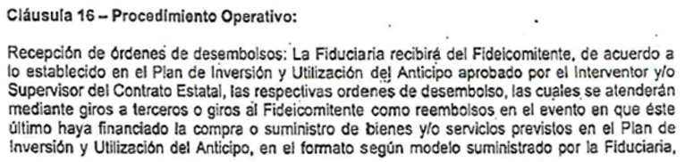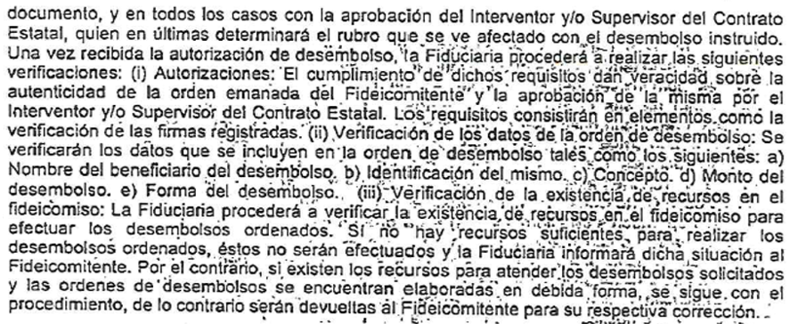

- Contrato 3823 de 2018

El contratista presentó los siguientes Planes de inversión aprobados por la Interventoría:
Tabla 59. Relación de Planes de Inversión
PLAN DE INVERSIÓN 1 DEL 17/12/2018 |  |  | Plan de Inversión 2 15/03/2019 | Plan de inversión ajustado a los descuentos y aprobado x interventoría 21 de marzo de 2019 (informes técnicos de Interventoría 3 pg. 55 12 pg. 32) |  |  | Plan de Inversión 3 07/06/2019 y 13/06/2019  Fuente Informe Técnico de Interventoría No. 7 del 13/07/2019 |  | Plan de Inversión 4 del 24/09/2019
Pago mano de obra | 24,0% | 5.773.042.864,32 | 24,0% | 5.773.042.864,32 | 24,0% | 5.420.887.249,68 | 5,4% | 1.219.699.631,18 | 9,4% | 2.261.108.455,19
Compra o alquiler de equipos | 4,4% | 1.058.391.191,79 | 10,0% | 2.405.434.526,80 | 10,0% | 2.258.703.020,70 | 10,0% | 2.258.703.020,70 | 10,0% | 2.405.434.526,80
Transportes de equipos y/o materiales | 4,6% | 1.106.499.882,33 | 4,6% | 1.106.499.882,33 | 4,6% | 1.039.003.389,52 | 4,6% | 1.039.003.389,52 | 0,6% | 144.326.071,61
Compra de materiales | 67,0% | 16.116.411.329,56 | 61,4% | 14.769.367.994,55 | 61,4% | 13.868.436.547,10 | 80,0% | 18.069.624.165,60 | 80,0% | 19.243.476.214,40
50% de los Costos Directos |  | 24.054.345.268,00 |  | 24.054.345.268,00 |  | 22.587.030.207,00 |  | 22.587.030.207,00 |  | 24.054.345.268,00

- Se observó que el contratista presentó cuatro (4) planes de inversión, en el tercero se determinó el monto por cada concepto sobre el valor neto girado y no sobre el valor bruto del mismo, por lo anterior la OCI recomienda estructurar dichos documentos con base en el valor neto a consignar y administrar mediante fiducia, teniendo en cuenta que este ya se encuentra afectado con descuentos por impuestos y otros conceptos.

- El contratista modificó el plan de inversión durante la vigencia 2019, cuatro (4) veces, donde el concepto de mano de obra se destinó inicialmente un 24% y termina con un 9,4%; compra o alquiler de equipos pasa de 4,40% a 10% y compra de materiales de 67% a 80%, por lo que dichos cambios reflejan falta de claridad respecto a la determinación justificada frente a la magnitud de las necesidades iniciales a cubrir con el anticipo.

- Los planes de inversión fueron generales, presentados por el contratista y aprobados por la interventoría con sus firmas, sin embargo, no se observó el visto bueno por parte del supervisor, tal y como lo señala el numeral 3.2.7. de Estudio Previo.

- Los cambios en los planes de manejo o uso del anticipo se produjeron en los primeros 9 meses de obra inicialmente prevista con un plazo de 13 y de 15 finalmente.

- En el Plan de Inversión no se identificó si lo referenciado como mano de obra corresponde a mano de obra no calificada, adicionalmente no fue posible identificar con detalle el concepto de las ordenes de giro emitidas por la Fiducia.

Información de la Fiducia Vs Informe de la Interventoría

Con el fin de verificar la coherencia, fecha de pago, proveedor, valor y concepto, se realizó comparativo de las órdenes de pago tanto de la fiducia como de la interventoría (Anexo No. 6 comparativo contrato 3823_2018 documento en archivo Excel que hace parte integral del presente informe), con el siguiente resultado:

- Se registró un total de 50 órdenes de órdenes de giro, de las cuales en tres (3) no se anexó orden; sin embargo, fueron canceladas (26, 34 y 43); la orden 39 a nombre de Consorcio Fontanar 2019 por concepto de reembolso, no aprobada toda vez que superaba el monto de mano de obra; y la orden No. 10 no presenta orden de giro ni orden de pago.

- Se presenta a continuación el resultado comparativo entre los informes de la Interventoría y los pagos autorizados por la Fiducia

Tabla 60. Diferencias entre informes
TIPO DE INFORME | VALOR TOTAL
TOTAL, ORDENES DE GIRO Y SOPORTES (Fuente de información de Fiducia) | 21.680.605.842,20
TOTAL, PAGOS FUENTE INFORMES MENSUALES DE INTERVENTORIA | 21.948.989.544,57
TOTAL, FUENTE OCCIRED Y ESTADOS DE CUENTA EMITIDOS POR EL BANCO | 22.387.456.706,62
DIFERENCIA ENTRE LAS ORDENES DE GIRO (Fuente de información de Fiducia) Y LOS INFORMES MENSUALES DE INTERVENTORÍA | -268.383.702,37
DIFERENCIA ENTRE LOS INFORMES MENSUALES DE INTERVENTORIA Y ESTADOS DE CUENTA BANCO | 438.467.162,05
DIFERENCIA ENTRE ORDENES DE GIRO DE LA FIDUCIA Y ESTADOS DE CUENTA DEL BANCO | -706.850.864,42
Nota: Los valores de las órdenes de giro y soportes, así como de los informes mensuales de interventoría, se descuenta el valor de las órdenes de pagos 48,49 y 50 las cuales están en trámite y que a 31/12/2019 no se giraron.

Con base en lo anterior se observó que los informes de interventoría y las órdenes de giro tramitadas y aprobadas por la Fiducia, presentan diferencias en cuanto a los valores cancelados a proveedores, por lo que se recomienda ejercer mayor control, con el fin de contar con información consistente; así mismo, es importante revisar los valores antes de presentar reportes, toda vez que conlleva a interpretaciones equivocadas.

- De acuerdo con las órdenes de giro presentadas, se ha ejecutado un 97% del valor neto, con corte a 31/12/2019.

- En cuanto al Proveedor con mayor destinación de estos recursos fue “C DE C” con el 21% ($4.565.686.265) para compra de concreto.

- De las 50 órdenes de giro, se autorizaron pagos (36) presentando como soporte cuentas de cobro y no facturas, lo que representa un 72%, reflejando que se pagaron bienes y servicios, incumpliendo con lo establecido en el literal 3 del numeral 3.2.7 de los Estudios Previos que señala:

Imagen No 9 Requisito estudio previo
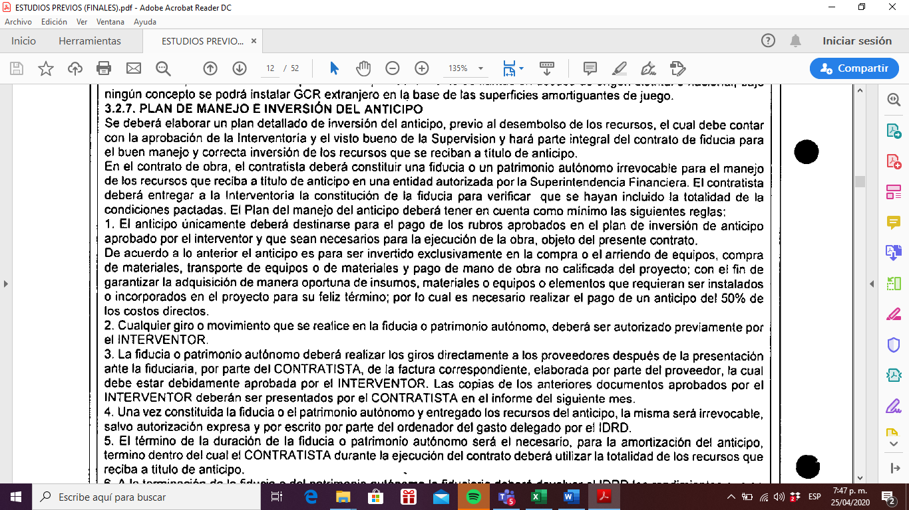

- Las órdenes de giro 13, 39 y 46 presentan cuentas de cobro sin membrete, en la orden 22 se presenta como soporte de cuenta de cobro un documento identificado con un consecutivo, y en la orden de pago 33 se presenta una factura no legible.

- Se observó que la cuenta de cobro 003 del 2 de julio de 2019 indica que "FIDECOMISO C F DEBE A C S C NIT 901234525-8 (NIT del C F) por concepto de reembolso…, presentando inconsistencia en la información del acreedor; sin embargo, fue girada, por lo que la interventoría debió en su momento solicitar la corrección toda vez que no corresponde a una deuda del C S C, sino del C F.

- Se observó que entre los informes técnicos de la interventoría y los registros de OCCIRED, no coinciden 14 fechas de pagos.

ANTICIPOS EFECTUADOS A LOS PROVEEDORES

- Con dineros del anticipo entregado al contratista por valor $24.054.345.268 se autorizaron y pagaron anticipos a los proveedores, que representaron el 72% del valor bruto del anticipo ($17.292.419.740), aunque dentro de las condiciones del contrato de obra en cuanto a planes para invertir anticipos, no se contempló la posibilidad de otorgar anticipos o efectuar pagos anticipados a los proveedores; lo cual incrementaría la exposición al riesgo de pérdida o mal manejo de estos recursos.

En criterio de la Oficina de Control Interno, se considera inconveniente que los recursos del Anticipo se utilicen para ordenar y otorgar anticipos o pagos anticipados a los proveedores del contratista de obra; ya que estos dineros, siendo públicos, podrían verse incorporados al patrimonio de los particulares sin que se hubiese recibido bien o servicio alguno por parte del contratista, ni aceptados por la interventoría ni por el IDRD y antes de la ejecución correspondiente de la obra objeto del contrato estatal.

PROVEEDORES DESTINATARIOS DEL ANTICIPO

- Se presentó 50 órdenes de giros, sobre las cuales se cancelaron anticipos a 37 Proveedores, entre los cuales el mayor receptor de estos recursos concentró el 64% en materiales y el 85 en equipos, del total del monto entregado al contratista por concepto de anticipo.

- El proveedor destinatario con mayor cuantía ($4.565.686.265) fue C DE C S.A. por concepto de ANTICIPO de concreto (Fuente: Relación órdenes de giro Fiducia: ordenes de giro 1,4,6,8,20 y 25).

- El segundo receptor por cuantía ($3.519.372.836) fue SI, ANTICIPO por compra de materiales (orden de operación 1, 7, 14).

REEMBOLSOS

Se verificó los soportes de las órdenes de pago correspondiente a los reembolsos a nombre del C F 2019, consolidando la información en el Anexo No. 6 comparativo contrato 3823_2018_ hoja de cálculo denominada Reembolsos, con el siguiente resultado:

- Se presentó 10 órdenes de pago a nombre del C F 2019, cuyo concepto correspondió a reembolso por mano de obra a nombre de M C C SAS (OP 32, 38 y 45) y P I Y C SAS (OP 31 y 45); por alquiler de equipos a nombre de S y T (OP 11); por compra de materiales a nombre de C (OP 47); por compra o alquiler de equipos a nombre de A E SAS, A S C LTDA Y A S& C LTDA (OP 48); por compra de materiales a nombre de SYP S SU P (OP 49); para transporte a nombre de A I SAS (OP 50).

- Las órdenes 48, 49 y 50 se encontraban en trámite pendiente de pago al momento de realizar la auditoría.

- Con respecto a la orden de pago No. 11 reembolso por compra o alquiler de equipos, se anexó cuenta de cobro por valor de $229.267.563, correspondientes a los comprobantes de egreso G- 001-00000000120 y 121, factura No K001421 a nombre de Subsuelos por valor de $86.545.951 y Factura TFE-80 a nombre de T por valor de $142.721.612; adicionalmente en el informe de interventoría del mes de abril de 2019 se señala: "Respecto a la Orden de Pago No. 11, fue devuelta con el oficio CIP-FT-EXT-155-2019 del 05-04-2019 con la No aprobación por parte de esta interventoría, teniendo en cuenta que no había claridad en la Factura No. K-001426 (sic) de SUBSUELOS SAS, ni en la Factura TFE -80 de T respecto al rubro de "COMPRA O ALQUILER DE EQUIPOS" dado que los soportes se relacionan con el cobro del ítem de Construcción de Pilotaje y no alquiler de equipos".

No obstante, a 31/12/2019 no se observó la anulación de dicha orden, por lo tanto, el valor de la orden de giro No. 11 y cuenta de cobro 002 de 01/04/2019 ($229.267.563) fue sumada en el total de las ordenes tramitadas.

Así mismo, el Consorcio Fontanar 2019, anexa como soporte el giro realizado a S por valor de $ 86.545.951 (Fuente: Estado de pagos a terceros – OCCIRED), se anexa factura K-001421 del 25/02/2019, faltando el soporte del giro correspondiente a la factura TFE -80 de T.

- Orden de reembolso No. 31(P I y C SAS): No coinciden los valores de las facturas presentadas por el proveedor, con respecto a las del Consorcio; no obstante, éstas coinciden con los informes de interventoría, así mismo no se anexa el pago de la factura 682 por OCCIRED.

- Orden de reembolso No 32 (M C C SAS): No coinciden los valores de las facturas presentadas por el proveedor, frente a las del Consorcio; sin embargo, éstas últimas coinciden, con los pagos realizados (fuente OCCIRED) y los informes de interventoría.

- Orden de reembolso No. 38 (M C C SAS): No coinciden los valores de las facturas presentadas por el proveedor, frente a las del Consorcio; pero coinciden con los comprobantes de egreso, adicionalmente, se presenta diferencias respecto a los registros del banco y el informe de interventoría.

- Orden de reembolso No. 44 (M C C SAS): Se anexa comprobantes de egreso (no se adjunta facturas del Consorcio); dichos documentos presentan diferencias en los valores con respecto a las facturas del Proveedor; sin embargo, coinciden con el informe de interventoría.

- Orden de reembolso No. 45 (P I y C SAS): Coincide los valores de los comprobantes de egreso y facturas del Consorcio, pero se presentó diferencias con respecto a las facturas presentadas por el proveedor; así mismo, no coinciden los valores con el informe de interventoría.

Cumplimiento del Plan de Inversión

Se procedió a verificar el cumplimiento del plan de inversión de acuerdo con las órdenes de pago registradas en los informes de interventoría a febrero de 2020, con el siguiente resultado:

Tabla 61. Ejecución plan de inversión
Conceptos | Plan de Inversión 4 del 24/09/2019 sobre el valor bruto girado |  | Plan de inversión sobre el valor neto girado | Ejecución del Plan de Inversión con respecto a las órdenes de giro tramitadas por la Entidad Fiduciaria |  | Saldo entre la ejecución del Plan de Inversión y el valor neto girado del anticipo |  | % sobre v. neto
Pago mano de obra | 9,4% | 2.261.108.455,19 | 2.123.180.839,46 | 2.123.180.839,00 |  | - 0,46 |  | 100,0%
Compra o alquiler de equipos | 10,0% | 2.405.434.526,80 | 2.258.703.020,70 | 2.181.221.111,00 |  | -77.481.909,70 |  | 96,6%
Transportes de equipos y/o materiales | 0,6% | 144.326.071,61 | 135.522.181,24 | 134.331.840,00 |  | - 1.190.341,24 |  | 99,1%
Compra de materiales | 80,0% | 19.243.476.214,40 | 18.069.624.165,60 | 17.241.872.052,20 |  | -827.752.113,40 |  | 95,4%
Totales |  | 24.054.345.268,00 | 22.587.030.207,00 | 21.680.605.842,20
Falta por ejecutar sobre el valor neto |  |  |  |  | 906.424.365,80

- Por concepto de mano de obra el contratista a 31/12/2019 ha girado el 100% de lo autorizado sobre el valor neto.

- Por el concepto de compra o alquiler de equipos, se registra una ejecución del 96,6% sobre el neto, es de precisar que está pendiente de pago la orden de giro número 48 por valor de $365.188.315, según comprobantes de egreso, no obstante, en el informe de interventoría No. 12 se registra un valor de $308.749.473 sobre la misma orden de giro.

- Respecto al concepto de compra de materiales se ha ejecutado un 95% sobre el neto, estando pendiente por giro la orden No.49 por valor de $ 2.606.114,00.

- Respecto al concepto de trasporte está pendiente por giro la orden de pago No. 50 por valor de $1.190.341, se ha ejecutado un 99% del neto.

Por lo anterior, se observa cumplimiento del Plan de Inversión por parte del contratista y lo montos autorizados por la Interventoría.

2.3.1.2 Verificar la amortización del anticipo de acuerdo con el requisito establecido en el contrato

A continuación, se presentan los resultados por cada contrato evaluado:

- Contrato 3729 de 2018:

De acuerdo con la información suministrada por la Subdirección Administrativa y Financiera se observó a 31-dic-2019 la siguiente amortización:

Tabla 62. Información giro del anticipo
Vr. Cto | Vr. Bruto | Vr. Neto Girado | Vr. Legalizado | % Amortizado
$13.228.359.315 | $5.184.618.148 | $4.868.356.441 | $1.856.375.228 | 36%

El 36% equivale al porcentaje amortizado sobre el valor bruto del anticipo.

Con el fin de verificar el porcentaje de amortización se consultó en el aplicativo SEVEN, obteniendo el siguiente resultado:

Tabla 63. Amortización según órdenes de pago IDRD
OP | Fecha | Vr. Actas Parciales Informe Interventoría | Vr. Legalización | %
30514 | 24-sept-19 | $99.574.207 | $39.909.502 | 40%
30515 | 24-sept-19 | $134.248.122 | $53.806.863 | 40%
33731 | 16-oct-19 | $298.057.398 | $119.461.883 | 40%
35136 | 24-oct-19 | 0 | 0
35148 | 24-oct-19 | $1.495.005.280 | $599.200.513 | 40%
35149 | 24-oct-19 | 0 | 0
43147 | 16-dic-19 | $942.565.466 | $377.781.750 | 40%
44605 | 17-dic-19 | $1.662.205.718 | $666.214.717 | 40%
TOTAL |  | $4.631.656.191 | $1.856.375.228 | 40%

Se comparó el valor registrado en SEVEN e informado por parte de Tesorería, las cuales son coincidentes.

Ahora bien, de acuerdo con el requisito establecido en el contrato, que señala: “4. FORMA DE PAGO: ANTICIPO DE OBRA: …El anticipo se amortizará en el porcentaje otorgado (50%) de los costos directos de las actas mensuales de corte de obra, debiéndose amortizar el 100% del anticipo cuando el avance de obra del contrato fuere máximo el 90%...”, se revisó el informe de Interventoría con corte a 3-dic-2019 donde se indica:

Imagen 10. Informe Interventoría
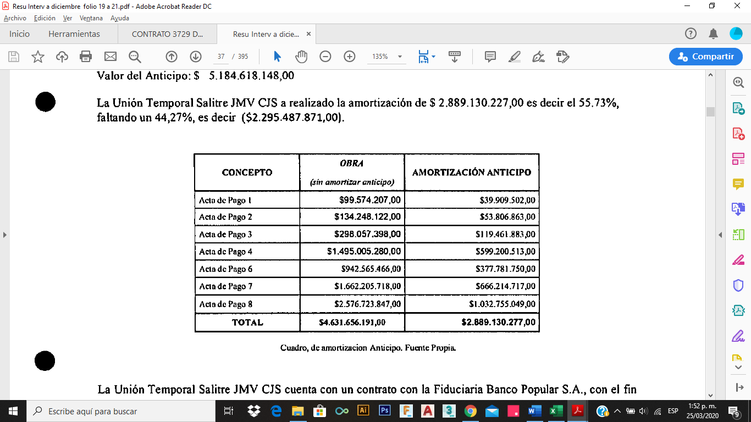

Con base en lo anterior, se evidencia que los valores son consistentes entre el informe de SEVEN y el de la Interventoría en cuanto al valor amortizado; sin embargo, de acuerdo con el resultado del cuadro antes descrito, no se amortizó el porcentaje correspondiente según lo establecido en el contrato.

- Contrato 3877 de 2018

De acuerdo con la información suministrada por Subdirección Administrativa y Financiera se observó a 31-dic-2019 la siguiente amortización:

Tabla 64. Información giro del anticipo
Vr. Cto | Vr. Bruto Anticipo | Vr. Neto Girado | Vr. Legalizado | Saldo por Legalizar
$4.540.326.650 | $848.114.168 | $796.379.204 | $0 | $848.114.168

De acuerdo con la información de SEVEN se registró las siguientes órdenes de pago:

Tabla 65. Órdenes de pago
Amortización |  |  | Observaciones
OP | Fecha | Valor | Observaciones
46487 | 19-dic-2019 | $796.379.204 | Comprobante de egreso 8054 del 26-dic-2020
39982 | 22-nov-2019 | 0 | Corresponde al pago 1 de 6
47279 | 24-dic-2019 | $165.504.366 | Corresponde al pago 2 de 11
47280 | 26-dic-2019 | $69.231.676 | Corresponde al pago 3 de 11
Vr. Total amortizado |  | $234.736.042

El anticipo fue causado contablemente el 19-dic-2019 y con cargo a este registro inicial se amortizaron 2 cuotas correspondientes a las OP 47279 y 47280 del 24 y 26 de diciembre respectivamente; sin embargo, al momento de imputar contablemente estas amortizaciones no se había hecho efectivo el desembolso del anticipo a la Fiduciaria, situación que ocurrió hasta el año 2020.

Así las cosas, los registros contables de amortización no reflejan la realidad económica y financiera del saldo por cobrar correspondiente a este anticipo, con corte al 31-dic-2019; tal como lo ratificó la Fiduciaria en su Informe de Rendición Semestral de Cuentas del contrato de fiducia de fecha 20-ene-2020, remitido al Representante Legal de la Unión Temporal Parques 2019:
Imagen No. 11 Oficio contratista
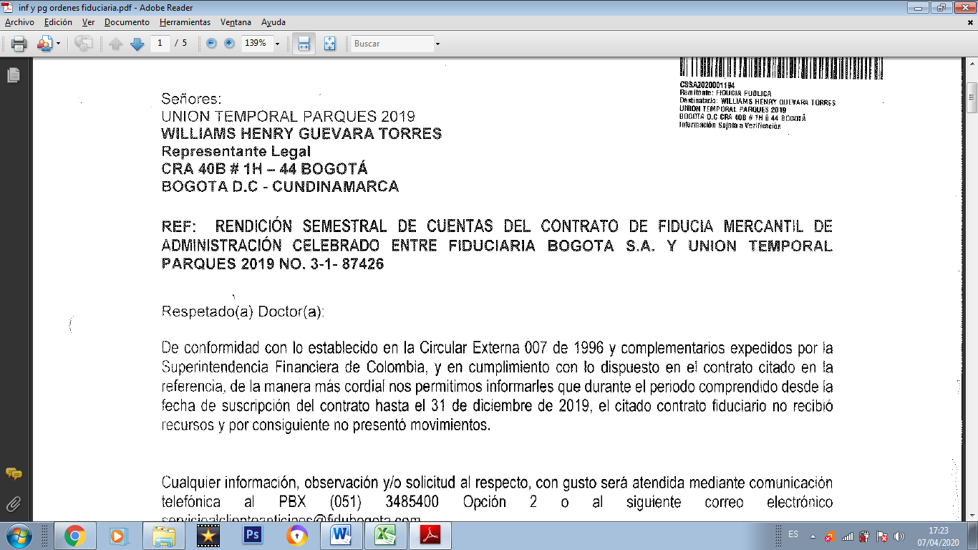

Ahora bien, de acuerdo con el requisito establecido en el contrato, que señala: “4. FORMA DE PAGO: ANTICIPO DE OBRA: …El anticipo se amortizará en el porcentaje otorgado (50%) de los costos directos de las actas mensuales de corte de obra, debiéndose amortizar el 100% del anticipo cuando el avance de obra del contrato fuere máximo el 90%...” , se revisaron los informes técnicos 2 y 4 radicados 20192100419342 y 20202100019182 respectivamente; sin embargo, no se encontraron las actas mensuales de obra y establecer el cumplimiento del requisito de amortización establecido en el contrato, frente a las órdenes de pago efectuadas a la fecha.

- Contrato 3906 de 2018:

De acuerdo con la información suministrada por la Subdirección Administrativa y Financiera se observó a 31-dic-2019 la siguiente amortización:

Tabla 66. Información del anticipo
Vr. Cto | Vr. Bruto Anticipo | Vr. Neto Girado | Vr. Legalizado | Saldo por Legalizar
$13.907.129.693 | 45.473.211.167 | $5.139.345.286 | $650.883.414 | $4.822.327.753

El anticipo se giró el 20-jun-2019 con la orden de pago 7566. De acuerdo con la información de SEVEN se registró las siguientes órdenes de pago:

Tabla 67. Órdenes de pago
Amortización
OP | Fecha | Valor
29495 | 19-sept-2019 | $29.543.845
33570 | 07-oct-2019 | $67.750.485
35140 | 24-oct-2019 | $29.893.398
40026 | 25-nov-2019 | $236.995.669
45735 | 18-dic-2019 | $286.700.017
TOTAL AMORTIZADO |  | $650.883.414
VALOR ANTICIPO |  | $5.139.345.286,00
PORCENTAJE AMORTIZADO |  | 13%

Es de precisar que el contrato de acuerdo con el acta de inicio ajustada terminó su ejecución el 12-feb-2020; sin embargo, en el expediente 2019800200700006E, se registra solicitud de prórroga de 120 días por pate del contratista con radicado 20192100359472 del 7 de octubre del 2019, de la cual no se evidenció si dicha solicitud fue aprobada. Así las cosas, a diciembre de 2019 se había amortizado el 13% aun un mes y 12 días para finalizar el contrato.

Dado lo anterior es importante que la interventoría y supervisión establezcan controles frente a la amortización del anticipo y se justifique las razones de su baja amortización. En el evento en que no hubiese sido necesario invertir el total de recursos entregados a título de anticipo, se requiere gestionar a la mayor brevedad el giro de los remanentes de la Fiducia al IDRD.

De otra parte, frente a la amortización de anticipo el contrato de obra estipuló lo siguiente:

Imagen 12. Requisito contrato
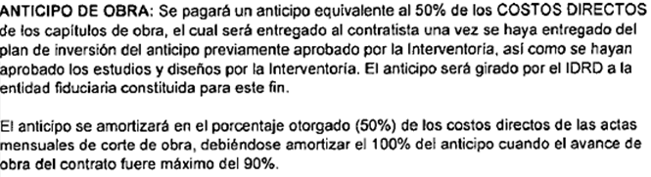

No fue posible determinar las actas mensuales de obra y establecer el cumplimiento del requisito de amortización definido en el contrato, frente a las órdenes de pago efectuadas a la fecha; de igual forma no se logró verificar si la amortización del total del anticipo se había realizado cuando el avance del contrato alcanzó el 90% de la obra.

- Contrato 3785 /2018

De acuerdo con la información suministrada por Subdirección Administrativa y Financiera se observó a 31-dic-2019 la siguiente amortización:

Tabla 68. Información del anticipo
Vr. Cto | Vr. Bruto Anticipo | Vr. Neto Girado | Vr. Legalizado | Saldo por Legalizar
$71.366.219.585 | $27.968.237.226 | $23.267.604.608 | $27.968.237.226 | 0

El anticipo se giró el 19-dic-2018 con la orden de pago 101661. De acuerdo con la información de SEVEN se registró las siguientes órdenes de pago:

Tabla 69. Órdenes de pago
Amortización
OP | Fecha | Valor
2771 | 22-feb-2019 | $873.862.790
4270 | 19-mar-2019 | $898.133.682
7582 | 12-abr-2019 | $792.468.116
12180 | 23-may-2019 | $1.994.582.704
19646 | 5-jul-2019 | $2.916.417.695
19647 | 5-jul-2019 | 0
19649 | 5-jul-2019 | $1.502.395.159
24084 | 1-agt-2019 | $2.956.482.606
26274 | 22-agt-2019 | $2.541.143.325
30188 | 19-sept-2019 | $2.351.338.292
34789 | 22-oct-2019 | $2.693.589.766
38005 | 20-nov-2019 | $2.620.717.197
45739 | 18-dic-2019 | $5.208.735.885
47258 | 26-dic-2019 | $618.370.009
47259 | 26-dic-2019 | 0
TOTAL |  | 27.968.237.226

De acuerdo con lo anterior, se observó que se amortizó el 100% del anticipo de acuerdo con lo programado a 31-dic-2019 con 15 órdenes de pago por valor total de $27.968.237.226, así mismo la información emitida por Tesorería es consistente con lo registrado en el aplicativo SEVEN.

De otra parte, frente a la amortización de anticipo el contrato de obra estipuló lo siguiente:
Imagen 13. Requisito contrato
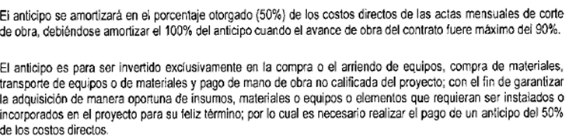

Sin embargo, no fue posible encontrar las actas mensuales de obra y establecer el cumplimiento del requisito de amortización definido en el contrato, frente a las órdenes de pago efectuadas a la fecha, de igual forma no se logró verificar si la amortización del total del anticipo se había realizado cuando el avance del contrato alcanzó el 90% de la obra.

- Contrato 3828 de 2018

De acuerdo con la información suministrada por Subdirección Administrativa y Financiera se observó a 31-dic-2019 la siguiente amortización:

Tabla 70. Información giro del anticipo
Vr. Cto | Vr. Bruto Anticipo | Vr. Neto Girado | Vr. Legalizado | Saldo por Legalizar | %
$63.985.155.623 | $24.779.131.638 | $26.262.174.756 | $16.309.819.912 | $8.469.311.726 | 66%

El 66% equivale al porcentaje amortizado sobre el valor bruto del anticipo.

Con el fin de verificar el porcentaje de amortización se consultó en el aplicativo SEVEN, con el siguiente resultado:

Tabla 71. Amortización según órdenes de pago
AMORTIZACIÓN
OP | FECHA | VALOR
2765 | 22-feb-2019 | $204.459.671
4268 | 20-mar-2019 | $455.114.444
7647 | 15-abr-2019 | $851.762.515
12152 | 21-may-2019 | $1.079.913.716
16298 | 21-jun-2019 | $1.473.186.026
21000 | 18-jul-2019 | $627.440.427
25234 | 22-agt-2019 | $3.634.842.405
25235 | 22-agt-2019 | $0
30537 | 24-sept-2019 | $2.306.997.786
34791 | 22-oct-2019 | $836.240.642
39999 | 25-nov-2019 | $1.605.124.701
45717 | 18-dic-2019 | $2.668.126.477
47126 | 23-dic-2019 | $566.611.102
TOTAL |  | 16.309.819.912

Según cuadro con dichas órdenes, el total amortizado representa el 66% del anticipo bruto (70% del neto girado), hecho que llama la atención teniendo en cuenta que faltando dos meses y 17 días para terminar la ejecución del contrato, aún faltaba por amortizar un 34% del valor bruto del anticipo; por lo que se recomienda documentar las razones por las cuales no se ha culminado la amortización en un 100%.

De otra parte, frente a la amortización de anticipo el contrato de obra estipuló lo siguiente:

Imagen 14. Requisito del contrato
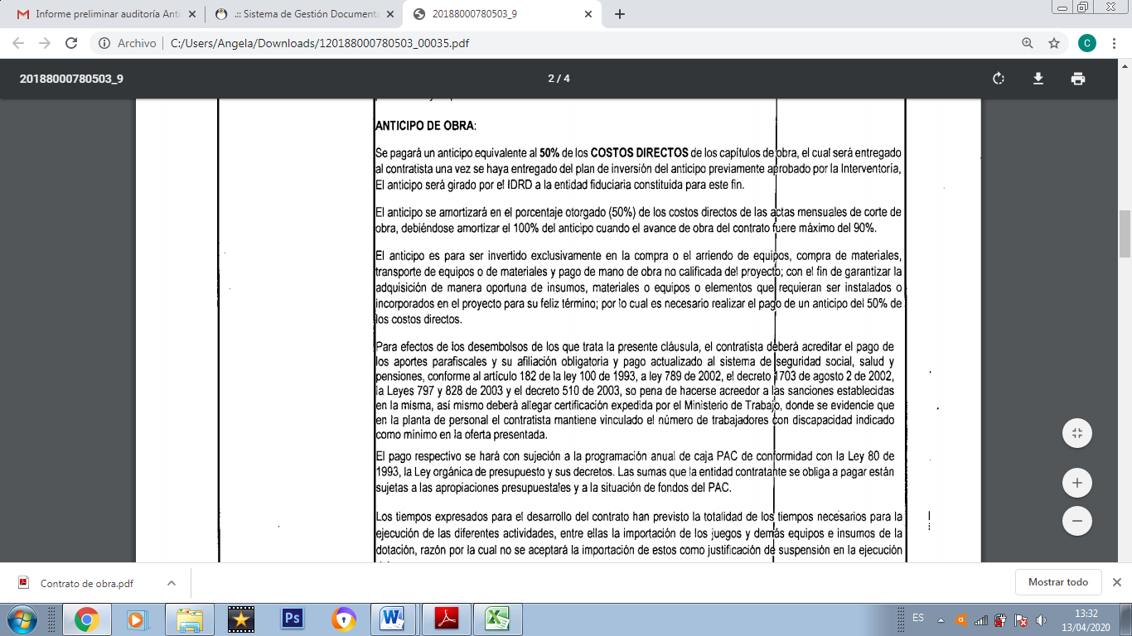

No fue posible determinar las actas mensuales de obra y establecer el cumplimiento del requisito de amortización definido en el contrato, frente a las órdenes de pago efectuadas a la fecha; de igual forma no se logró verificar si la amortización del total del anticipo se había realizado cuando el avance del contrato alcanzó el 90% de la obra.

- Contrato 3823 de 2018

De acuerdo con la información suministrada por la Subdirección Administrativa y Financiera se observó a 31-dic-2019 la siguiente amortización:

Tabla 72. Información giro del anticipo
VALOR DEL CONTRATO | VALOR BRUTO ANTICIPO | VALOR NETO GIRADO | VALOR LEGALIZADO | SALDO POR LEGALIZAR | % AMORTIZADO A 31/12/2019
$61.667.379.998,00 | $24.054.345.268,00 | $22.587.030.207,00 | $16.271.436.857,00 | $7.782.908.411,00 | 68%
El 68% equivale al porcentaje amortizado sobre el valor bruto del anticipo.

Con el fin de verificar el porcentaje de amortización se consultó en el aplicativo SEVEN, obteniendo el siguiente resultado:
Tabla 73. Amortización según órdenes de pago IDRD
AMORTIZACIÓN |  |  | Informe según Tesorería A 31/12/2019
OP | FECHA | VALOR | Informe según Tesorería A 31/12/2019
4269 | 19/03/2019 | 1.280.213.568,00
7671 | 16/04/2019 | 1.625.814.176,00
12155 | 21/05/2019 | 1.363.130.990,00
16617 | 21/06/2019 | 1.467.343.970,00
20998 | 18/07/2019 | 1.592.982.387,00
26335 | 26/08/2019 | 1.184.970.092,00
29481 | 16/09/2019 | 1.344.772.210,00
39984 | 22/11/2019 | 2.217.165.823,00
44597 | 17/12/2019 | -
44598 | 17/12/2019 | 2.278.299.516,00
 |  | 14.354.692.732,00 | 16.271.436.857,00

Se comparó el valor registrado en SEVEN e informado por parte de Tesorería, las cuales presentan diferencias, toda vez que no coinciden; no obstante, se revisó las actas parciales de acuerdo con los informes entregados por parte de la interventoría donde se evidenció que no se encuentra registrada la amortización de las actas parciales 1 y 9.

Tabla 74. Actas parciales
CONCEPTO | VALOR ACTA | VALOR AMORITIZACIÓN | % DE AMORTIZACIÓN | SALDO DEL ACTA | SALDO POR AMORTIZAR | FUENTE
 | 0 | 0 |  |  | 24.054.345.268
Acta parcial 1 | 1.226.361.476 | 487.115.299 | 40% | 739.246.177 | 23.567.229.969 | Informe técnico de diciembre pg. 39
Acta parcial 2 | 3.223.065.679 | 1.280.213.568 | 40% | 1.942.852.111 | 22.287.016.401 | Informe técnico de diciembre pg. 39
Acta parcial 3 | 4.093.149.769 | 1.625.814.176 | 40% | 2.467.335.593 | 20.661.202.225 | Informe técnico de diciembre pg. 39
Acta parcial 4 | 3.431.818.579 | 1.363.130.990 | 40% | 2.068.687.589 | 19.298.071.235 | Informe técnico de diciembre pg. 39
Acta parcial 5 | 3.694.185.179 | 1.467.343.970 | 40% | 2.226.841.209 | 17.830.727.265 | Informe técnico de diciembre pg. 39
Acta parcial 6 | 4.010.492.458 | 1.592.982.387 | 40% | 2.417.510.071 | 16.237.744.878 | Informe técnico de diciembre pg. 39
Acta parcial 7 | 2.883.280.704 | 1.184.970.092 | 41% | 1.698.310.612 | 15.052.774.786 | Informe técnico de diciembre pg. 39
Acta parcial 8 | 3.385.598.516 | 1.344.772.210 | 40% | 2.040.826.306 | 13.708.002.576 | Informe técnico de diciembre pg. 39
Acta parcial 9 | 3.599.233.531 | 1.429.628.826 | 40% | 2.169.604.705 | 12.278.373.750 | Informe técnico de diciembre pg. 39
Acta parcial 10 | 5.581.938.675 | 2.217.165.823 | 40% | 3.364.772.852 | 10.061.207.927 | Informe técnico de diciembre pg. 39
Acta parcial 11 | 5.735.846.882 | 2.278.299.516 | 40% | 3.457.547.366 | 7.782.908.411 | Informe técnico de diciembre pg. 39
 | TOTAL | 16.271.436.857

Ahora bien, de acuerdo con el requisito establecido en el contrato, que señala:

“4. FORMA DE PAGO: ANTICIPO DE OBRA: …El anticipo se amortizará en el porcentaje otorgado (50%) de los costos directos de las actas mensuales de corte de obra, debiéndose amortizar el 100% del anticipo cuando el avance de obra del contrato fuere máximo el 90%...”

Con base en lo anterior se observó que los valores son consistentes con el informe de Tesorería e informe de Interventoría en cuanto al valor amortizado; sin embargo, de acuerdo con el resultado del cuadro de amortización antes descrito, no se amortizó el porcentaje correspondiente de acuerdo con lo establecido en el contrato; así mismo, se observó que a 31/12/2019 falta por amortizar $7.782.908.411, por lo que la OCI recomienda ejercer mayor control toda vez que el contrato finaliza en el mes de marzo de 2020.

      - Verificar que los rendimientos financieros originados por la fiducia se hayan consignados en la Dirección Distrital de Tesorería dentro de los tres (3) días hábiles siguientes a la fecha de su liquidación

A continuación, se presentan los resultados por cada contrato evaluado:

- Contrato 3729 de 2018

Se presenta a continuación los rendimientos registrados en los informes de interventoría y de la Fiduciaria:

Tabla 75. Comparativo de rendimientos:
Rendimientos | Informes de interventoría |  |  | Informe de fiducia
Mes | Valor | Soporte (Recibo) | Registro soporte | Fecha | Valor
Junio | $2.736.900,86 | 000001111121584 02-sept-2019 | Informe Técnico 3 | 30-jun-2019 | $2.736.900,86
Julio | $16.604.445,76 | 0000011111364  30-agt-2019 | Informe Técnico 3 | 31-jul-2019 | $16.604.445,76
Agosto | $9.287.110,00 | 00000111126534 29-agt-2019 | Informe Técnico 4 | 31-agt-2019 | $9.287.109,77
Septiembre | $8.467.718,00 | 00000111129507  8-oct-2019 | Informe Técnico 5 | 30-sept-2019 | $8.467.718,14
Octubre | $2.367.166,00 | 00000111129507 20-nov-2019 | Informe Técnico 5 | 31-oct-2019 | $2.367.166,25
Noviembre | $692.060,36 | 00000111146121 13-ene-2020 | Informe Técnico 7 | 30-nov-2019 | $692.060,36
Diciembre | $2.066.879,69 | 00000111146121 13-ene-2020 | Informe Técnico 7 | 31-dic-2019 | $2.066.879,69
TOTAL | $42.222.280,67 |  |  |  | $42.222.280,83

Se procedió a revisar el informe del interventor, donde que señaló:

Imagen 15. Apartes informe de interventoría No. 7
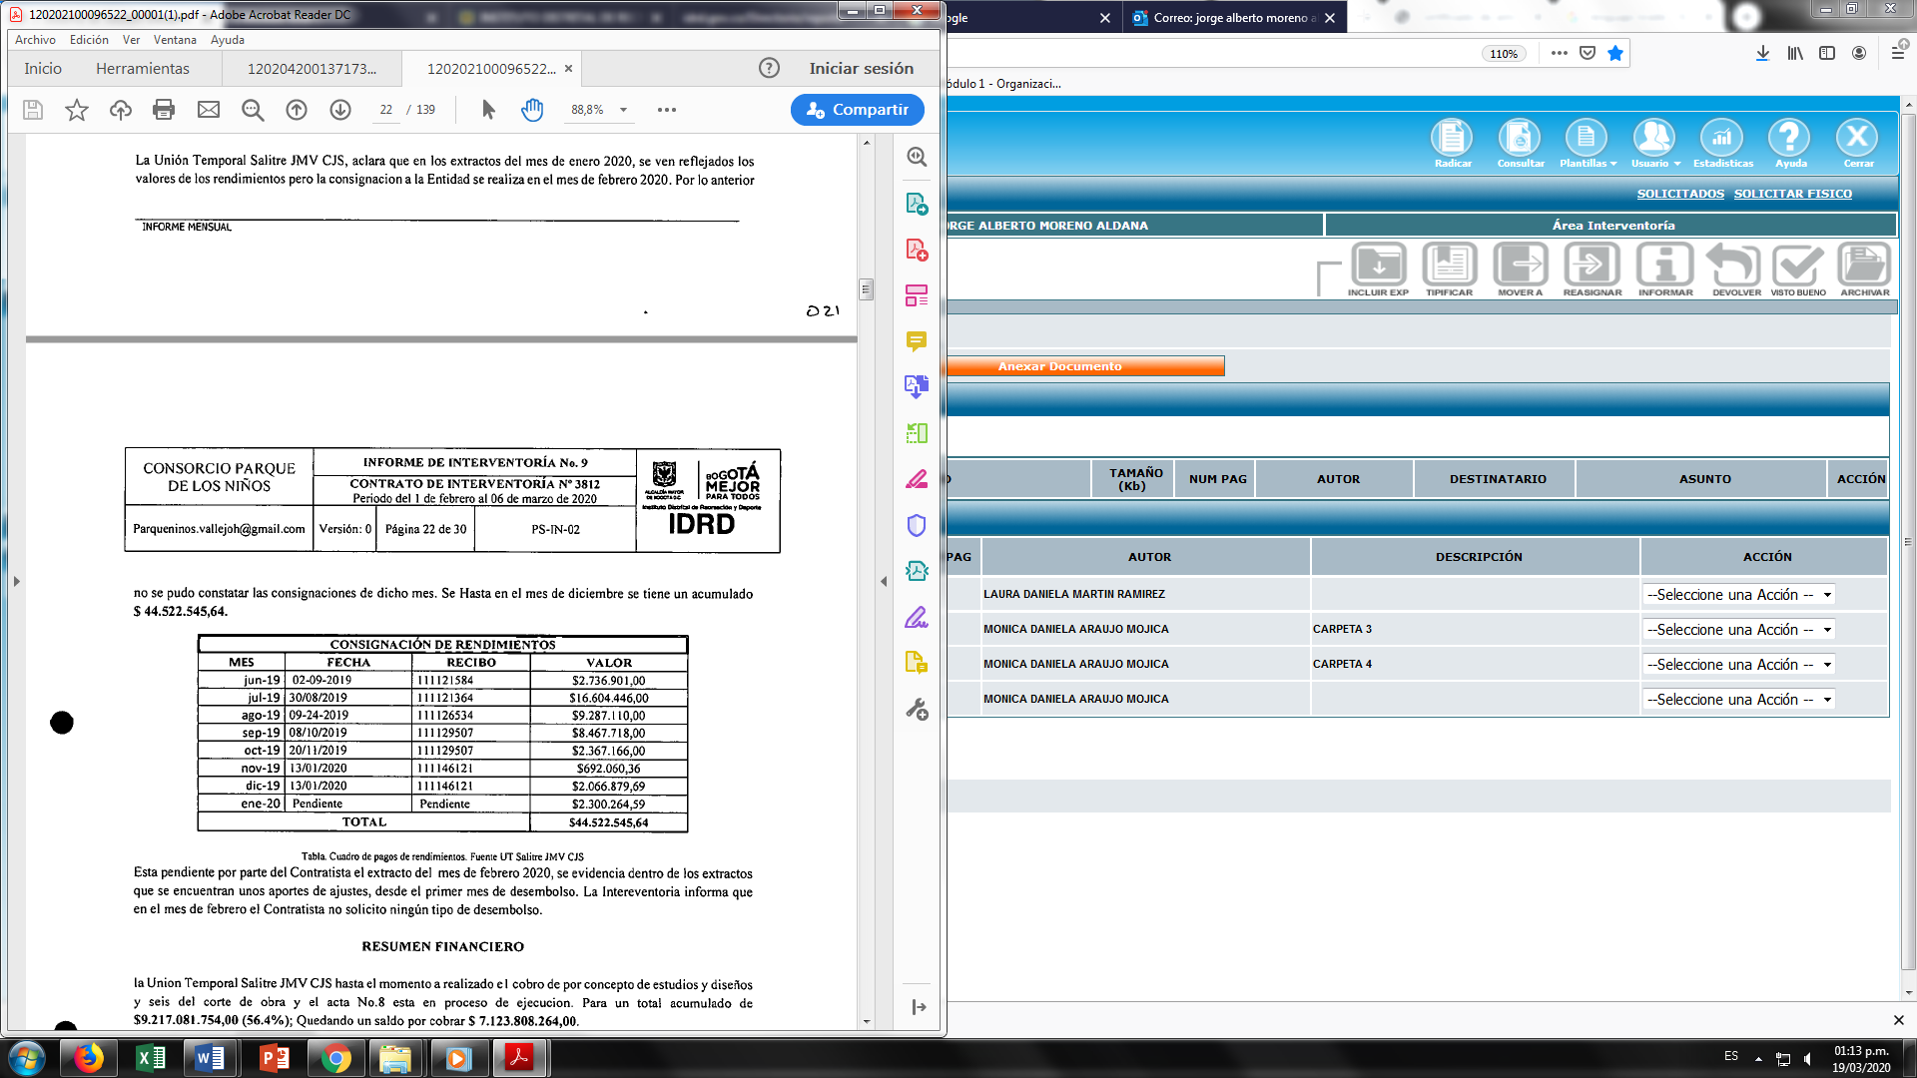

Con base en la información anterior, se revisaron los recibos de consignación y la fecha en la cual la Fiducia consigno dichos rendimientos, evidenciando que el valor consignado corresponde al valor en rendimientos por concepto de anticipo; sin embargo, los rendimientos debieron ser consignados dentro de los tres (3) días hábiles siguientes a la fecha de su liquidación, tal y como lo establece el numeral 3.1.2 del Manual Operativo Presupuestal del Distrito Capital y de acuerdo con la información antes descrita dichos recursos fueron consignados, fuera de los términos establecidos.

- Contrato 3877 de 2018

De acuerdo con la información suministrada por la Tesorería General del IDRD y de conformidad con la siguiente imagen del correo enviado sobre rendimientos financieros, se observó:

Imagen 16. Respuesta sobre rendimiento del contrato por parte de Tesorería:
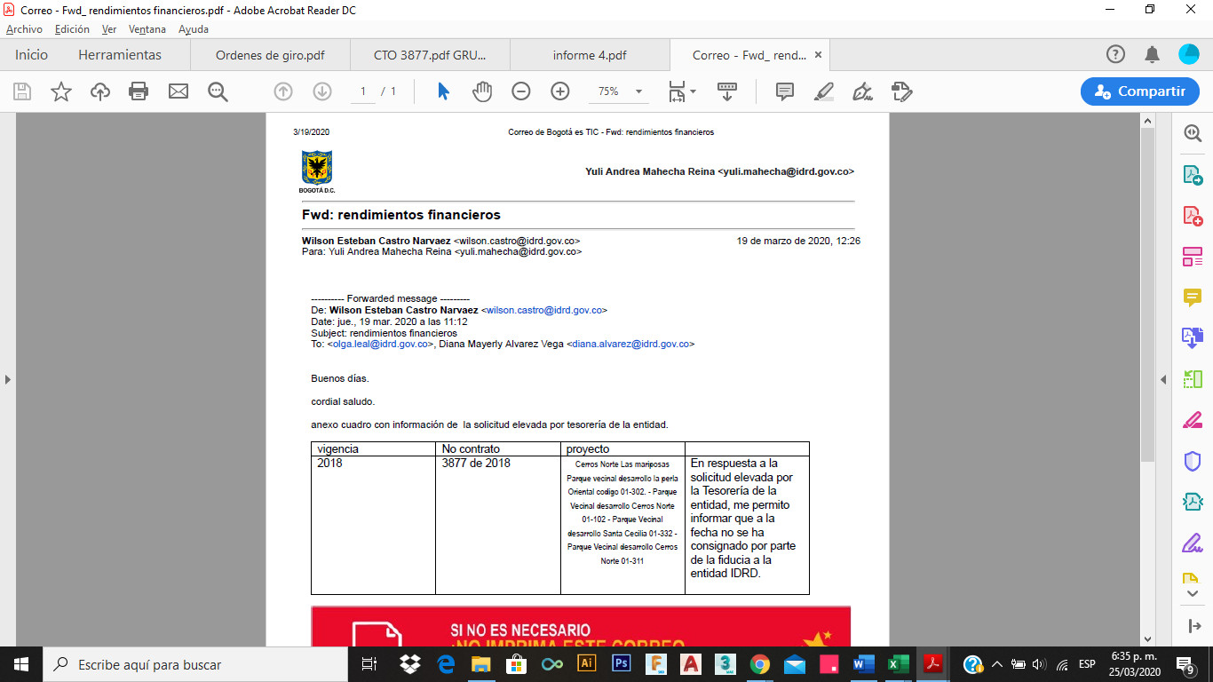

Así las cosas, con corte a 31-dic-2019 tanto en los informes de interventoría como en el de la Fiducia, no se han registrado pago de rendimientos por concepto del anticipo girado al contratista.

Es de precisar que, con oficio del 20 de enero del 2020, la entidad Fiduciaria Bogotá le informa a Representante Legal de Unión Temporal Parques 2019, lo siguiente:

Imagen 17. Certificación Fiducia
En virtud de lo anterior, al 31-dic-2019 no se habían causado rendimientos.

- Contrato 3906 de 2018

A continuación, se presenta el registro de rendimientos de acuerdo con el extracto bancario de la Fiducia, los soportes de recibos de consignación e informe detallado del manejo del anticipo entregado por la STC:

Tabla 76. Relación rendimientos
Mes | Rendimiento Generado (Extracto) | Rendimiento girado  (Extracto) |  | Consignación Tesorería Distrital |  | Informe Detalle Manejo Anticipo |  | Observaciones Rendimientos
Mes | Valor | Fecha | Vr. Girado | Fecha | Vr. Girado | Fecha | Valor | Observaciones Rendimientos
Jun. | $2.508.377 |  |  |  |  | 30-jun-19 | $2.508.378 | En el extracto no se registra el valor como rendimientos sino como revalorización
Jun. | $2.508.377 | 22-jul-19 | $2.560.000 | 25-jul-19 | $2.508.377 |  |  | Se observó diferencia entre la fecha y valor de giro según el extracto y la consignación en la Tesorería Distrital
Jul. | $16.721.941 |  |  |  |  | 30-jul-19 | $16.721.941 | En el extracto no se registra el valor como concepto de rendimientos, se registra como revalorización
Jul. | $16.721.941 | 23-agt-19 | $16.721.941 | 10-sept-19 | $16.721.941 | 30-agt-19  Retiro rendimientos, pagado al idrd mes julio | $16.721.941 | Se observa diferencia entre la fecha del extracto, el recibo de consignación e informe del manejo del anticipo
Agt. | $12.019.183 |  |  |  |  | 30-agt-19  Rendimientos Financieros | $12.019.183 | En el extracto no se registra el valor como concepto de rendimientos, se registra como revalorización
Agt. | $12.019.183 | 26-sept-19 | $12.020.000 | 27-sept-19 | $12.019.183 |  |  | Se observa diferencia entre la fecha del extracto y el recibo de consignación.
Sept. | $10.268.000 |  |  |  |  | 30-sept-19  Rendimientos Financieros | $10.268.001 | En el extracto no se registra el valor como concepto de rendimientos, se registra como revalorización
Sept. | $10.268.000 | 11-oct-19 | $10.268.000 | 11-oct-19 | $10.268.000 | 11-oct-19  Retiro rendimientos, pagado al IDRD mes septiembre | $10.268.000 | Movimientos consistentes entre los informes y recibo de consignación
Oct. | $6.038.390 |  |  |  |  | 31-oct-19  Rendimientos Financieros Octubre | $6.038.390 | En el extracto no se registra el valor como concepto de rendimientos, se registra como revalorización
Oct. | $6.038.390 | 18-nov-19 | $6.100.000 |  | No hay registro |  | $24.154 | Movimiento financiero que no es posible relacionar con otro informe
Nov. | $1.989.309 |  |  |  |  | No registra fecha  rendimientos de noviembre | $1.989.309 | En el extracto no se registra el valor como concepto de rendimientos, se registra como revalorización
Nov. | $1.989.309 | 13-dic-19 | $1.000.000 |  |  |  |  | No hay soporte del recibo de consignación a tesorería.  El valor del extracto no corresponde al valor total de los rendimientos generados en el mes de noviembre
Dic. | $5.564.222 |  |  |  |  | No registra fecha  rendimientos de diciembre | $5.564.222 | En el extracto no se registra el valor como concepto de rendimientos, se registra como revalorización
Dic. | $5.564.222 |  | No hay registro |  | No hay registro
Ene. 20 | $5.551.508 | No registra giro
 | $60.660.930 | $262.450 | $48.669.941 | $174.873 | $41.517.501 | $87.322 | $82.123.517

Con base en el comparativo anterior, se observó diferencias entre los extractos bancarios y el informe de detalle de manejo del anticipo, por lo que la OCI, recomienda ejercer mayor control con respecto a la información que se genere, con el fin evitar inconsistencias.

De otra parte, frente a los rendimientos sobre el anticipo el contrato de obra estipuló lo siguiente:

Imagen 18. Requisito del Estudio Previo

- De junio de 2019 a enero de 2020 se habría registrado rendimientos o revalorizaciones por la suma de $60.660.930, de la cual se identificaron en soportes de consignación a la Tesorería Distrital por $41.517,501 hasta febrero de 2020; lo anterior arrojaría una diferencia de $19.143.429 como pendiente de pago que equivaldría a los rendimientos de octubre de 2019 a enero de 2020.

- Dichos rendimientos se consignaron a la Tesorería Distrital entre 11 y 40 días después de terminado el mes en que se generaron; situación que evidencia demoras en la oportunidad con que deben transferirse de acuerdo con la normatividad vigente.

- Se observa diferencia entre la fecha del extracto y el recibo de consignación en los meses de julio a septiembre de 2019.

- El valor registrado en la información de giros del extracto en noviembre ($1.000.000) no coincide con el valor total de los rendimientos generados en dicho mes ($1.989.309)

- No se evidenció soportes de consignación de los meses de noviembre y diciembre.

- Contrato 3785 /2018

Se presenta a continuación el registro de rendimientos de acuerdo con el extracto bancario y acta final de la Fiducia:

Tabla 77. Rendimientos
Rendimientos Informe Fiducia |  | Valor según Extracto |  | Dif | Giro SHD |  |  | Observaciones
Mes | Valor | Vr. Revalorización | Interés generado | Dif | Fecha | Cuenta | Vr. girado | Según Acta de cierre del contrato fiduciario, se indica en el numeral 3 que se desembolsó a través de transacción electrónica por $60.174.892 y mediante 5 cheques por valor de $48.988.395 para un total girado de $109.163.286,86
Ene. | $19.047.272 | $18.117.858 | $929.414 | 0 | No registra | 32554-953334 | $19.047.272
Feb. | $24.994.428 | $24.503.841 | $490.587 | 0
Mar. | $16.133.192 | $16.133.011 | $181 | 0
Abr. | $21.651.153 | $21.642.274 | $8.879 | 0
May. | $11.980.391 | $11.950.516 | $29.875 | 0
Jun. | $9.556.983 | $9.555.514 | $1.469 | 0
Jul. | $5.245.798 | $5.180.976 | $64.822 | 0
Agt. | $554.070 | $552.485 | $1.585 | 0
Total | $109.163.287 | $107.636.475 | $1.526.812

Con base en lo anterior, se observaron informes donde se indica la consignación a la Tesorería Distrital del total de rendimientos generados sobre el anticipo y la fecha en la que se produjeron dichos movimientos; sin embargo, estas no se verificaron ya que no fueron suministrados los soportes respectivos, razón por la cual existe incertidumbre sobre el cumplimiento de lo normado en cuanto al plazo para realizar el traslado de estos recursos a la Dirección Distrital de Tesorería dentro de los tres (3) días hábiles siguientes a la fecha de su liquidación, de acuerdo con lo estipulado en el numeral 3.1.2 del Manual Operativo Presupuestal del Distrito Capital.
A continuación, se presenta el soporte del giro de rendimientos causados en diciembre de 2018:

Imagen 19. Extracto pago SDH
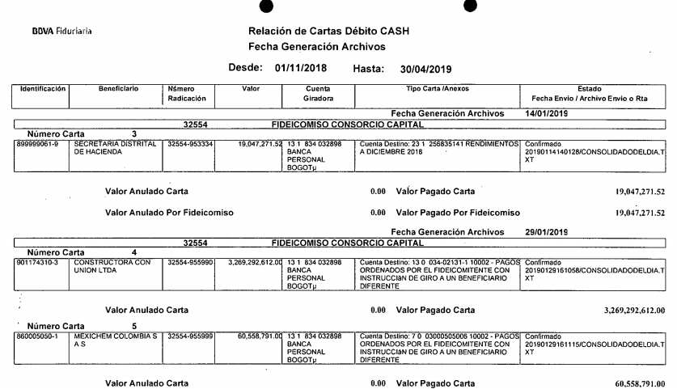

- Contrato 3828 DE 2018

En el extracto bancario de enero 2019 se registran los siguientes valores como rendimientos, sobre los cuales no se contó con los soportes de su consignación a la SDH – Tesorería Distrital.

Imagen 20. Extracto bancario
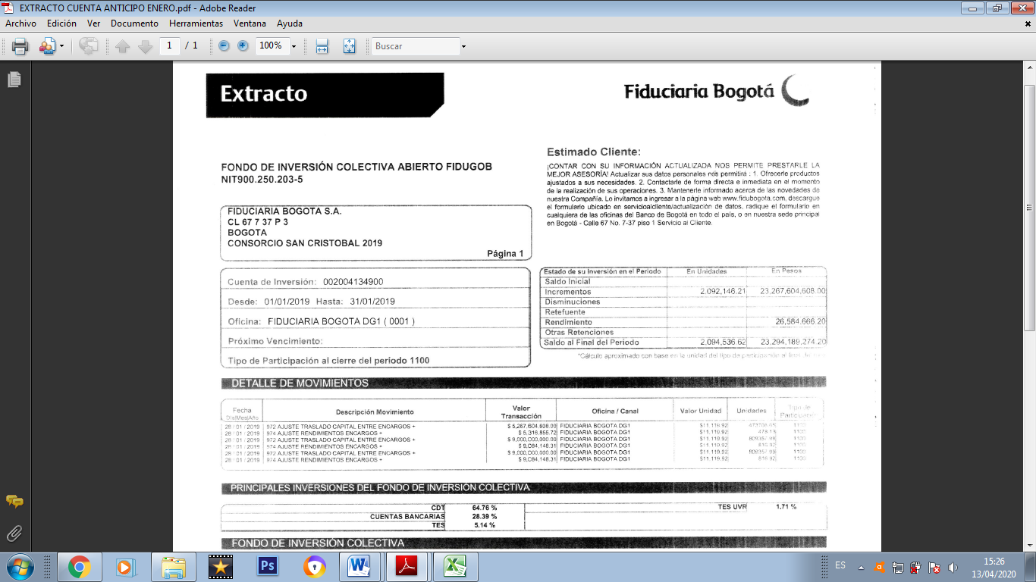

Según las certificaciones de la fiducia, los extractos bancarios e informe de fiducia, se presenta a continuación el comparativo de los mismos:
Tabla 78. Comparativo de información sobre rendimientos
Información Certificación Fiducia |  |  |  | Valores según extractos e informes |  | Fuente | Informe Fiducia |  |  |  | Observaciones
Mes | Fecha movimiento | Valor | Observación | Fecha | Valor | Fuente | Fecha | Cuenta | Titular cuenta | Valor | Observaciones
Ene. | 21-feb-19 | $26.584.666 | Certificación Fiducia  24-jul-19 | 21-feb-19 | $26.584.666 | Extracto de febrero e informe fiducia de febrero
Feb. | 12-mar-19 | $36.648.690 | Certificación Fiducia  24-jul-19 | 12-mar-19 | $36.648.690 | Extracto de marzo | 12-mar-19 | …141 Banco Occidente | Bogotá DC | $36.648.690 | Fuente informe Fiducia de Marzo
Mar. | 09-may-19 | $45.691.438 | Certificación Fiducia  24-jul-19 |  |  |  | 09-may-19 | …141 Banco Occidente | Bogotá DC | $45.691.438 | Fuente certificación de Fiducia indica que los rendimientos de marzo se giraron mediante cheque de gerencia de Banco de Bogotá, se anexa consulta soportes
Abr. | 13-may-19 | $28.899.671 | Certificación Fiducia  24-jul-19 |  |  |  | 13-may-19 | No registra | No registra | $28.899.671 | Se consignaron rendimientos del mes de a abril se indica que es del extracto del mes de mayo, fuente informe fiduciaria mayo
May. | 11-jun-19 | $26.852.578 | Certificación Fiducia  24-jul-19 | 11-jun-19 | $26.852.578 | Extracto de junio | 11-jun-19 | Banco Occidente | Bogotá DC | $26.852.578 | Fuente certificación de Fiducia indica que los rendimientos de marzo se giraron mediante cheque de gerencia de Banco de Bogotá, se anexa consulta soportes de trámite de operación en Fiduciaria
Jun. | 15-jul-19 | $25.229.212 | Certificación Fiducia  24-jul-19 | 15-jul-19 | $25.229.212 | Extracto de julio | 01-jul-19 | No registra | IDRD | $25.229.212 | Fuente informe de Fiducia de Julio
Jul. | 20-agt-19 | $18.194.060 | Certificación Fiducia  21-agt-2019 | 18-agt-19 | $18.194.060 | Extracto de Agosto | 20-agt-19 | No registra | IDRD | $18.194.060 | Fuente informe de Fiducia de Agosto
Agt. | 16-sept-19 | $12.067.551 | Certificación Fiducia  19-sept-2019 | 16-sept-19 | $12.067.551 | Extracto de Septiembre | 20-agt-19 | No registra | IDRD | $12.067.551 | Fuente informe de Fiducia de Septiembre
Sept. | 30-sept-19 | $9.606.386 | Certificado Fiducia  23-oct-2019 | 17-oct-19 | $9.606.386 | Extracto octubre e informe fiducia de octubre
Oct. | 30-oct-19 | $3.837.358 | Certificación Fiducia  29-nov-2019 | 20-nov-19 | $3.837.358 | Extracto noviembre e informe fiducia de noviembre
Nov. | 30-nov-19 | $1.613.812 | Certificación Fiducia  20-dic-2019 | 17-dic-19 | $1.613.812 | Extracto diciembre e informe fiducia de diciembre
Dic. |  | $5.037.449 | Informe Fiducia Diciembre

- Según los certificados emitidos por la entidad Fiduciaria se generó rendimientos a diciembre de 2019 por valor de $240.262.872.

- De acuerdo con los extractos bancarios remitidos, no se contó con los soportes del giro de los meses de marzo, abril y diciembre; así mismo, no se contó con los informes de Fiducia sobre los rendimientos correspondientes a los meses de enero, septiembre, octubre, noviembre y diciembre, y tampoco con la totalidad de los recibos de consignación a la Tesorería Distrital con el fin de verificar la fecha y valor de la misma.

- Comparados los meses para los que se tenían datos comunes disponibles, las cifras de las tres fuentes de información coincidieron.

- En cuanto a los rendimientos financieros, se observó consignación a favor del IDRD con fecha del 16-may-2019 por $28.899.671 correspondiente al valor causado en abril de 2019 (Informe No 5 de interventoría, carpeta 2 folio 209, radicado 20192100217602).

Imagen 21. Recibo consignación Tesorería distrital
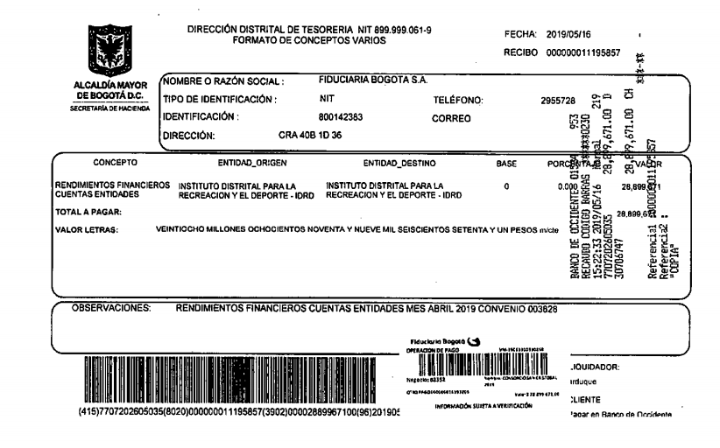
Al respecto se observó que dicha consignación al IDRD pudo ser inadecuada, teniendo en cuenta que estos rendimientos debieron girarse a la Secretaría Distrital de Hacienda de acuerdo con el Estatuto Orgánico del Presupuesto del Distrito Capital (Manual operativo presupuestal del Distrito Capital adoptado por resolución No. SDH-000191 del 22 de septiembre de 2017 Numeral 3.1.2.), más aún cuando corresponde a recursos de inversión.

Por lo anterior, se requiere aclarar si los rendimientos financieros de este negocio fiduciario, que hayan sido consignados al IDRD o a otros destinatarios diferentes a la Secretaría Distrital de Hacienda, se transfirieron a la Tesorería Distrital y de no ser así, gestionar este trámite lo antes posible.

- Los rendimientos fueron consignados pasados más de 3 días hábiles desde la terminación del mes de su causación, incumpliendo lo establecido numeral 3.1.2 del Manual Operativo Presupuestal del Distrito Capital.

- Se requiere aclarar la generación y tendencia del monto liquidado por rendimientos, en especial en los meses iniciales en que los recursos del anticipo se encontraban en la fiducia, por cuanto: (i) no se tiene información sobre los rendimientos al cierre de diciembre 2018; (ii) los rendimientos de enero 2019 ($26.584.666) fueron significativamente inferiores frente a los de febrero ($36.648.690) y (iii) el valor causado en febrero 2019 fue inferior al de marzo ($45.691.438).

Sobre esto último, vale indicar que según las órdenes de operación del negocio fiduciario, los pagos a proveedores iniciaron en febrero 2019, es decir que enero debió rentar un mayor valor puesto que se contaba con la totalidad del anticipo.

- En los extractos bancarios remitidos por la entidad fiduciaria sobre la cuenta del anticipo, se observó que se descontaron de la cuenta de fiducia los Gravámenes a los Movimientos Financieros (GMF); impuesto que se aplica a las transacciones financieras, inobservando el lineamiento contenido en la “Guía para el manejo de anticipos mediante contrato de fiducia, mercantil irrevocable” G-MACFMI-01 de Colombia Compra Eficiente, que en su ordinal C., indica que estos cargos deben ser cubiertos directamente por el contratista.

Imagen 22. Requisito Guía para el manejo de anticipos mediante contrato de fiducia, mercantil irrevocable” G-MACFMI-01de Colombia Compra Eficiente
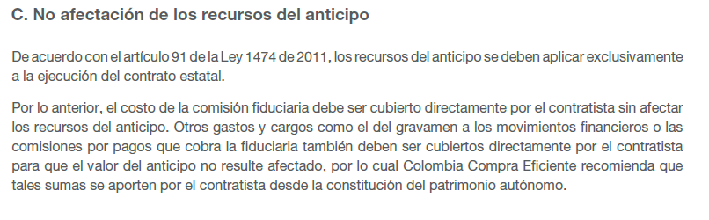
- Contrato 3823 de 2018

Teniendo en cuenta que se realizó el comparativo de los rendimientos con base en los informes de interventoría, certificados de la Entidad Fiduciaria, estados de cuenta y recibos de consignación, el cuadro comparativo se adjunta al presente informe en el Anexo 6 comparativo contrato 3823 2018 hoja de cálculo de Rendimientos, con el siguiente resultado:

- De acuerdo con la información registrada en los informes de interventoría y certificados de Fiducia se evidenció que son coincidentes, así mismo con la información registrada en los Estados de cuenta del banco de diciembre de 2018 a diciembre de 2019, faltando el registro del mes de diciembre de 2018.

- Ahora bien, con respecto a las transacciones realizadas de pagos a terceros por OCCIRED la información coincide en cuanto a los rendimientos generados, queda pendiente el extracto del mes de diciembre de 2019 donde se debe reflejar la consignación del mes de noviembre de 2019.

- Se destaca la entrega de los recibos de consignación a la Tesorería Distrital, soporte donde se evidencia el giro de los rendimientos, se recomienda anexar el recibo de consignación de los rendimientos del mes de diciembre de 2018, no obstante, en el estado de cuenta del mes de enero se observó la transacción.

- Los rendimientos se consignaron en Tesorería Distrital entre 5 y 25 días después de terminado el mes en que se generaron. Situación que representa demoras en la oportunidad con que deben transferirse rendimientos a la Tesorería Distrital, tal y como lo establece el numeral 3.1.2 del Manual Operativo Presupuestal del Distrito Capital.

- Por otro lado se observó en los Estado de cuenta emitidos por el Banco, que se descontaron de la cuenta de fiducia los Gravámenes a los Movimientos Financieros (GMF) impuesto que se aplica a las transacciones financieras, lo que es contrario a pauta de la “Guía para el manejo de anticipos mediante contrato de fiducia, mercantil irrevocable” G-MACFMI-01de Colombia Compra Eficiente, que en su ordinal C., indica que estos cargos deben ser cubiertos directamente por el contratista.

Conclusiones

- En tres de los contratos se estableció como requisito de aprobación del plan de inversión, el visto bueno del supervisor el cual no se evidenció en el plan ni en algún otro documento anexo.

- El Plan de Inversión 1 de uno de los contratos auditados presenta error aritmético al aplicar el porcentaje destinado para cada concepto, sobre el 50% de los costos directos; por lo que la OCI recomienda implementar controles que contribuyan a evitar las inconsistencias en los registros, más aún cuando éstos son requisitos que soportan el aval de pagos a proveedores.

- En algunos de los contratos evaluados se evidenciaron 2 o 3 reformulaciones a los planes de inversión de los recursos del anticipo, en las cuales se modificaron los porcentajes asignados a cada concepto de gasto. Llama la atención que parte de estas modificaciones fueron aprobadas por las interventorías faltando menos de 1 mes para finalizar el plazo contractual; situación que denota falencias en los mecanismos de control sobre la planeación de la inversión de estos recursos y en el seguimiento a la ejecución de los planes.

- Frente a la consistencia de la información sobre la inversión de los recursos del anticipo, en algunos contratos se evidenció coherencia entre los informes presentados por la interventoría y los elaborados por la entidad fiduciaria; sin embargo, en otros se observaron diferencias respecto al valor ejecutado o no contienen información sobre el seguimiento y control realizado.

- Algunas de las órdenes de pago que fueron autorizadas por las interventorías y tramitadas por las fiduciarias para invertir los recursos del anticipo, no describen el bien y/o servicio adquirido, los conceptos de la compra no son claros, presentan inexactitud en los datos de identificación del proveedor y en el valor pagado, no cuentan con soportes del valor girado y/o no anexan certificados del interventor que las avale o los mismos no se encuentran firmados.

- Se considera favorable la diversificación de los proveedores con quienes se adquirieron bienes y/o servicios con recursos del anticipo; considerando que restringir la concentración de recursos en pocos terceros, permite reducir la probabilidad de mal manejo o incorrecta inversión del anticipo.

- En algunos contratos evaluados se evidencio que el giro de los recursos del anticipo se realizó sin exceder los topes aprobados en el plan de inversión; sin embargo, en otros se observó que los giros sobrepasaron dichos límites y fueron autorizados por la interventoría.

- Una proporción considerable de los dineros entregados como anticipo por el IDRD a los contratistas de obra, se destinó para financiar a proveedores mediante “anticipos” (préstamos), incumpliéndose así el plan de inversión aprobado por la interventoría el cual autorizó su uso exclusivamente para materiales, equipos y/o mano de obra. Lo anterior representó incrementar el nivel de riesgo al que se expusieron tales recursos.

Cabe aclarar que, dentro de las condiciones del contrato de obra, en cuanto a los planes de inversión de estos recursos, no se contempló la posibilidad de otorgar anticipos o efectuar pagos anticipados a los proveedores, toda vez que esta práctica incrementaría la exposición al riesgo de pérdida o mal manejo de estos dineros.

En criterio de la Oficina de Control Interno, se considera inconveniente que los recursos del Anticipo se utilicen para ordenar y otorgar anticipos o pagos anticipados a los proveedores del contratista de obra; ya que estos dineros, siendo públicos, podrían verse incorporados al patrimonio de los particulares sin que se hubiese recibido bien o servicio alguno por parte del contratista, ni aceptados por la interventoría ni por el IDRD y antes de la ejecución correspondiente de la obra objeto del contrato estatal.

- Para uno de los contratos, se presentó órdenes de pago por concepto de reembolsos; sin embargo, se observaron diferencias en cuanto al valor reportado en las cuentas de cobro por parte del contratista y las facturas presentadas por los proveedores.

- En uno de los contratos, se observó que la Interventoría entrega información mensual y consolidada sobre las actas parciales de obra y el valor a amortizar sobre estas, por lo que la información fue consistente con lo reportado por la Tesorería.

- En varios de los contratos evaluados no se dio cumplimiento con el porcentaje de amortización sobre los costos directos de las actas mensuales de corte de obra; toda vez que debió amortizarse el 50% y se amortizó el 40%. En otros, no se contó con los soportes de las actas mensuales de obra para verificar el cumplimiento del porcentaje de amortización definido contractualmente.

- En algunos contratos el saldo por amortizar es relativamente alto teniendo en cuenta que el plazo contractual está próximo a finalizar o incluso ya ha terminado.

- Se evidenció de forma recurrente que los rendimientos generados por los recursos del anticipo no fueron consignados dentro de los 3 días hábiles siguientes a la fecha de su liquidación, incumpliéndose así lo establecido en el numeral 3.1.2 del Manual Operativo Presupuestal del Distrito Capital. Así mismo no se evidenciaron controles ni pronunciamiento al respecto por parte de la interventoría y/o el supervisor.

- En los extractos bancarios remitidos por la entidad fiduciaria sobre la cuenta del anticipo de uno de los contratos evaluados, se observó que se descontaron de la cuenta de fiducia los Gravámenes a los Movimientos Financieros (GMF), a pesar de que este tipo de gasto debe ser cubierto directamente por el contratista; así mismo no se contó con soportes que evidencien el reembolso de estos valores.

Aspectos logrados

Todos los anticipos evaluados contaron con planes de inversión aprobados por la Interventoría, previo al giro de los recursos a las entidades fiduciarias.

Fortalezas

Para los contratos 3729, 3906 y 3823 de 2018, se resalta la gestión de los supervisores en la organización de la información que fue suministrada para revisión en la presente auditoría, ya que dispusieron la documentación de forma estructurada lo que facilitó su revisión y análisis.

Oportunidades de mejora.

OM 7: Se recomienda definir e implementar un requisito o lineamiento sobre los conceptos y los topes del plan de inversión, así como su modificación, desde la etapa de estructuración del proceso de selección; toda vez que, se observó reformulaciones a los planes de inversión finalizando la ejecución de los contratos.

OM 8: Se recomienda establecer parámetros técnicos sobre tiempos perentorios para la ejecución del anticipo por parte de los contratistas, de tal manera que estos recursos sean ejecutados en la primera fase del contrato; toda vez que, se evidenció su inversión durante toda la vida útil del contrato, lo que permite deducir que el monto o porcentaje otorgado podría haber excedido lo requerido para el inicio de la obra.

OM 9: Se recomienda definir requisitos para cada concepto del plan de inversión, de tal forma que la estructuración del mismo obedezca a la necesidad real de adquisición de bienes y servicios y no se utilice como elemento discrecional para el manejo de recursos por parte del contratista.

OM 10: Se recomienda incluir como requisito para el pago de las órdenes de giro u operación en las entidades fiduciarias, la obligatoriedad de desagregar el concepto de la factura de tal forma que indique claramente si la compra incluye servicios como transporte, instalación (mano de obra) y compra de materiales; ya que, en este evento, el valor debe estar por separado, toda vez que el tratamiento tributario es distinto para cada concepto.

OM 11: Se recomienda que se estandarice y documente lineamientos sobre los controles generales y detallados en aspectos técnicos, administrativos, financieros y contables, que debe implementar la interventoría y supervisión sobre el manejo y administración del anticipo por parte de los contratistas; así mismo, sobre los términos en los que se deben remitir informes periódicos de seguimiento y control de los anticipos.

OM 12: Es importante incluir una obligación en la Manual de Contratación, que exija al interventor y supervisor la revisión de los aspectos legales, técnicos y financieros de los contratos de fiducia; toda vez que se observó que éstos presentan inconsistencias relacionadas con los soportes necesarios para realizar los giros; tales como cuentas de cobro, documento que no es válido para tal fin y que va en contravía de los requisitos establecidos en el contrato estatal. Es recomendable que esta revisión se surta antes de la constitución de la fiducia y, de no ser posible, se realice antes del giro de los recursos.

OM 13: Se recomienda que, en las modificaciones al plan de inversión inicial, se incluya la justificación debidamente documentada tanto en aspectos técnicos, financieros o legales, con la revisión, verificación y aprobación previa por parte de la interventoría; de tal forma que el plan se ajuste antes de que se ejecuten recursos con cargo a ítems cuyo porcentaje autorizado se encuentra agotado.

OM 14: Se recomienda incluir una obligación al interventor para que requiera a la Fiducia la entrega de copias de todos los documentos que soportan los pagos a proveedores, esto con el fin de garantizar que el IDRD cuente con la información completa sobre la ejecución de los recursos del anticipo para realizar las verificaciones pertinentes.

OM 15: Se recomienda elaborar los Planes de Manejo e Inversión del Anticipo con base en el valor neto del mismo a consignar y administrar mediante fiducia, no con el valor bruto del porcentaje convenido para sufragar costos directos de la obra, teniendo en cuenta que este tendrá descuentos por impuestos y otros conceptos.

OM 16: Se recomienda mantener la integralidad y disponibilidad en el IDRD de la documentación de soporte de cada una de las operaciones efectuadas con los recursos del anticipo, para la consulta de cualquier usuario interesado o ente de control.

OM 17: Se recomienda para la amortización, que se establezcan reglas claras frente a si se realiza sobre el valor neto del anticipo o el valor bruto del mismo, en razón a que se evidenció que algunos contratos se amortizan sobre el valor neto girado a la Fiducia.

OM 18: Se recomienda a la STC ajustar el requisito de “El anticipo se amortizará en el porcentaje otorgado (50%) de los costos directos de las actas mensuales de corte de obra, debiéndose amortizar el 100% del anticipo cuando el avance de obra del contrato fuere máximo el 90%...”, toda vez que se debe indicar de forma explícita si el 90% corresponde al avance físico o presupuestal.

OM 19: Con respecto a los reembolsos, se recomienda implementar un mecanismo de control por parte de la Interventoría para detectar las diferencias de valores entre las CONTROL EVALUACIÓN Y SEGUIMIENTO V2 facturas del Consorcio y las facturas de los proveedores que respaldan los pagos, de tal manera que no se efectúen giros al contratista con base en soportes inconsistentes.

Hallazgos

Hallazgo 3: Modificación del Plan de Inversión

Se observó que el contrato 3729 de 2018 finalizó su ejecución el 9 de marzo de 2020 (con prórroga); sin embargo, el 17 de febrero de 2020 se aprobó modificación al plan de inversión faltando 21 días para la finalización del plazo contractual, e indicando que el 100% del anticipo sería destinado para la compra de materiales. Situación similar se presentó en el contrato 3906 de 2018 presenta cuatro (4) modificaciones, la última del 28-ene-2020 faltando un mes para finalizar el plazo contractual (13-feb-2020).

Lo anterior debido a que no se aplicó lo establecido en los siguientes numerales del Manual de Contratación del IDRD:

- Numeral 2.2. PRINCIPIO DE PLANEACIÓN que señala: “El IDRD por mandato legal deberá planear en debida forma los contratos que pretenda celebrar. El principio de planeación se aplicará a los procesos contractuales que adelante el IDRD, en concordancia directa con los principios de la administración pública, la prevalencia del interés general y la legalidad, procurando que la escogencia de contratistas, la celebración de contratos, la ejecución y liquidación de los mismos, respondan a unos criterios de planificación y mitigación de riesgos y no resulten siendo el producto de la improvisación.” (Subrayado y negrilla nuestro)

- Literal 5 del numeral 7.5.3.2. Obligaciones técnicas del supervisor que establece: “Controlar el avance del contrato de acuerdo con el cronograma de ejecución aprobado, llevar un registro de las novedades, órdenes e instrucciones impartidas durante la ejecución del contrato y recomendar los ajustes necesarios.”

Por otra parte, en sentencia NR: 2119231 25000-23-26-000-2005-10969-01 42171, de fecha 9 de julio de 2018, el Consejo de Estado indicó: “…que el anticipo en los contratos estatales es un porcentaje del valor total del contrato que la entidad contratante le entrega a su contratista con el fin de cubrir los costos iniciales en los que deba incurrirse para ejecutar las obras, destacando que esa mera entrega no significa el ingreso de los recursos al patrimonio del contratista y, por ende, no pierden su carácter público…” (Subrayado fuera de texto)

Dado lo anterior, modificar los planes de inversión faltando poco tiempo para la terminación del contrato de obra, denota falta de planeación por parte de los contratistas avalada por los interventores, generando un riesgo frente a la utilización de recursos públicos (anticipos) sin la certeza de la destinación inicial y real de los mismos.

Con la situación presentada, la interventoría pudo haber avalado la legalización de un inadecuado manejo del anticipo, desvirtuando su razón de ser el cual pretende financiar la iniciación de la ejecución del objeto contratado tal y como lo señala la sentencia antes descrita; de igual forma realizar modificaciones a los planes bajo estas circunstancias, pueden dejar al descubierto conceptos o ítems que el contratista requiera y que no están contemplados, ni autorizados; lo que denota debilidad en la supervisión e interventoría respecto a la oportunidad de ésta planeación para la revisión técnica y administrativa para el buen manejo del anticipo.

Hallazgo 4: Autorizaciones de pagos por parte de la interventoría

Con cargo al anticipo del contrato 3729 de 2018, la interventoría aprobó y autorizo el pago de dos facturas cuyos soportes presentan inconsistencias en el concepto del pago, el valor, la unidad de medida y no desagregan los ítems adquiridos de acuerdo con el plan de inversión (facturas de venta 000682 y 000685 y órdenes de pago 16 y 24 respectivamente); tal como consta en el reporte de la fiducia.

Adicionalmente, se presentan diferencias ente el valor girado y el facturado frente a las cuales no se observó justificación técnica y financiera, teniendo en cuenta que la diferencia no obedece a retenciones de orden legal. Así mismo, dentro de las 11 cuentas de cobro tramitadas se encuentra una orden sin soporte de factura, una orden con cotización y una factura proforma.

De otra parte, con los recursos del anticipo otorgado en el contrato 3906 de 2018 se tramitaron 8 cuentas de cobro, dentro de las cuales se evidenció que la interventoría autorizó el giro de 20 facturas proformas que incluyen 7 que no tienen número; 2 soportes sin identificar si corresponden a cuentas de cobro o facturas y 2 facturas sin número, documento que no es válido para autorizar desembolsos con cargo a estos recursos.

Ahora bien, se observó que en el contrato 3823 de 2018 se tramitaron 36 pagos en los cuales se aprobó como soporte el uso de cuentas de cobro, sin tener presente que dicho documento no es válido para autorizar desembolsos con cargo a los recursos del anticipo en concordancia con el literal 3 del numeral 3.2.7 de los Estudios Previos de este contrato, donde se establece la obligación de presentar la factura correspondiente del proveedor para realizar los giros. Al respecto, es de resaltar que las 36 órdenes mencionadas representan el 72% de las órdenes de giro gestionadas.

Adicionalmente, se evidenciaron diferencias ente el valor girado y el facturado por los reembolsos al contratista del IDRD, en las órdenes de giro 31, 32, 38, 44 y 45, frente a las cuales no se observó justificación técnica y financiera donde se establezca si dichas diferencias obedecen a descuentos o retenciones de orden legal.

Al respecto, es importante indicar que, tratándose de empresas legalmente constituidas, la cuenta de cobro no se considera documento idóneo para soportar los costos y gastos de entidades obligadas a facturar, tal como lo manifiesta la normatividad tributaria vigente, así:

- Art. 616-1 del Estatuto Tributario, “quienes están en la obligación legal de facturar deben cumplir esa obligación expidiendo factura de venta o documento equivalente con el lleno de los requisitos y condiciones previstos en la ley, sin perjuicio de lo establecido para las operaciones de los responsables del Impuesto sobre las Ventas pertenecientes al régimen simplificado.

Por tanto, a quienes estando en la obligación de facturar emitan documentos distintos a la factura de venta o documento equivalente tales como prefactura, cuenta de cobro, precuenta o similares, se les impondrá la sanción de cierre del establecimiento de comercio conforme con el artículo 652-1 del Estatuto citado y, además, serán objeto de revisión integral de su situación tributaria con fundamento en las facultades del artículo 684 Ib., en especial de la presunción de ingresos en ventas conforme con los artículos 756 y siguientes del Estatuto Tributario, y de la imposición de las demás sanciones a que haya lugar”. (Subrayado fuera de texto)

- Art. 617 del Estatuto Tributario - Requisitos de la factura de venta: a) Estar denominada expresamente como factura de venta; b) Apellidos y nombre o razón y NIT del vendedor o de quien presta el servicio; c) Apellidos y nombre o razón social y NIT del adquirente de los bienes o servicios, junto con la discriminación del IVA pagado; d) Llevar un número que corresponda a un sistema de numeración consecutiva de facturas de venta; e) Fecha de su expedición; f) Descripción específica o genérica de los artículos vendidos o servicios prestados; g) Valor total de la operación; h) El nombre o razón social y el NIT del impresor de la factura; i) Indicar la calidad de retenedor del impuesto sobre las ventas. (Subrayado y negrilla nuestra)

De igual forma se omitió lo establecido en el Manual de Contratación del IDRD, específicamente los siguientes numerales:

- 7.6.3.1 Obligaciones financieras de la interventoría que señala: “Verificar que el contratista cumpla con los requisitos exigidos para la entrega y ejecución y amortización del anticipo, cuando haya lugar a ello, así mismo deberá exigir y aprobar el plan de manejo de inversión en armonía con lo dispuesto en el anexo técnico del contrato que se ejecuta.”

- 7.5 SUPERVISIÓN que señala: “La supervisión consistirá en el seguimiento técnico, ambiental, administrativo, financiero, contable, y jurídico que, sobre el cumplimiento del objeto y las obligaciones contractualmente pactadas en el contrato o convenio, es ejercida por el mismo IDRD a través del designado por el Ordenador del Gasto”

- Y el literal 3 del numeral 3.2.7de los Estudios Previos, para el contrato 3823/2018, donde se establece la obligación de presentar la factura correspondiente del proveedor para realizar los giros.

Dado lo anterior, se autorizaron pagos a proveedores sin los soportes idóneos que garantizaran la correcta inversión del anticipo, lo que incrementa el riesgo de uso inadecuado y/o de perdida de estos recursos; ante lo cual las aseguradoras podrían no aplicar la garantía, al materializarse un siniestro por fallas de control atribuibles a la interventoría y/o supervisión. Así mismo, los órganos de control pueden iniciar investigaciones e imponer sanciones por estos hechos.

Hallazgo 5: Autorización de anticipos a proveedores con recursos del anticipo otorgado al contratista del IDRD

En el contrato 3729 de 2018 se observó que el 32% de los recursos entregados a título de anticipo al contratista de obra, fue autorizado y pagado a su vez como anticipo a los proveedores del mismo, financiándolos en cuantía de $1.634.146.873. Situación similar ocurrió en el contrato 3906 de 2018 en que la financiación a proveedores fue equivalente al 47% del total del anticipo ($2.395.392.524) y el contrato 3823 de 2018 donde se observó que el 72% de los recursos entregados a título de anticipo al contratista de obra (valor bruto), fue autorizado y pagado a su vez como anticipo a los proveedores de este, financiándolos en cuantía de $17.292.419.740.

Lo anterior debido a que no se está aplicando lo establecido en la Guía para el Manejo de Anticipos mediante Contrato de Fiducia Mercantil Irrevocable emitida por Colombia Compra Eficiente y el Artículo 9.1 de Manual de Contratación del IDRD que establecen: “En el plan de utilización o de inversión del anticipo, las Entidades Estatales deben incluir los ítems de obra, equipos, materiales, insumos, pagos de personal y demás rubros en los cuales se puede usar el anticipo para garantizar el cumplimiento del contrato estatal…” con el de cubrir los costos iniciales necesarios para iniciar la obra contratada (NR: 2119231 25000-23-26-000-2005-10969-01 42171, de fecha 9 de julio de 2018, el Consejo de Estado)

La situación observada refleja fallas de control por parte de la interventoría sobre los pagos autorizados, toda vez que dentro de las condiciones del contrato de obra en cuanto los conceptos aprobados, no se contempló la posibilidad de otorgar anticipos o efectuar pagos anticipados a los proveedores; aspecto que, por demás es inconveniente para el IDRD ya que estos dineros, siendo públicos, podrían verse incorporados al patrimonio de los particulares sin que se hubiese recibido bien o servicio alguno por parte del contratista, ni aceptado por la interventoría ni por la Entidad, incrementando así el nivel de riesgo de uso inadecuado o incorrecta inversión de los recursos del anticipo.

Hallazgo 6: Aval del interventor para giros a proveedores

En el contrato 3828 de 2018 se observó que, de las 47 órdenes de operación y certificados del interventor, el 36% estaban sin firmas o sin certificado avalando el pago (16 sin firma y 1 sin certificado). Así mismo, en el comprobante informativo de transacción de septiembre 6 de 2019, se registra la cancelación de una factura a nombre de A S T por valor de $139.681.031, no obstante no se anexó la orden de operación ni aval de la interventoría.

Lo anterior indica que no se dio aplicación a lo establecido en el literal 2 del numeral 3.2.7. PLAN DE MANEJO E INVERSIÓN DEL ANTICIPO del Estudio Previo que señala: “…2. Cualquier giro o movimiento que se realice en la fiducia o patrimonio autónomo, deberá ser autorizado previamente por el INTERVENTOR” y refleja falta de control sobre la autorización de los pagos realizados.

Así las cosas, situaciones como la observada generan el riesgo de efectuar pagos a proveedores sin el cumplimento de los requisitos pactados contractualmente, así como posibles investigaciones y/o sanciones por parte de los entes de control.

Hallazgo 7: Gravamen a los Movimientos Financieros (GMF)

Una vez revisados los extractos bancarios e informes de fiducia correspondientes a los contratos 3729, 3906, 3785, 3828 y 3823 de 2018, se observó que en las transacciones financieras realizadas con recursos del anticipo, se practicó descuento por Gravamen a los Movimientos Financieros (GMF) sin evidenciar los reembolsos del contratista por este concepto; situación que está en contravía de lo establecido en la “Guía para el manejo de anticipos mediante contrato de fiducia, mercantil irrevocable” G-MACFMI-01 de Colombia Compra Eficiente, que establece:

“De acuerdo con el artículo 91 de la Ley 1474 de 2011, los recursos del anticipo se deben aplicar exclusivamente a la ejecución del contrato estatal. Por lo anterior, el costo de la comisión fiduciaria debe ser cubierto directamente por el contratista sin afectar los recursos del anticipo. Otros gastos y cargos como el del gravamen a los movimientos financieros o las comisiones por pagos que cobra la fiduciaria también deben ser cubiertos directamente por el contratista para que el valor del anticipo no resulte afectado, por lo cual Colombia Compra Eficiente recomienda que tales sumas se aporten por el contratista desde la constitución del patrimonio autónomo.”

Lo anterior debido a fallas de control por parte de la Interventoría en el seguimiento y verificación del cumplimiento de requisitos exigidos al contratista para la ejecución del anticipo. Así las cosas, de no haber sido reintegrados los montos descontados por GMF, los recursos del anticipo fueron mermados y podrían haber tenido un cambio de destinación con respecto a los conceptos que fueron autorizados en el contrato de obra.

Hallazgo 8: Realidad económica y financiera del anticipo otorgado en el contrato 3877 de 2018

En el contrato 3877 de 2018 se entregó al contratista un anticipo de $796.379.204 (Vr. Neto) el cual fue causado contablemente el 19-dic-2019 y con cargo a este registro inicial se amortizaron 2 cuotas correspondientes a las OP 47279 y 47280 del 24 y 26 de diciembre respectivamente; sin embargo, al momento de imputar contablemente estas amortizaciones no se había hecho efectivo el desembolso del anticipo a la Fiduciaria, situación que ocurrió hasta el año 2020.

Lo anterior debido a fallas en el control relacionado con la conciliación de información contable sobre cuentas por cobrar. Así las cosas, los registros contables de amortización no reflejan la realidad económica y financiera del saldo por cobrar correspondiente a este anticipo, con corte al 31-dic-2019; toda vez que a esta fecha no existía aún el derecho de cobro a la U T P 2019 por cuanto el IDRD no le había entregado el “préstamo” y por lo tanto, no era procedente amortizar cuotas sobre la misma.

La situación observada fue ratificada por la Fiduciaria en su Informe de Rendición Semestral de Cuentas del contrato de fiducia, del 20-ene-2020, remitido al Representante Legal de la U T P 2019, en el cual indicó: “…de la manera más cordial nos permitimos informarles que durante el periodo comprendido desde la fecha de suscripción del contrato hasta el 31 de diciembre de 2019, el citado contrato fiduciario no recibió recursos y por consiguiente no presentó movimientos.”

Hallazgo 9: Oportunidad en la consignación de rendimientos

De acuerdo con la revisión documental y extractos bancarios presentados, se observó que la entidad Fiduciaria de los contratos 3729, 3906, 3828 y 3823 de 2018 no consignaron los rendimientos causados sobre los recursos del anticipo dentro de los tiempos establecidos, cuya transferencia osciló entre 5 y 40 días después de terminado el mes en que se generaron.

Así mismo en el contrato 3906 y 3823 de 2018 se observó que las fechas de consignación y el valor por concepto de rendimientos en algunos meses, difieren entre los extractos bancarios, los soportes de consignación y los informes de la Fiduciaria. Por su parte, el contrato 3785 de 2018 no registra fecha de consignación en el informe de fiducia y soporte de giro a la Secretaría Distrital de Hacienda.

Lo anterior debido a que no se dio aplicación a lo dispuesto en el Manual Operativo Presupuestal del Distrito Capital, el cual establece en el numeral 3.1.2: “De conformidad con el Estatuto Orgánico de Presupuesto del Distrito Capital, los rendimientos financieros originados con recursos del Distrito Capital son de éste, y deben ser consignados en la Dirección Distrital de Tesorería dentro de los tres (3) días hábiles siguientes a la fecha de su liquidación

En consecuencia, el Distrito Capital dejó de percibir una mejor rentabilidad sobre estos recursos durante el tiempo en que fueron retenidos en la cuenta de la Fiduciaria, lo que representa un costo de oportunidad para el presupuesto público dado que las tasas de interés a la que se colocan los recursos en el negocio fiduciario pueden ser inferiores en relación con las que logra obtener la Secretaría Distrital de Hacienda dada su capacidad de negociación por el volumen de recursos que administra.

Hallazgo 10: Suministro de información para el desarrollo de la auditoría

Para evaluar la inversión de los recursos entregados a título de anticipos en los contratos 3785, 3828 y 3877 de 2018, no fueron suministrados los soportes de los informes de interventoría y de la entidad Fiduciaria, que den cuenta de los giros realizados a proveedores y la consignación de los rendimientos dentro de los tiempos legalmente establecidos. Adicionalmente los informes entregados para evaluación del 3785 de 2018 se encontraban incompletos.

Lo anterior debido a que no se aplicó lo establecido en Carta de Representación emitida por la SCT que establece: “2. Se hará entrega oficial de toda la información relacionada con la gestión del proceso y/o asunto a evaluar, atendiendo los requerimientos realizados por la Oficina de Control Interno y observando las características cualitativas de veracidad, calidad y oportunidad. 3. La información a suministrar será válida, integral y completa para los propósitos del proceso auditor.”

Lo anterior limitó el desarrollo del proceso auditor y no permitió realizar verificación a parte de los recursos administrados en los negocios fiduciarios; lo que representa incertidumbre para el IDRD sobre el cumplimento del Plan de Inversión, la amortización de los recursos, el traslado de los rendimientos a la Tesorería Distrital y el buen manejo y correcta inversión del anticipo entregado en los contratos mencionados.

Respuesta Subdirección Técnica de Construcciones / correo electrónico del 28 de abril 2020

“2.3 Objetivo Específico 3 Revisar la ejecución del plan de inversión, la amortización del anticipo y la destinación de los rendimientos generados de los recursos entregados por este concepto.

Para el desarrollo de este objetivo se realizó la evaluación de los contratos 3785/2018, 3823/2018, 3828/2018, 3906/2018, 3877/2018 y 3729/2018 de la Subdirección Técnica de Construcciones: los hallazgos y oportunidades de mejoras se socializaron con el equipo de interventoría y supervisión respectivamente.”

Análisis de la respuesta:

No se desvirtúa los hallazgos correspondientes al objetivo No. 3 en cuanto a la revisión de la ejecución del plan de inversión, la amortización del anticipo y la destinación de los rendimientos generados de los recursos entregados por este concepto, aplicados a los contratos de la STC.

CONCLUSION GENERAL

De conformidad con los objetivos planteados y de acuerdo con los resultados de la auditoría, se verificó que el IDRD en los procesos de licitación pública de obra, incluye en los pliegos de condiciones criterios para el otorgamiento del anticipo a los contratistas, así como la constitución de la fiducia o un patrimonio autónomo irrevocable para el manejo de los recursos recibidos por este concepto. Esta práctica busca garantizar que dichos recursos se ejecutarán tal y como se estableció en el Plan de Inversión aprobado por el Interventor y/o supervisor. Al respecto, se logró establecer que los contratos objeto de revisión cuentan con contrato de fiducia previo al desembolso del anticipo a los contratistas.

Así mismo, se verificó que el IDRD incluye como requisito para la administración de estos recursos a través del patrimonio autónomo, la exigencia de garantía de buen manejo y correcta inversión del anticipo, dando cumplimiento con la presentación y aprobación de dicho documento; sin embargo, existen fallas en los controles sobre la aprobación respecto a las modificaciones de las pólizas, puesto que se detectó riesgo de desamparo del anticipo.

Por último, se evidencio que los contratos objeto de revisión cuentan con los planes de inversiones avalados por los interventores de acuerdo con los conceptos definidos, no obstante, se detectó fallas con respecto al cumplimiento de dichos planes, modificaciones de los mismos, carencia de soportes para los giros que garanticen su cumplimiento, entre otros aspectos.

Así mismo, se verificó la amortización de los anticipos; sin embargo, no fue posible constatar el cumplimiento frente a la aplicación del porcentaje definido de acuerdo con las actas mensuales de ejecución de obra, toda vez que no se contó con la información sobre el particular. Ahora, con respecto a la verificación sobre la destinación de los rendimientos generados sobre los recursos del anticipo, se observaron diferencias entre los informes respecto al valor y fecha de giro, detectando falencias en los controles tanto de la supervisión como de la interventoría.

Cordialmente,

ROSALBA GUZMAN GUZMAN
Jefe Oficina de Control Interno

Elaboró: Luz Ángela Fonseca Ruiz – Armando Solano Robles- Profesionales Especializados OCI

Este documento (para efecto de publicación) es una copia del original, el cual reposa en la Oficina de Control Interno y obra con las firmas correspondientes; puede ser solicitado en la Oficina de Control Interno del IDRD.
ORFEO – Rad 203053 del 13/05/2020

Decreto 648 de 2017 “Por el cual se modifica y adiciona el Decreto 1083 de 2015, Reglamentario Único del Sector de la Función Pública”, artículo 17.

